Moritzstr. 102
45476 Mühlheim a.d. Ruhr
(+49) 157 – 88280032

Direkte Demokratie Bürgerkomitee Konzept
22. Juli 2018

Freie Bürgerkomitee- Direktkandidaten
Chancen für zukunftsorientierte Menschen, die ihr Leben in ihrer Gemeinde und ihrem Umfeld neu gestalten wollen.
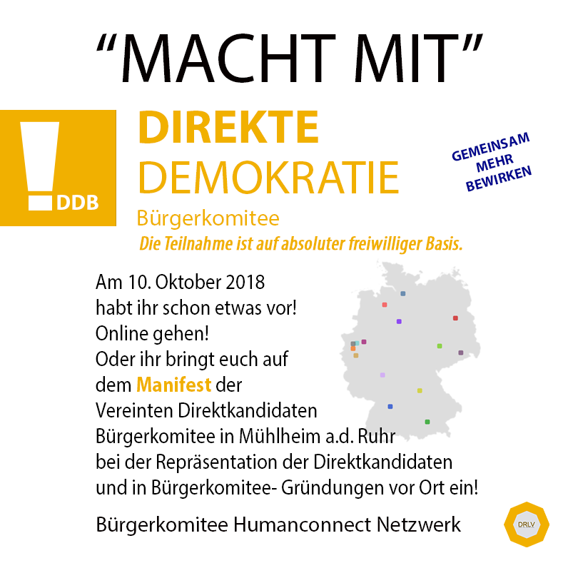

Dieses Angebot spricht alle Menschen an, die einen Weg aus der Vergangenheit suchen und aufgeschlossen sind, eine neue Chance mit den Bürgerkomitee- Direktkandidaten, die parteifrei und religionsunabhängig sind,
das DRLV-Humanconnect-Netzwerk zu nutzen.

Die Teilnahme ist auf absolut freiwilliger Basis.
Bei der Ausarbeitung des Konzeptes unterstützen uns zukünftig zahlreiche Wissenschaftler, Supervisoren,
Aussteiger, Manager aus den Bereichen der Politik, geistigen Wissenschaft sowie Wirtschaft und Fachleute des Arbeitsmarktes mit ihrem Rat und Wissen.
Sie ermutigen uns auch, den Pilotversuch der vereinigten Direktkandidaten zu starten.
Ihnen allen gilt unser herzlicher Dank.

Inhaltsverzeichnis 1
- DIREKTE DEMOKRATIE
BÜRGERKOMITEE DIREKTKANDIDATEN
VISION 2021+
KONZEPT 4
- DAS PROJEKT 5
- Direktkandidat im Bürgerkomitee –
Die Herausforderung 7
- Der Bürgerkomitee - soziale - Ansatz 9
- Der Evolutions- Hintergrund 14
- Bürgerkomitee vorbereitende Aktivitäten 16
- Der Bürgerkomitee- Treff 16
- Tools des integrativen Kreativitätstrainings 20
- Direktkandidaten - Talente aufspüren 22
- Welchen Nutzen stiftet die
Bürgerkomitee-Talent- und Eignungsdiagnostik? 23
- Die Methodik der Talent- und Eignungsdiagnose 24
- Direktkandidaten, Durchführung der Bürgerkomitee-Talent-
und Direktkandidaten- Eignungsdiagnose 26
- Leistungsbestandteile der Talent- und Eignungsdiagnostik sind: 28
- Bürgerkomitee Qualitätsstandard und Datenschutz 29
- Beschäftigungsfelder aufspüren 30
- Methodik des Bürgerkomiteeradars 33
- Neue Arbeitsplätze - Trends und Chancen 35
- Es geht also darum: 36
- Bürgerkomitee - Lebensunternehmer, der individuelle Bürgerkomiteemix 37
- Paten für Bürgerkomitee 38
- BÜRGERKOMITEES HELFEN DIREKTKANDIDATEN 39
- Schwerpunkte der Tätigkeit der B-TRAINER sind: 40
- DIE FINANZIELLE BRÜCKE AUS ALG II ZUM BÜRGERKOMITEE DIREKTKANDIDATEN 41
- VERNETZTE UMSETZUNG DURCH DRLV BÜRGERKOMITEE- NETZWERK- FRANCHISING 44
- Bürgerkomitee „Replizierbarkeit“ –
Schlüssel zum direkten demokratischen Erfolg 45
- Kommerzielles Franchising – eine Erfolgsstory 46
- Bürgerkomitee- Franchising 47
- Kernelemente des Bürgerkomitee- Humanconnect- Franchising- Netzwerks 48
- DRLV e.V. BÜRGERKOMITEE- ZENTRUM als
freie Direktkandidaten- Franchisegeber 48
- Bürgerkomitee Direktkandidaten Franchisenehmer 50
- Finanzierung des DRLV Bürgerkomitee- Direktkandidaten-Franchising- Modells 50
- Hauptargumente für den Einsatz der DRLV Bürgerkomitee- Direktkandidaten-
Franchising- Idee 51
- WAS IST NEU UND INNOVATIV AM KONZEPT BÜRGERKOMITEE- DIREKTKANDIDATEN- NETZWERK? 52
- Wesentlich für das Konzept sind die nachstehenden innovativen Ansätze: 52
- Menschliche Perspektiven 53
- Gesundheitliche Wirkungen und Folgen 53
- Bürgerkomitee- Talent- und
Direktkandidaten- Eignungsdiagnose 53
- Bürgerkomitee- Beschäftigungsradar 54
- Fachlicher Austausch 54
- Kreativierung 55
- Bürgerkomitees helfen Direktkandidaten 55
- DRLV Bürgerkomitee-
Direktkandidaten- Franchising 56
- UMSETZUNG IN DIE PRAXIS
Weitere Vorgehensweise 57
- Die nächsten Schritte sind: 57
- Aufbau der ORGANISATIONSEINHEIT (OE) in 299 Bürgerkomitee- Gemeindebezirken bzw. Stadtteilen: 57
- Umsetzungsteam DRLV Bürgerkomitee
Dem OPERATIVEN TEAM für die Umsetzung gehören an: 58
- Fachliche Betreuung Projektleitung 58
- Kontakt 58
- Wissenschaftliche Beratung Bürgerkomitee-
Direktkandidaten- Franchising- Organisation Internet- Portal
- ANMERKUNGEN 58

DIREKTE DEMOKRATIE
BÜRGERKOMITEE DIREKTKANDIDATEN
VISION 2021+
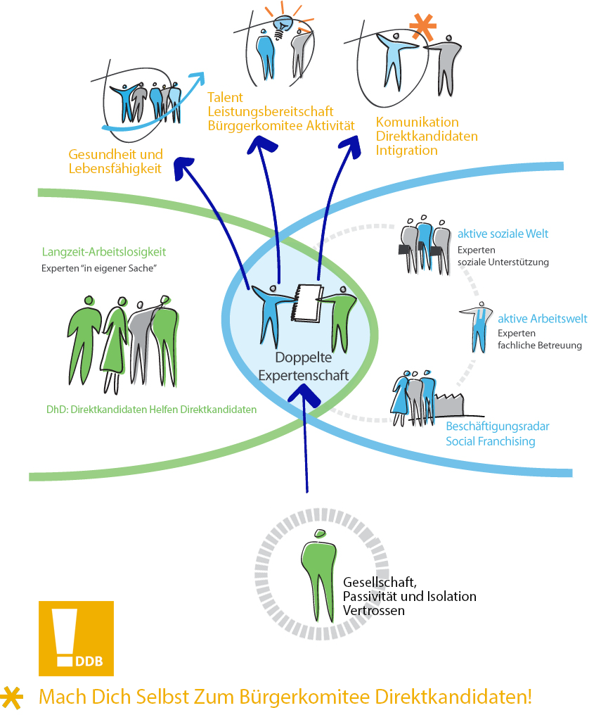KONZEPT

DAS PROJEKT
Das Konzept (freie Bürgerkomitee- Direktkandidaten) will nicht nur völlig neue Wege in der politische Reintegration von Politikverdrossenen beschreiten, sondern auch bewährte Modelle des Direktkandidaten-Verbandes in neuer Weise einsetzen. Es ist ein innovatives Projekt, das programmatisch relevante Ansätze und Konzepte aus verschiedenen geistig- wissenschaftlichen Disziplinen miteinander seit mehreren Jahren ins Gespräch sowie ins Leben vor Ort gebracht hat, um ein Bürgerkomitee- Gesamtmodell zu erarbeiten, welches über eine spezielle Verbreitungslogik einer allgemeinen Verwendbarkeit in den kommenden Jahren in den 299 Wahlkreisen der Bundesrepublik Deutschland in der praktischen Arbeit mit den Direktkandidaten sowie vorhandenen Verbänden oder Organisationen, an den lösungsorientierten Konsens, Aufgaben der direkten Demokratie, zugeführt werden wird.
Die klassischen Instrumente, die Direktmandate und Bürgerkomitees, erfahren dadurch diese Ergänzung mit dem Ziel, das maximale Reintegrationsniveau volks- und politikwirtschaftlich zu heben.
Diese Kurzeinführung soll den thematischen Einstieg erleichtern, indem das Gesamtmodell Bürgerkomitee der freien Direktkandidaten überblickartig dargestellt wird und programmatisch auf seine Innovationsstrategien verwiesen wird.
Die Lektüre ersetzt jedoch nicht die vertiefende Auseinandersetzung mit den weiterführenden Darstellungen zu Hintergründen, Konzepten und damit angestrebten Zielen der Bürgerkomitees und direkten Demokratie vor Ort.
Direktkandidaten- Bürgerkomitee- Netzwerk- Humanconnect ist ein gesellschaftlich- disziplinäres Projekt, das in ganzheitlicher und differentieller Weise politikverdrossene Menschen in den Blick nimmt. Es organisiert ein Netzwerk wechselseitiger Hilfe aus Experten unterschiedlicher Disziplinen und motivierten Direktkandidaten in den Bürgerkomitees als Experten in eigener Sache.
Aus dieser „doppelten Expertenschaft“ schöpft das Projekt den Zugewinn an Know How, fachkundiger Betreuung in den Bürgerkomitees sowie sozialer Unterstützung und Empathie, um eine möglichst große Zahl von politisch verdrossenen Menschen zu ermuntern und zu befähigen, ihr Leben als politisch fähige und leistungsbereite Mitbürger des Bundes wieder aktiv und mit berechtigten Hoffnungen in die Hand zu nehmen, beginnend in ihrem unmittelbaren Lebensbereich und wieder den Weg in einen dauerhaften, lebenserfüllenden Gesellschaftswert zu finden.
In diesem Sinne sollen Betroffene zu Direktkandidaten der Bürgerkomitees werden, indem sie im kleinen Rahmen beginnend aktiv werden, die Dinge in die Hand nehmen, ihre Talente entdecken und ihren politischen Lebensplan sowie Lebensaufgabe neu entwerfen.
In einem als Bürgerkomitee der freien Direktkandidaten bezeichneten Prozess kommen in örtlichen Kreativ-Stammtischen Fachexperten und Experten „in eigener Sache“ zusammen und gestalten gemeinsam einen Raum, in dem die Menschen ihre neuen Bürgerkomitee- Lebenspläne entwerfen und kreieren können.
Kennzeichnend für dieses Element ist die Nutzung der neuen menschlichen Ära und der direkten Demokratie-Erkenntnisse im Rahmen intensiver Gruppenaktivitäten. Ein individuelles Gesundheitscoaching gehört dazu.
In BÜRGERKOMITEE-TALENT- UND DIREKTKANDIDATEN-EIGNUNGSDIAGNOSE werden die persönlichen Stärken der Direktkandidaten mit psychologischen Methoden (Berufung Profiling) erhoben und für ein Matching zum Direktkandidaten bzw. Berufungsmöglichkeiten nutzbar gemacht. Sowohl die psychologische Diagnostik als auch die Art der Ergebnisverwertung gehen hierbei weit über bisherige politische Ansätze hinaus.
Regionale Wirtschaftsstruktur Analysen bis auf Stadtteil- und Ortsteilebene ermitteln das Berufungungspotenzial.
Mit dem BÜRGERKOMITEE- RADAR werden sie für individuelle Integrationsstrategien nutzbar gemacht.
Durch die Regelungspraxis des Einstiegszieles kann dieses zukunftsweisende Förderinstrument als gesellschaftliche Brücke aus der Politikverdrossenheit in die direkte Demokratie der Zukunft (VISION 2021) genutzt werden.
Das Modell soll in allen 299 Wahlkreisen erprobt werden und danach bei der Bundestagswahl 2021 zum Einsatz gelangen. Hierfür wird das Bürgerkomitee- Humanconnect- DRLV- FRANCHISING zur Multiplikation des Modells verwendet. Bürgerkomitee- Humanconnect- DRLV- Franchising bezeichnet den Einsatz der aus wirtschaftlichem Kontext bekannten Franchise- Kompetenz auf soziale Projekte. Franchisegeber ist die GEMEINNÜTZIGE GESELLSCHAFT DRLV (Deutscher Recht und Lebensschutz Verband), Franchisenehmer können daher lokale Instanzen für Arbeit und Grundsicherung nach dem SGB II, Arbeitsagenturen, Träger der Weiterbildung sowie Direktkandidaten im Bürgerkomitee nach Verlassen von ALG II sein.
Ziel ist, das Modell auf alle Mitbürger und interessierten Direktkandidaten auszudehnen und auf alle Bundesländer mit der Organisationsform „Social Franchising Bürgerkomitee“ zu übertragen.
Das Leitmotiv dieses Konzeptes für die Menschen in dieser Unternehmung, für die Direktkandidaten der direkten Demokratie vor Ort sowie ihre Berater und Begleiter lautet: „ Mache Dich selbst zum ehrenhaften Direktkandidaten! “
„Lasst uns das Direktmandat- Projekt machen – gemeinsam !“

Direktkandidat im Bürgerkomitee –
Die Herausforderung
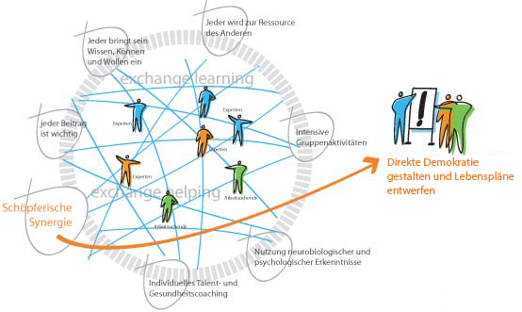
Die im Jahre 2013 begonnene politische Entwicklung hat einschließlich der wirtschaftlichen Entwicklung dazu geführt, dass sich die politische Verdrossenheit der Menschen in Deutschland ausweist.
Unabhängig davon, wie je nach Standpunkt die politische Wertung erfolgt, bleibt ein fortdauernder und besonderer Handlungsbedarf für die Menschen, wobei die Situation von Männern und Frauen, jungen und alten politikverdrossenen Menschen, spezifisch berücksichtigt werden muss.
In der Auseinandersetzung mit dem gesellschaftlichen Problem der Bürger bedarf es dreierlei:
➔ Des Willens und der Macht durch eine ausreichende politische Mehrheit.
➔ Der erforderlichen finanziellen Ressourcen, die Bund und den Ländern in erforderlichem Umfang verfügbar sind und umgewidmet werden müssen.
➔ Der fachlichen Kompetenz zur konzeptionellen Lösung aller gesellschaftlichen Probleme, die in Deutschland vorhanden sind, und ihrer zukünftig mit den Bürgern operativen Umsetzung.
Von dieser klaren Überlegung ausgehend hat DRLV eine Arbeitsgruppe eingerichtet. Seither wurde mit wechselnder Besetzung und Gesprächsführung mit Persönlichkeiten aus der Wirtschaft, der Arbeitsverwaltung und Politik und unter konsultierendem Einbezug von Direktkandidaten das Konzept Bürgerkomitee- Humanconnect- Netzwerk der freien Direktkandidaten erarbeitet, das auf neue und ambitionierte Weise Frauen und Männern eine Chance bietet, ihr Leben und die Zukunft der direkten Demokratie vor Ort neu zu gestalten. Es kann nun in der hierfür 1984 gegründeten gemeinnützigen „DRLV.e.V “ operativ umgesetzt werden.
Die direkte Demokratie der freien Direktkandidaten neu entwerfen. Wer zur Bewältigung des politischen Problems der Politikverdrossenheit einen innovativen Beitrag leisten will,
muss mehr tun, als lediglich nach geeigneten Aufgaben der Direktkandidaten zu suchen. Viele Studien zeigen, dass sich Menschen bei andauernder Politikverdrossenheit mehr und mehr von den demokratischen Wahlen entfernen. Dies betrifft nicht nur ihre Kenntnisse und Fertigkeiten. Es hat in erster Linie zu tun mit Fremd- und Selbstzuschreibungen, mit Selbstvertrauen und Selbstwert, mit Resignation und Isolation. Es geht daher um mehr, als den bloßen Ausgleich von Angebot und Nachfrage der Bürgerkomitees. Es geht darum, Menschen zu ermuntern und dabei zu unterstützen, die direkte Demokratie mit den Direktkandidaten vor Ort neu zu entwerfen und mit Zuversicht anzugehen.
Hier setzt das Bürgerkomitee Projekt an. Der Begriff lehnt sich an das Wort für Bürger und Komitee an. Worum geht es dabei? Menschen, die bereits längere Zeit auf der Suche nach der direkten Demokratie sind, werden beginnend bei sich selbst und in kleinem Rahmen, wieder etwas in den Bürgerkomitees unternehmen: Sie treten aus der latenten Passivität der Politikverdrossenheit mit ihrem Wissen, psychischen, sozialen und wirtschaftlichen Lösungsvorschlägen ihrer Lebenswirklichkeit heraus, indem sie wieder Zutrauen gewinnen, ihre Talente entdecken und mit den Komitees zusammen die direkte Demokratie neu entwerfen.
Dazu müssen Hilfen zur Verfügung gestellt werden und zugleich müssen Selbsthilfepotentiale und kreative Talente in gemeinschaftlichen Aktionen und Projektgruppen erschlossen und unterstützt werden.
Zwei Fragen sind von besonderer Bedeutung: Was macht Politikverdrossenheit in der Gesellschaft mit den Menschen? Und: Was ist zu tun, dass sie aus dieser Lage wieder herausfinden wollen und können?

Der Bürgerkomitee - soziale - Ansatz
Antworten auf die gestellten Fragen ergeben sich für das Konzept Bürgerkomitee aus verschiedenen Perspektiven: So betonen etwa menschliche Erkenntnisse die Notwendigkeit der Revitalisierung der politischen und gesellschaftlichen Ressourcen, um Resignation, Passivität und Isolation der Bürger vor Ort zu durchbrechen.
Entwicklungspsychologische Aspekte betreffen die Prozesse der Identitätsentwicklung in Europa. Sie verweisen auf die Notwendigkeit, Selbstwertverlust und „geformte Hilflosigkeit“ zu überwinden und neue Orientierungen auf aktive Teilhabe zu gewinnen. Soziologische Einsichten beziehen sich auf die Bedeutung des DRLV Bürgerkomitees durch soziale, analoge sowie digitale Netzwerke vor Ort, die Strukturierung der direkten demokratischen Mitsprache Politik, die Stabilisierung neuer Orientierungen und demokratischer Gesellschaftsform. Bei einem derart komplexen Problem, wie es die momentanen politischen Parteien darstellen, können nur interdisziplinäre Zugangsweisen neu strukturiert werden, um auf diese Art durch mehrperspektivische Sicht und durch die Expertise unterschiedlicher, zukunftsorientierter Fachleute problem angemessene Bewältigungsmodelle zu entwickeln.
Für das Bürgerkomitee- Konzept freie Direktkandidaten wurde ein biopsychosozialer Ansatz gewählt, der die biomedizinische Seite der Problematik betrachtet, die natürlichen Aspekte berücksichtigt und die soziologischen, wirtschaftlichen, sozialen und politischen Dimensionen im Blick hat. Politikverdrossenen Menschen kann nur nachhaltig geholfen werden, wenn man ihre soziale Lage, ihre körperliche sowie geistig-psychische, gesundheitliche Verfassung im Zusammenhang der gesellschaftlichen und wirtschaftlichen Situation einbezieht und berücksichtigt.
Innovativ an diesem Projekt ist deshalb seine ganzheitliche und differenzielle Ausrichtung, die Wirtschaftsfachleute aus der Praxis, Sozialwissenschaftler, Psychologen, Geisteswissenschaftler, Beratungs-Fachleute, Manager und Vertreter der direkten Demokratie zum Konsens auf der Projektplattform des DRLV zusammenbringt.
Revitalisierung – Voraussetzung für nachhaltigen Erfolg Die Entwicklungspsychologie eines jeden Erwachsenenalters entsteht durch Fremd- und Selbstattributionen und deren kognitiven Einschätzungen und emotionalen Bewertungen. Politikverdrossenheit geht einher mit negativen Fremd- und Selbst Attributionen, die zu einer „verlorenen Identität“ jedes Menschen führen können.
Identitätskonstituierende Fremdzuschreibungen und Selbstzuschreibungen kommen maßgeblich aus fünf vitalen Bereichen. Es kann mit hoher Plausibilität unterstellt werden, dass Politik- und Gesellschaftverdrossenheit, insbesondere die lange andauernde, für jede der fünf Identitätssäulen ein hohes gesellschaftliches Risiko darstellt:
➔ Leiblichkeit: Mein individueller Leib, meine körperlich- geistige Verfassung (Gesundheit, Vitalität, Wohlbefinden). Bei vielen Menschen ist das Wohlbefinden meistens sehr beeinträchtigt, was immer mehr Gesellschafts- und Gesundheitsrisiken birgt.
➔ Sozial-, Analog- und Digital- Netzwerk: Diese äußerst wichtige Säule bezieht sich auf den sozialen Kontext (Familie, Freunde, Bekannte, Kollegen). Sie wird durch die Gesellschaft und auch politische Verdrossenheit belastet.
➔ Arbeit, Leistung und Freizeit: Bezieht sich auf den erlernten Beruf, Berufserfahrung, Berufs- und Arbeitszufriedenheit, auf die Work-Life- Balance, die Grundeinstellungen und Verwirklichungsmöglichkeiten in den genannten Bereichen. Hier können die Menschen sich verwirklichen – oder auch nicht, wie in der Gesellschaft es jedoch für jeden Menschen sein sollte.
➔ Materielle Sicherheiten: Hierunter werden neben dem persönlichen, materiellen Besitz (Finanzen, Sachwerte, Güter) auch ökologische Bezüge, wie zum Beispiel: Wohnung, Unterkunft, Heimat verstanden. Diese Säule ist bei vielen Menschen sehr beeinträchtigt.
➔ Werte: Diese Säule bezieht sich auf die persönlichen Werte und Normen sowie deren Einbettung in kulturelle, weltanschauliche und/ oder Glaubensüberzeugungen bzw. sinnkonstituierende Systeme, in Wertegemeinschaften, denen wir Europäer zugehören, welchen man uns jedoch auch zuordnet.
Lebenswert ist in unserer Gesellschaft ein sehr hoher Wert, von dessen Teilhabe jedoch bis zu 40% der Menschen weltweit ausgeschlossen sind. Weitere entscheidende Impulse, nicht nur für eine Neubewertung der Folgen von Zuwanderung und Asylsuchenden, sondern auch für die Entwicklung neuer Bürgerkomitee- Konzepte, verdanken wir in den letzten Jahren gewonnenen geisteswissenschaftlichen Erkenntnissen der Motivations- und Stressforschung sowie der ressourcenorientierten Gesellschaftsforschung. Daraus lassen sich nach Prof. Dr. Gerald Hüther folgende Schlussfolgerungen ableiten:
➔ Das menschliche Gehirn passt seine Arbeitsweise, seine innere Organisation und damit auch seine Struktur an die Art und Weise an, wie und wofür es genutzt werden wird (nutzungsabhängige Plastizität). Ist jemand über einen längeren Zeitraum alleine oder lange ohne sinnvolle Beschäftigung, so optimiert und strukturiert sich sein Hirn auf diese Situation hin. Die hierbei heraus geformten neuronalen Muster sind dann immer besser für ein Leben im Alleingang, ohne den wahren Sinn und Zweck der Gemeinschaft zu erkennen, jedoch immer schlechter für ein Leben in der Öffentlichkeit und Gesellschaft geeignet.
➔ Vor allem für die Menschen ist das Alleinsein eine massive Bedrohung des eigenen Selbstbildes und ihrer Identität. Solch eine Bedrohung zählt zu den stärksten Stressoren, die Menschen überhaupt erleben können. Dauerhaftes Alleinsein geht mit einer lang anhaltenden, unkontrollierbaren Stressreaktion, mit Ohnmachtsgefühlen und mit Hilflosigkeit einher.
➔ Unter diesen Bedingungen kommt es im menschlichen Gehirn zur Aktivierung archaischer Notfallreaktionen, zu einer Verschiebung der Balance zwischen dem synaptischen und parasynaptischen System (Folge: z. B. Depressive Erkrankungen) sowie einer chronischen Aktivierung der neuroendokrinen Stressreaktion mit vermehrter Cortisolausschüttung (Folge: Unterdrückung des Immunsystems, der Testosteronproduktion, allgemeine Destabilisierung körperlicher und zentralnervöser Regelkreise).
➔ Wenn es den Menschen dennoch gelingt, nicht an den Folgen ihres Alleinseins zu erkranken, so vor allem deshalb, weil sie lernen, ihre Bedürfnisse nach Zugehörigkeit und Anerkennung zu unterdrücken.
Dabei sind sie gezwungen, Haltungen und innere Einstellungen zu entwickeln, die zwar ihr Überleben als Mensch sichern, für ihre Motivation in ein gesellschaftliches Leben jedoch enorm hinderlich sind.
➔ Diese Haltungen und Einstellungen sind im Frontalhirn als gekoppelte kognitiv-emotionale Netzwerke verankert. Sie sind weder mit den üblichen kognitiven Strategien der Aufklärung, Belehrung und Beratung, noch mit emotionalen Strategien der Zuwendung und Wertschätzung, Belohnung oder Bestrafung veränderbar.
Diese Haltungen und Einstellungen sind das Resultat ihrer eigenen Erfahrungen und lassen sich demzufolge nur verändern, wenn es gelingt, die Menschen vor Ort in die Bürgerkomitees einzuladen, zu ermutigen oder zu inspirieren, eine neue Erfahrung zu machen, die dann ihrerseits zur Grundlage für die Herausbildung einer anderen, neuen, inneren Haltung der politischen Gesellschaft wird.
Wer einem Menschen helfen will, eine neue Erfahrung zu machen und auf diesem Weg seine bisherigen Einstellungen und Haltungen zu verändern, muss sein Vertrauen gewinnen. Oft scheitern selbst Freunde, die Familie, Therapeuten und Berater an dieser Aufgabe. Es ist davon auszugehen, dass die Menschen am besten von Personen erreicht, ermutigt, eingeladen und inspiriert werden können, die selbst in dieser unvollendeten, gesellschaftlichen Lage gewesen waren und wissen „ was Sache ist “.
Ihre Motivation, sich einzubringen und neue gesellschaftliche Erfahrungen zu machen, lässt sich mit weitaus größerer Wahrscheinlichkeit in den örtlichen Bürgerkomitees wieder erwecken, indem man ein Betätigungsfeld anbietet, das ihren Talenten, ihren geheimen Wünschen und besonderen Interessen, Kompetenzen und Fertigkeiten entspricht. Dabei sind Eignungspotenziale und Talente zu entdecken, Kreativität freizusetzen und zu fördern, Erfahrungsschätze an Wissen und Können zu bergen, die nicht auf Anhieb aus der Biografie jedes einzelnen Menschen herauszulesen sind. Auf diese Weise wird nicht nur die „Passung“ für bestehende Direktkandidatenprofile feststellbar, sondern auch das Potenzial an Engagement, Eigeninitiative und Findigkeit für das Entwickeln neuer Möglichkeiten, eines jeden Direktkandidaten der Bürgerkomitees des DRLV e.V.
Geleitet von diesen zukünftigen Erkenntnissen strukturieren wir einen Prozess, in dem Bürgerkomitee-Mitmenschen im Austausch mit Fachexperten sich selbst neu erfahren, ihre persönlichen Stärken entdecken (Talent- und Eignungsdiagnose) und individuelle Integrationsstrategien für sich erschließen.
Das Bürgerkomitee als Ort der Ko- Kreativität und des wechselseitigen Lernens „ist ein vielstimmiger Austausch von unterschiedlichen Menschen über komplexe, direkte, demokratische Wirklichkeit, die im Konsens betrachtet wird, um sie gemeinsam erfolgreich zu gestalten. Er führt vielfältige Dialoge zusammen und nutzt die Ideen und die Expertenschaft aller zukünftigen Beteiligten, um Bisheriges zu überschreiten und Neues zu ermöglichen. Das Bürgerkomitee ist damit als solches ein fundamental kokreativer Prozess.“
Rechtsanwalt Helmut Krause umriss für das Konzept Bürgerkomitee der freien Direktkandidaten die Architektur des Direktkandidaten als „Joint Venture von Ko- Kreativität und wechselseitigem Lernen“.
Es genügt nicht nur die deutsche Sprache in Monologen oder Dialogen, sondern in einem Sprechen und Kommunizieren nach vielen Seiten, bei dem die Beiträge, die Inputs, von Vielen optimal genutzt werden können und Überschreitungen zu Neuem entstehen – das heißt Bürgerdialog: Es ist dadurch eine weitaus schöpferische Synergie.
Jeder Konsens führende Beitrag ist wichtig, jeder Mensch im Bürgerkomitee bringt sein Wissen, Können und Wollen ein und wird so zu einer wichtigen Ressource für die anderen, unterstützt die anderen und weiß sich dadurch im Bürgerkomitee der freien Direktkandidaten von ihnen unterstützt.
Der „politische Einzelkämpfer“ hat in der Regel geringere Chancen, als kooperierende Bürgerkomitee-Gemeinschaften, Netzwerke in denen sich die Mitglieder wechselseitig unterstützen, Kenntnisse austauschen und voneinander lernen. Durch Bürgerkomitee- Gemeinschaften wird sich eine Gruppe und jeder einzelne Direktkandidat in ihr „zum Direktkandidaten machen“, um seine politische, gesellschaftliche Selbstwirksamkeit zu stärken und gemeinschaftliche und persönliche Ziele in der neuen menschlichen Ära zu erreichen.

Der Evolutions- Hintergrund
Das Bürgerkomitee- Gemeinschaft- Modell geht von der evolutionsbiologischen Tatsache aus, dass Menschen Gruppenwesen sind und über viele Generationen der Menschheitsentwicklung in „Bündnissen“, d.h. in Gruppenkontexten gelebt, überlebt, kooperativ gearbeitet, ständig Altes überschritten, Neues geschaffen und kulturelle Entwicklungen vorangetrieben haben.
Dabei ist das gemeinsame Denken und Sprechen in diesen Gruppen aus willensstarken Menschen entstanden.
Vor diesem evolutionären Hintergrund wird auch im Sinne moderner, wissenschaftlicher Lerntheorien deutlich, dass „Kollektives Wissen“ durch eine Synchronisation von mentalen Aktivitäten in Bürgerkomitee- Gruppen, gefördert durch wechselseitige Anregung und empathische Unterstützung, besondere Leistungen ermöglicht.
Die Bürgerkomitee- Gruppen bieten die Möglichkeit, durch dichte Kommunikation und wechselseitige Unterstützung Bisheriges zu überschreiten, politisch- wirtschaftliche Innovationen zu entwickeln und nachhaltig in direktdemokratischen Wahlen ortsgebunden umzusetzen. Es kommen hier Faktoren zum Tragen, die in effektiven Selbsthilfegruppen die Selbstwirksamkeit ihrer Bürger und asylsuchenden Mitmenschen fördern.
In Bürgerkomitee- Gruppen werden deshalb auch Methodiken aus dem Selbsthilfebereich eingesetzt, etwa die vom DRLV formulierten Arbeitsregeln für „Wissen schöpft Freiheit“ und „Wissen mit Allen teilen“.
Die Bürgerkomitee- Gruppeninteraktionen zentrieren zunächst auf das, was hier und heute zwischen den Mitwirkenden tatsächlich vorgeht. Es geht um „direkte Kommunikation“ – auf jede Äußerung soll unmittelbar und offen reagiert werden, unter Verdeutlichung der emotionalen Beteiligung der Bürgerkomitee- Konsens erreicht werden. Die Kommunikation soll konkrete, anstehende Probleme lösungsorientiert und ressourcenbewusst vorantreiben. Sie ermutigt zur konstruktiven Einmischung, fördert Interesse, Engagement und Faszination, bestärkt Selbstvertrauen und Selbstwirksamkeit und zugleich Vertrauen zum Anderen und Loyalität zum Bürgerkomitee- Projektmanagement.
Grundregeln des wechselseitigen
Lernens und Helfens
Folgende Grundregeln für wechselseitiges Lernen und Helfen werden in den Bürgerkomitee- Gruppen vermittelt:
➔ Wir Partner im Bürgerkomitee entwickeln eine wechselseitige Wertschätzung.
➔ Wir nehmen einander ernst, wertschätzen uns in unserer Verschiedenheit und vermeiden abwertende Haltungen, um unsere unterschiedlichen Fähigkeiten und Fertigkeiten, unsere unterschiedliche Expertise optimal nutzen zu können.
➔ Wir verpflichten uns zu Regelmäßigkeit und Beständigkeit in der konsequenten Zusammenarbeit und zum Teilen von Wissensressourcen.
➔ Wir respektieren wechselseitige Grenzen, ermutigen uns gleichzeitig aber zu Grenzerweiterungen, umunsere gemeinsame Kreativität der deutschlandweiten Bürgerkomitees zu entwickeln.
➔ Wir geben und erhalten, sind dabei ausgeglichen.
➔ Wir entwickeln Mut, Schwierigkeiten anzusprechen und gemeinsam nach ihren Lösungen zu suchen – dabei helfen die Mehrperspektivität und die Ressourcenvielfalt des Bürgerkomitees.
➔ Wir entwickeln Bereitschaft zu persönlicher Offenheit und vermeiden Verschlossenheit.
➔ Wir bilden die Fähigkeit und Bereitschaft zu Kooperation, Loyalität und zum Entwickeln unkonventioneller Lösungen heraus.
➔ Wir fragen systematisch nach den „Ursachen hinter den Ursachen“ und „nach den Folgen auf die Folgen“ – um Langzeit- und Nachhaltigkeitsperspektiven zu gewinnen.
➔ Wir besorgen uns Hilfe von Anderen, wenn wir alleine nicht weiter oder miteinander zurechtkommen.
Diese letzte Regel öffnet die Möglichkeit, „Netzwerke wechselseitiger Hilfe“ zu bilden und „informelle Experten“ zu Rate zu ziehen, aber auch „formelle Experten “ mit Spezialkompetenzen in der Bürgerkomitee- Gruppe zu nutzen. Im Rahmen des Bürgerkomitee- Social- Franchising sind wir in der Lage, diese Unterstützungen nachhaltig in 299 Wahlkreisen zu realisieren.

Bürgerkomitee vorbereitende Aktivitäten
Die Ergebnisse aus dem Bürgerkomiteeradar, die Analyse der lokalen Wirtschaftsstruktur und weiterer Direktkandidaten- Beschäftigungsfelder, wie haushaltsnahe Dienstleistungen eines jeden einzelnen Bürgerkomitee- Landkreises, werden in Bürgerkomitee- Familien als Mitmenschen für Bürgerkomitee- Direktkandidaten in dem DRLV- NETZWERK zusammengefasst.
Dabei werden auch Felder entdeckt, die von vorhandenen Bürgerkomitee- Familien noch nicht abgedeckt sind und Raum für Innovation der „Bürgerkomitee- Gründung“ bieten.
Die individuell erfolgte Talent- und Eignungsdiagnostik der angehenden Direktkandidaten der örtlichen Bürgerkomitees wird in einem analogen und digitalen Prozess mit den Daten der Analyse der lokalen Bürgerkomitee Struktur quantitativ zu den Chancen der einzelnen Bürgerkomitee- Familien zusammengefasst.
Diese Fakten und Zahlen aus dem Bürgerkomiteeradar (Standort- Analyse) und der Talent- und Eignungsdiagnostik sind die Arbeitsdaten und die Arbeitsbasis für die Bürgerkomitee- Gruppen.

Der Bürgerkomitee - Treff
Die Bürgerkomitee- Gruppen finden lokal in Form von wöchentlichen Workshops in euren Kreativwerkstätten statt. Teilnehmer einer Bürgerkomitee- Gruppe in diesem Projekt sind beratende Experten und die Aspiranten für die Direktkandidtatenkarriere:
➔ Alle Mitwirkenden werden auf freiwilliger Basis die Workshops aufsuchen und als angehende freie Direktkandidaten der Bürgerkomitees gewissenhaft mitwirken.
➔ Unternehmer und Manager aus der lokalen Wirtschaft als beratende Experten für aktuelle Beschäftigungsmöglichkeiten, wirtschaftliche und unternehmerische Fragen.
➔ Bürgerkomitee - TRAINER: ehrenamtliche Direktkandidaten des DRLV, die nun als Bürgerkomitee-Direktkandidaten der jeweiligen Kommune rekrutieren und begleiten (Direktkandidaten helfen Direktkandidaten)
➔ Supervisoren/ Coaches in Moderatorfunktion als Kommunikations- und psychologische Beratungsexperten.
➔ Kreativitätstrainer (z. B. Kunsttherapeuten oder örtliche und überregionale Künstler) als beratende Kreativitäts- und Motivierungsexperten.
Die Leitung hat ein Moderator (z. B. der DRLV Bürgerkomitee- Coach/ Supervisor), der auch für die ständige Einrichtung der Bürgerkomitee- Gruppen auf kommunaler Ebene zur Verfügung steht.
Das Ziel dieses Workshops ist für die angehenden Bürgerkomitee- Direktkandidaten: Wege kreativen und innovativen Denkens und Gefühle der Selbstsicherheit, Zuversicht und des Vertrauens zu entwickeln – Vertrauen zu den Experten- Beratern und zu den Experten- Kollegen, zu den Mentoren in der Bürgerkomitee- Gruppe und zu sich selbst.
Kreative Techniken und Anregungen für Produkte und Dienstleistungen als Direktkandidat werden zur Verfügung gestellt und es wird ein Raum geschaffen, in dem sie ihre Ideen konsensorientiert besprechen werden, um Bestätigung zu finden oder Impulse für Verbesserungen zu erhalten. Dabei steht die DIREKTKANDIDAT- TALENTDIAGNOSTIK im Mittelpunkt, die den aktuellen Erfahrungs-, Kenntnis- und Leistungsstand des Direktkandidaten und sein derzeitiges Interesse wiedergibt.
In jeder Bürgerkomitee- Gruppe ist besonders wichtig, Selbstvertrauen, Selbstwirksamkeit, Innovations- und Kooperationsbereitschaft herzustellen, denn wo diese Qualitäten beschädigt sind, können sich Kreativität und verlässliche Zusammenarbeit nicht entfalten und die Neugierde auf ein unternehmerisches Tun ist blockiert.
Angehende Direktkandidaten haben häufig starke Belastungen und Frustrationen hinter sich, wurden oft auch stigmatisiert, woraus Selbststigmatisierung, „erlernte Hilflosigkeit“ mit einem resignativen Lebensstil und „innere Kündigung“ der Gesellschaft erwachsen können; also für eine Reintegration recht dysfunktionale Ausgangslage, wie sie von Prof. Hüther beschrieben wurde.
Wo sich möglicherweise Mechanismen der Entwertung/ Selbstentwertung eingeschliffen haben, müssen Hilfen bereitgestellt werden (Beratung, Training, Co-Counseling, Selbsthilfegruppen), um sie aufzulösen und um wieder eine Chance erkennbar werden zu lassen, den Status der nicht verstandenen Menschen zu überwinden und wieder zu einer gesundheitsbewussten, körperlich, seelisch und geistig „aktiven Lebensführung“ zu finden.
Gesundheit in einer ganzheitlichen Perspektive ist daher ein zentrales Thema für den DRLV BÜRGERKOMITEE DACHVERBAND.
In den Bürgerkomitee- Gruppen sollen die Mitmenschen in Kreativitätspotenziale der Kunst für soziale Prozesse sichtbar & nutzbar gemacht werden. Menschen denken nicht nur in Begriffen. Ihre Phantasiearbeit nutzt auch das Denken in Bildern und Szenen. Phantasie hilft, verfestigte Situationen aufzulösen. Daher soll dieses Moment phantasievoller Gestaltungskraft durch Bilder Erkenntnisse vermitteln. Visionen für einen gesellschaftlichen Lebensweg und Arbeitschancen können bildhaft konkret gemacht werden.
Auf diese Weise sollen Strategien, Konzepte und Prozesse künstlerischer Kompetenzbildung auch von Akteuren sozialer Prozesse in den Kreativierungtreffen des Bürgerkomitees genutzt werden.
Grundsätzlich können zwei Wege der Hilfeleistung eingeschlagen und kombiniert werden:
➔ Aktivierung durch Bürgerkomitee- Selbsthilfestrategien
➔ Aktivierung durch Bürgerkomitee- Expertenstrategien In den Kreativierungsteffen mit KreativitätstrainerInnen (z. B. Künstlern und Kunsttherapeuten) wird ganzheitlich und differenziell auf die eigene Lebenssituation geschaut, um möglichst den „neuen Anlauf“ wieder in einer guten politischen Gesellschaftsform zu bekommen, mit einem grundsätzlichen Neuanfang für alles zu verbinden, was in der Lebensführung verbessert werden könnte, wie etwa die Pflege des sozialen Umfelds (Familie, KollegInnen, Freundschaften, Partnerschaften), die Entwicklung eines „gesundheitsbewussten und bewegungsaktiven Lebensstils“, d. h. die Beachtung körperlicher Fitness, Entspannungsfähigkeit, Ernährung.
Bei diesen, für eine erfolgreiche Direktkandidatenkarriere wichtigen Grundvoraussetzungen, auf die im ganzheitlichen Ansatz dieses Projektes genauso fokussiert wird, wie auf die Direktkandidatenfindung, soll die Informationsvermittlung durch die beratenden DRLV- Experten und die Innovations- und Empathiefähigkeit der Kreativitätsspezialisten (Engagement, Begeisterungsfähigkeit, pädagogisches Geschick, Kreativität) unterstützend wirken.
➔ „denn das Leben des Menschen könnte ein Kunstwerk sein“ (Foucault)
➔ „man muss beginnen, Bildhauer der eigenen Existenz zu sein“ (Epiktet)
Um das zu realisieren, sollen die Ergebnisse der Bürgerkomitees einbezogen werden. Die kreativen Potenziale des DRLV, seine Souveränität sollen aktiviert werden: Kreativitätstechniken müssen emotional unterfangen werden, um Energetisierung zu fördern und die angehenden Direktkandidaten in ihrer Motivation zu erreichen, ihre „volitionale Entschlusskraft“ und „Selbstwirksamkeit“ bestärken, denn Wille und Wollen kommt in dem gesamten Prozess eine eminente Bedeutung zu.
Auch wenn unser Wille nicht in allen Bereichen völlig frei ist, er war und ist immer so frei, dass wir Menschen uns für die persönliche Lebenssicherung einsetzen und an den gesellschaftlichen, politischen und Kulturprozessen zukünftig begeistert mitwirken können. Resignation und Demotivation schwächt die menschliche Willenskraft. Dem gilt es entgegenzuwirken und das menschliche Willenspotenzial wieder aufzubauen.
Der DRLV fokussiert auf die personalen Entwicklungsprozesse und zielt auf den schöpferischen Menschen. Aus einer zukunftsorientierten, auf Positives gerichteten, neuen, politisch- gesellschaftlichen Grundhaltung, wie sie in folgenden Leitgedanken zum Ausdruck kommt, bildet er den Rahmen für ein „einig, echt, freies Deutschland“:
➔ „Ich mache mich selbst zum Direktkandidaten VISION 2021 Projekt.“
➔ „Ich will es und ich kann es“!
➔ „Ich will die Zukunft mit euch im Bürgerkomitee zusammen meistern!“
➔ „Ich bin ein Direktkandidat und gehe aus der Isolation!“
Dabei wird mit politisch- medialen Blockierungen und Rückschlägen zu rechnen sein, mit mangelnder Motivation, Entschlusskraft und Ausdauer, mit beschädigtem Vertrauen in die eigenen Fähigkeiten und in die eigene Zukunft. So sind Durststrecken bis zur Rückmeldung, eines wenn auch kleinen Erfolges, zu überstehen.
Zuversicht und Hoffnung als Kapital, dass euer persönliches Bürgerkomitee- Gruppen- Unternehmen gelingt, sind immer wieder zu stützen. Dazu ist eine Begleitung in den Bürgerkomitees durch die DRLV / vereinten Direktkandidaten- Trainer und durch verschiedene Experten erforderlich.

Tools des integrativen Kreativitätstrainings
Die DRLV Bürgerkomitee- Trainer und - Betreuer können auf erprobte Kreativitätstechniken zurückgreifen, die in Bürgerkomitees eingesetzt werden.
Dabei vollzieht sich in den Bürgerkomitee- Gruppen selbst ein generativer Prozess, in dem nützliche Strategien und Tools entdeckt, erprobt und erfunden werden. Dieser Output wird durch das DRLV Bürgerkomitee- Netzwerk ausgewertet.
Zum Einsatz kommen unter anderem folgende Tools des integrativen Kreativitätstrainings, wie sie an der „DRLV- Akademie für Gesundheit und Kreativitätsförderung“ entwickelt wurden.
Mit Texten, Farben, Formen, Collagen, Materialien werden relevante Themen kreativ gestaltet:
➔ Netzwerkdiagramme
Menschen stehen in sozialen Netzwerken. Deshalb dient das Netzwerk durch Aufzeichnen der Freunde, Familie, noch ansprechbare Kollegen als Ressource, die aktiviert werden kann.
➔ Lebenspanorama/ Karrierepanorama/ Arbeitspanorama
Arbeitserfahrungen bis zur Arbeitslosigkeit werden aufgezeichnet: Die guten und schlechten Brüche in der Arbeitsbiografie, aber auch die Erfolge und Leistungen werden so sichtbar, bearbeitet und in der Ideenbörse ausgewertet und genutzt. So werden Probleme erkennbar, die überwunden werden müssen und können Entwicklungsaufgaben identifiziert werden, die bewusst angegangen werden können.
➔ Lebenslage- Status
Die heutige Lebenssituation mit ihren Problemen, Ressourcen, Potenzialen wird in Collagen dargestellt, so dass sie in der Bürgerkomitee- Gruppe ausgewertet, diskutiert und zielführend genutzt werden kann.

➔ Zielkartierung
Das Identifizieren von Lebens-, Berufs- und Arbeitszielen ist für Menschen von großer Wichtigkeit, denn nur so ist eine zukunftsbewusste Lebens- und Arbeitsplanung möglich. Die Methode der Direktkandidatenkartierung macht es möglich, sich über Ziele der Bürgerkomitees klar zu werden, sie zu ordnen, Realisierungsmöglichkeiten abzuschätzen, zu planen und anzugehen.
Die Teilnahme am Bürgerkomitee ist als eine ganzheitliche und differenzielle, politisch- gesellschaftliche Bildungsinvestition zu sehen, die kollektives, emotionales und soziales Lernen verbindet. Die Bürger haben als Teilnehmer in einem kreativen, interdisziplinären, ja transdisziplinären Kommunikationsprozess mit Mitwirkenden aus Kunst, Wirtschaft und Psychologie gelernt, flexibilisiertes Denken, Phantasie, Kreativtechniken und den vorbehaltlosen Erfahrungsaustausch zu nutzen, um Problemlösungen und Innovationsideen zu entwickeln und für die persönlichen „Entwicklungsaufgaben“ und die der Direktkandidatur- Weiterentwicklung einzusetzen.
Als Ergebnis der Teilnahme der angehenden Direktkandidaten an den Bürgerkomitee- Gruppen wird eine individuelle Beratungssituation für die Bundestagswahl angeboten, um darauf aufbauend die direkte Demokratie zu entwickeln.
Weiterhin sollen nützliche Ergebnisse des Bürgerkomitees in einer „Bürgerkomitee- Ideenbörse“ für die weitere Verwertung durch andere Teilnehmer dokumentiert und zugänglich gemacht werden.

Direktkandidaten - Talente aufspüren
Das ernsthafte Bemühen und die Motivation des jeweiligen Direktkandidaten der Bürgerkomitee- Gruppen für den Deutschen Bundestag ist die notwendige individuelle Voraussetzung aller Fördermaßnahmen und weiteren Unterstützungsleistungen.
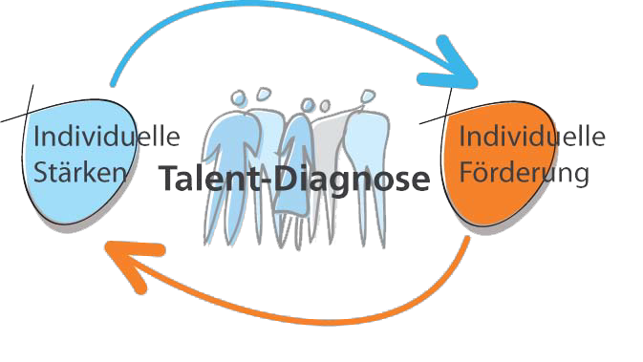
Mit Erfüllung dieser Eingangsvoraussetzung wird jedem einzelnen Menschen zunächst ein Berufsprofiling abgefragt zum Erfassen seiner Talente bzw. Begabungen, seiner Fähigkeiten, Eigenschaften und seiner praktischen Fertigkeiten und Interessen sowie seiner Berufs- und Lebenserfahrung. Dieses „Assessment“ – eine Methodik, die man schon lange im Bereich des Managements zum Erfassen von Fähigkeiten, Leistungs- und Entwicklungsmöglichkeiten einsetzt, erlaubt es dem freien Direktkandidaten und der örtlichen Bürgerkomitee- Gruppe, die offenen Potenziale, aber auch die verborgenen Entwicklungschancen zu entdecken und auf diese Weise vielversprechende Maßnahmen zu definieren.
Die freien Direktkandidaten der Bürgerkomitee- Gruppen sollen ihr Talent und all ihre Fähigkeiten, Fertigkeiten, Interessen und Kenntnisse öffentlich darstellen, so dass alle Bürger und Mitglieder des DRLV Bürgerkomitee- Verbandes die Auswahl in freien Wahlen beobachten und mitgestalten können. Die erwerbstätigen Direktkandidaten im beruflichen Alltag nutzbar machen und zwar weitestgehend unabhängig von der bisherigen Berufsbiografie und der aktuellen beruflichen Situation.
Es ist Aufgabe des Projekts, Talente der Teilnehmer aufzuspüren und für diese selbst, wie für die beteiligten Fachleute, sichtbar zu machen, um eine Zuordnung individueller Ressourcen zu bestpassenden, beruflichen Aufgaben zu ermöglichen. Die Bestimmung des Talents erfolgt über direkte Demokratie Verfahren der Interessens- und Eignungsdiagnostik.

Welchen Nutzen stiftet die
Bürgerkomitee-Talent- und Eignungsdiagnostik?
Erst die Kenntnis individueller Stärken erlaubt eine individuelle Förderung. Durch detaillierte Direktkandidaten- Personenprofile wird der talentbasierte Abgleich von politischen Stellenanforderungen und individuellen Voraussetzungen ermöglicht.
➔ Die Berücksichtigung von Interessen einer Direktkandidaten- Person stellt Zufriedenheit und geringe Fluktuation in den 67 Teilbereichen des Bürgerkomitee Dachverband sicher.
Die Fokussierung auf psychologische Merkmale in der Berufswahl des Direktkandidaten geht entscheidend über jene Ansätze hinaus, die sich ausschließlich auf die Berufsbiografie einer Person beziehen. Dadurch werden zusätzliche Beschäftigungsoptionen aufgezeigt und die Wahrscheinlichkeit auf ein erfolgreiches Direktmandat für den Wahlkreis vor Ort erhöht.
Der Fokus auf das Talent eines Direktkandidaten aggregiert das komplexe Stärkenprofil zu konkreten Tätigkeiten. Damit kann das Potenzial einer Person unmittelbar für die örtlichen Wahlkreise oder Landtagswahlen sowie Kommunalwahlen berücksichtigt werden.
Durch die Entwicklung der statistischen Algorithmen und die Implementierung in eine flexible DRLV- Software- Lösung stehen die Ergebnisse unmittelbar nach der Testdurchführung zur Verfügung.
➔ Das Aufdecken individueller Kompetenzen stärkt das Zutrauen der Bürgerkomitee- Mitwirkenden in die eigene Leistungsfähigkeit.

Die Methodik der Talent- und Eignungsdiagnose
Der “DRLV – freie Direktkandidaten Bürgerkomitee Humanconnect Netzwerk Verband” stellt Diagnose- und Assessmentverfahren für die Ermittlung individueller Kompetenzen, Potenziale, Eigenschaften und Interessen zur Verfügung. Projektpartner für die Entwicklung, Anpassung und Bereitstellung der Finanz und wirtschafts- psychologischen Diagnoseverfahren ist Prof. Dr. Franz Hörmann (Wirtschaftsuniversität, Wien).
Erfahrungen aus der wirtschaftlichen Praxis werden mit wissenschaftlichen Methoden des beruflichen Matchings gepaart und das Direktkandidaten- Profiling entwickelt.
Das Direktkandidaten- Profiling ist die methodische Basis der individuellen Talent- Diagnostik des vorliegenden Projekts.
„Direktkandidaten- Profiling bezeichnet den Einsatz von personalpsychologischen und statistischen Methoden zur Optimierung des Direktmandats für Menschen in beruflichen Direktkandidaten- Orientierungsprozessen.
Basis bildet die Erfassung personenbezogener (berufsrelevanter) Merkmale und deren Abgleich mit Anforderungen und Voraussetzungen verschiedener Ämter im deutschen Land- und Bundestag sowie den örtlichen Kommunen.
Mit den Verfahren des Direktkandidaten- Profilings wird durch individuelle Testung ein persönliches Stärkenprofil ermittelt. Dabei werden vier große Bereiche unterschieden: Persönlichkeit, kognitive Fähigkeiten, Wissen und Interessen, wobei bei der Persönlichkeit auch Motivation und Volitionsverhalten erfasst werden.
Dieses Stärkenprofil wird über ein Matching mit den Anforderungen einer Vielzahl beruflicher Tätigkeiten abgeglichen. Das Talent einer Person ergibt sich aus einer Kongruenz zwischen dem Anforderungsprofil einer Tätigkeit und ihrem individuellen Stärkenprofil.
Das Matching von Personen- und Berufsdaten erfolgt über einen komplexen Algorithmus, der Persönlichkeitsmerkmale, Fähigkeiten, Wissen und Interessen einer Person mit den Anforderungen einer Berufung abgleicht. Dabei werden zwei unterschiedliche Herangehensweisen kombiniert:
Zum einen ein vertikaler Vergleich, der je erfasster Dimension eine Über- bzw. Unterforderung bestimmt, die jeweils spezifisch gewichtet wird. Zum anderen ein horizontaler Vergleich, der die Stärken einer Person, ungeachtet des absoluten Niveaus, mit dem Anforderungsprofil der Tätigkeit vergleicht. Die Passung wird über gewichtete, nicht lineare Differenzen sowie über Rangkorrelationen ermittelt.
Die Gewichte und Parameter des mathematischen Algorithmus wurden empirisch bestimmt, wobei der Algorithmus derart modelliert wurde, dass er den menschlichen Entscheidungsprozess (welche Berufung hat ein Bürgerkomitee Menschen?) optimal abbildet. Die Gesamtspannung eines jeden einzelnen Menschen wird über das Bürgerkomiteeradar optisch mit den persönlichen Interessen kombiniert und dem Befriedigungspotenzial einer Position gegenüber gestellt.
Für das vorliegende Projekt der freien Direktkandidaten des Bürgerkomitee- Netzwerk- Humanconnect des DRLV e.V. ist von besonderer Bedeutung, dass es sich bei dem Profiling um ein lebendes Control- Resources- Management- System handelt, in welches auch neue Berufungen/ Tätigkeiten mit ihrem individuellen beruflichen Anforderungsprofil jederzeit nachgepflegt werden können. So ist es auch möglich, spezifischen Projektbedarfen flexibel zu begegnen und auch lokale Besonderheiten zu berücksichtigen. Hervorzuheben ist ferner, dass innerhalb des Systems auch die Suchrichtung umgekehrt werden kann, so dass bei Vorliegen spezifischer Vakanzen aus dem Pool aller diagnostizierten Personen schnell eine Shortlist der bestpassendsten Bürgerkomitee- Direktkandidaten erstellt werden kann.
Während das Direktkandidaten- bzw. Bürgerkomiteeradar Arbeitsmittel für die an der Verbindung und Beratung beteiligten Experten ist, erhalten die Bürgerkomitee- Teilnehmer einen detaillierten Bericht zur beruflichen Orientierung des Direktkandidaten, in dem auf spezifische Stärken und Interessen eingegangen wird. Dieser Bericht dient der individuellen Beratung aller Bürgerkomitees, wie auch dem konkreten Auffinden alternativer Direktkandidatenoptionen.
Die Bürgerkomitee- Forschungsergebnisse dokumentieren den Anwendungsnutzen des Direktkandidaten- Profilings bei der Beratung der Bürgerkomitees. So kann festgestellt werden, dass alle eingesetzten Instrumente einen signifikanten Beitrag zur Vorhersage der direkten Demokratie leisten.

Direktkandidaten, Durchführung der Bürgerkomitee-Talent- und Direktkandidaten- Eignungsdiagnose
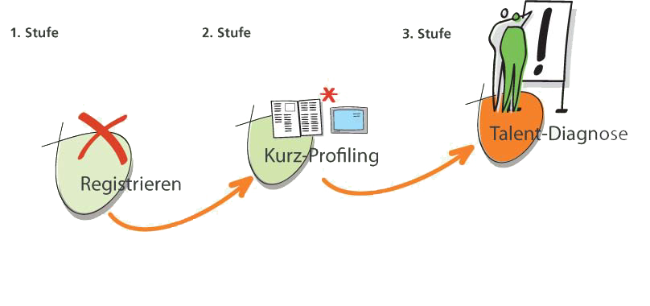
Die Direktkandidaten- Bürgerkomitee-Talent- und Direktkandidaten-Eignungsdiagnose wird in einem dreistufigen Prozess durchgeführt.
➔ Erste Stufe
Zunächst registrieren sich interessierte Personen für den Prozess und bearbeiten einen projektbezogenen Direktkandidatenfragebogen. Dieser kann zur Selbstregistrierung genutzt werden, so dass der gesamte Vorgang der erstmaligen Erhebung persönlichkeitsbezogener Daten zu den Bürgerkomitee- und Direktkandidaten- Teilnehmern verlagert werden kann.
➔ Zweite Stufe
Anschließend durchlaufen die Teilnehmer ein Kurz-Profiling, das im Internet bearbeitet werden kann, z.B. am eigenen PC.
➔ Dritte Stufe
In Frage kommende Kandidaten werden abschließend zum Direktkandidaten- Profiling eingeladen, das auf eine mehrstündige Dauer angelegt ist und in einer geschützten Umgebung bearbeitet wird.
Bei der Frage, für welche Berufung oder für welche Bürgerkomitee- Stelle eine Person am besten geeignet ist, stößt herkömmliche Eignungsdiagnostik an eine Grenze, die den Einsatz von Verwendungsdiagnostik in Kombination mit Bürgerkomitee- Matching erforderlich macht. Eine breit angelegte Potenzialanalyse ermöglicht die Erstellung individueller Eignungsprofile, die im Rahmen eines Bürgerkomitee- Matching-Prozesses mit den in einer Datenbank hinterlegten Direktkandidatenprofilen abgeglichen werden kann.
Hierdurch wird die Bürgerkomiteelogik im Bürgerkomitee umgekehrt: Für die individuelle Platzierung ist nicht mehr entscheidend, was ein Mensch formal gelernt oder in der bisherigen Berufsbiografie ausgeübt hat, sondern was die Person kann, will und wofür sie sich interessiert und im Bürgerkomitee vor Ort berufen fühlt.
Im Zentrum der Betrachtung steht, je nach Einsatzzweck, die menschen- oder die bürgerkomiteerelevante Tätigkeit. Auf Menschenebene werden alle bürgerkomiteerelevanten Themen in der Rangfolge der Eignung angezeigt, wodurch eine passgenaue Zuordnung in den Bürgerkomitee- Wahlkreisen gewährleistet wird.
Da neben den Fähigkeiten auch die Interessen der Bürgerkomitee- Mitmenschen berücksichtigt werden, kann zudem Einfluss auf das Befriedigungspotenzial und somit auf den Verbleib in der neuen Tätigkeit genommen werden. Die Teilnehmer in den örtlichen Bürgerkomitees erhalten ein persönliches Feedback. Die Tätigkeitsebene wird dann relevant, wenn eine Vielzahl von Bürgerkomitee- Themen mit identischen Anforderungen zu besetzen sind. Hier ist es erforderlich, geeignete Bürgerkomitee- Direktkandidaten schnell zu identifizieren. Dazu kann auf den Bürgerkomitee- Talentpool zugegriffen und ein Direktkandidaten- Matching auf eine bestimmte Bürgerkomitee- Tätigkeit durchgeführt werden, wobei das Anforderungsprofil der Bürgerkomitee- Tätigkeit mit den im Pool hinterlegten Persönlichkeitsprofilen verglichen wird. Das Ergebnis ist eine Rangreihe der freien Direktkandidaten nach deren Eignung hinsichtlich bildungsbiografischer und psychologischer Eignungsvoraussetzungen. Zusätzlich können relevante Formalkriterien berücksichtigt werden, deren Suche ebenfalls unterstützt wird. Hierdurch entsteht eine weit über bisher verfügbare Qualifikationsraster für die Direktkandidatur in den Bürgerkomitees hinausreichende Transparenz der qualitativen Bürgerkomiteenachfrage - ein wichtiges Bindeglied zu dem später erläuterten Modell der direkten Demokratie.

Leistungsbestandteile der Talent- und Eignungsdiagnostik sind:
➔ Online- Registrierung
➔ Bürgerkomitee Direktkandidatenfragebogen
➔ Kurz- Profiling
➔ Vollumfängliches Bürgerkomitee- Direktkandidaten- Berufungsprofiling
➔ Matching auf ca. 299 Bürgerkomitee- Families mit insgesamt ca. 67 Themen der direkten Demokratie und Tätigkeiten sowie Matching im Bürgerkomiteeradar
➔ Bürgerkomitee- Talentpool
Detaillierter Bericht zur Direktkandidaten- Bürgerkomitee- Berufungsorientierung
DRLV HR Diagnostics stellt die webbasierte Bürgerkomitee- Direktkandidaten- Recruitingplattform zur Verfügung.
Die Nutzung des vollen Funktionsumfangs ist 24h/ 7 Tage via Internet möglich. Die Darbietung de diagnostischen Verfahren erfolgt via Internet. Die Bearbeitung erfolgt online in Echtzeit. Auswertungen, Matchingergebnisse und Profile können nach erfolgter Bearbeitung online eingesehen werden.

Bürgerkomitee Qualitätsstandard und Datenschutz
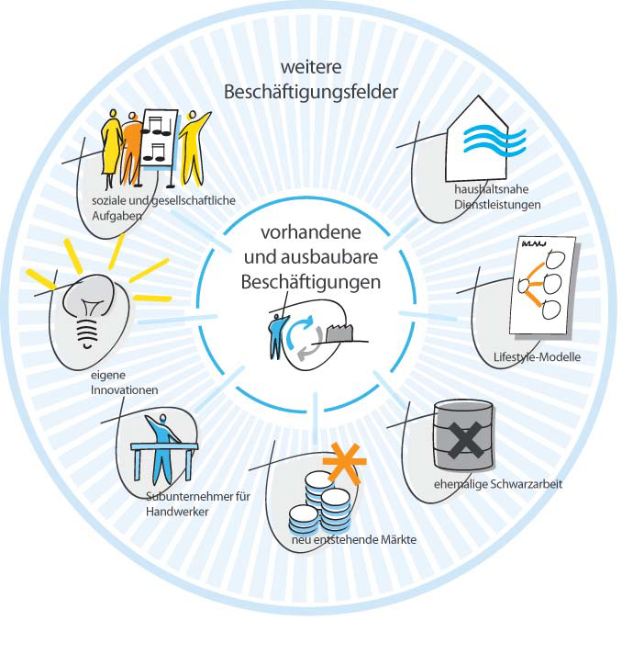
Die Bürgerkomitee- Talent- und Direktkandidaten- Eignungsdiagnostik wird von eigens darauf spezialisierten DRLV- Partnerunternehmen durchgeführt. Alle in der Diagnostik umgesetzten Verfahren werden nach DRLV Bürgerkomitee- Qualitätsstandards, wie z.B. der DIN 33430, entwickelt. Die Erhebung und Speicherung der Daten erfolgt nach den gesetzlichen Bestimmungen des Bundesdatenschutzgesetzes bzw. den jeweils einschlägigen Landesdatenschutzgesetzen. Die Daten der Bürgerkomitee- Talent- und Direktkandidaten- Leistungsdiagnostik werden streng vertraulich und in anonymisierter Form ausgewertet.

Beschäftigungsfelder aufspüren
Das Bürgerkomiteeradar ist im Rahmen des Konzeptes „vereinigte Direktkandidaten“ eines von vier zentralen Bürgerkomitee- Modulen. Mit seiner Hilfe wird vorhandenes und neues Direktkandidatenpotenzial identifiziert, definiert und in den 299 Wahlkreisen der Bürgerkomitees lokalisiert. Die gewonnenen Informationen werden anschließend zusammengestellt, aufbereitet und so dargestellt, dass sowohl die betreuenden Bürgerkomitees und Trägergesellschaften, als auch die Direktkandidaten selbst, daraus exakte Hinweise auf konkretes Bürgerkomitee- Direktkandidatenpotenzial entnehmen können.
Dem Bürgerkomitee wird eine aktuelle Analyse der lokalen, politischen Wirtschaftsstruktur seines Heimatlandkreises und benachbarter Landkreise zugänglich gemacht und gemeinsam mit ihm hinsichtlich der Ergebnisse der Bürgerkomitee- Talent- und Direktkandidaten- Eignungsdiagnostik auf Möglichkeiten einer angestellten oder selbständigen Erwerbstätigkeit überprüft. Darüber hinaus dient diese Analyse dem Bürgerkomitee- Trainer für Direktkandidaten, geeignete Bürgerkomitee- Familien - sie erfassen verwandte Tätigkeiten in einem bestimmten Sektor - in den Landkreisen zusammen zu stellen und im Bürgerkomitee- Matching mit dem Direktkandidatenradar die Empfehlungen für die Art der Geschäftstätigkeit des angehenden freien Direktkandidaten der Bürgerkomitees zu untermauern.
Angeregt vom DRLV Bürgerkomitee wird ein Bürgerkomiteeradar entwickelt, durch das folgende Potenziale an Beschäftigungsmöglichkeiten erfasst werden:
➔ Vorhandene und ausbaubare Kandidaten nach Themen/ Branchen auf Stadtteil- bzw. Ortsteilebene
➔ Bürgerkomiteevolumen aus dem Themenbereich der haushaltsnahen Anforderungen und öffentlichen sowie privaten Dienstleistungssektoren
➔ Neu entstehende Märkte durch die Entwicklung von Trends und neuen Erfindungen in bürgernahen Nischenmärkten
➔ Bürgerkomiteevolumen aus sozialen und gesellschaftlichen Aufgaben, insbesondere aus den sogenannten Integrationen von Asylsuchenden
➔ Bürgerkomitee- Beschäftigung aus „eigenen Innovationen“ aus dem Kreis der Teilnehmer der 299 Bürgerkomitees und des Kreativitätstrainings Bürgerkomitee- Beschäftigung aus dem Volumen des Anteils der Kultur-, Wirtschafts- und Sozialarbeit, die aufgrund der Einkommens- und Lohnsteuersituation in marktfähige Erwerbstätigkeit übertragen werden kann.
➔ Bürgerkomitee- Tätigkeit als Subunternehmer für Handwerker; ein örtliches Netzwerk dient als Bürgerkomitee- Pool für die angesiedelten Handwerksbetriebe, um ALG II- Empfänger als Teilzeitkräfte, Aushilfen und zum Abdecken von Spitzen- Nachfragen im Rahmen ihres zulässigen Hinzuverdienstes zu gewinnen
➔ Bürgerkomitee- Beschäftigungsvolumen aus neuen Bürgerkomitee- Lifestyle- Modellen und aus neuen Lebensmodellen, wie z.B. der Entwicklung von Wellness zu Selfness.
Diese Potenziale an bürgerlicher Beschäftigung werden systematisch nach Bürgerkomitee- Branchen bis auf Ortsteilebene bzw. Stadtteilebene herunter erstellt und in das Bürgerkomiteeradar quantitativ eingebaut.
Auf Basis des sogenannten WZ- Codes (statistische Klassifikation der Wirtschaftszweige) werden die Branchen bis auf eine potenzielle Tätigkeitsebene (1-5-stellig) detailliert.
Die Informationsgewinnung verknüpft sowohl statistische als auch empirisch vor Ort erhobene Informationen und wertet diese aus.
Die DRLV Bürgerkomitee- Addition der Direktkandidaten des Bürgerkomitee- Netzwerk- Humanconnect der einzelnen Stadt- und Ortsteile ergeben ein geographisch dimensioniertes Bürgerkomiteeradar, das mit Direktkandidaten- Qualitätskriterien angereichert, entwickelt und in Zeitabständen aktualisiert wird.
Bei dieser Vorgehensweise ergeben sich allein im Bürgerkomitee- Dienstleistungsbereich über 1.200 verschiedene Bürgerkomitee- Beschäftigungsmöglichkeiten, die nach Marktfähigkeit überprüft werden.
Das Ergebnis der Bürgerkomitee- Talent- Direktkandidaten- Eignungsdiagnostik führt im Bürgerkomitee- Matching mit dem Direktkandidatenradar zu einer aktuellen maßgeschneiderten Empfehlung für den Menschen vor Ort.

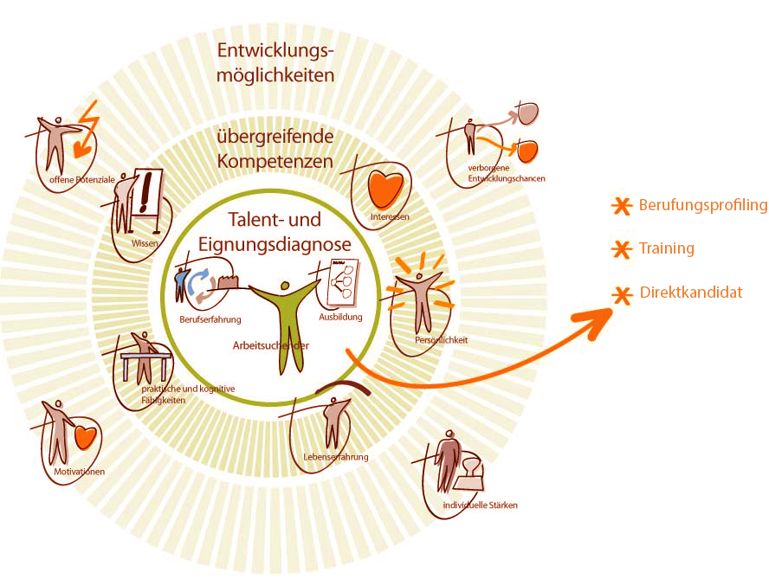

Methodik des Bürgerkomiteeradars
Grundlage für das Bürgerkomiteeradar ist eine detaillierte, softwaregestützte Analyse und methodische Datenbasis des einzelnen Bürgerkomitee- Standortes, die beispielhaft u.a. auf folgenden Daten aufbaut:
➔ Ranking der Bürgerkomitee- Branchen nach freien Direktmandaten
➔ Die größten Gewinner in den Bürgerkomitee- Gruppen der freien Direktkandidaten
➔ Die Wachstumsaussagen in den Bürgerkomitee- Themen und Branchen
➔ Die allgemeine Bürgerkomitee- Gründungsdynamik
➔ Die Bürgerkomitee- Gründungsdynamik in innovativen Industrien
➔ Aktuelle individuelle Bürgerkomitee Unternehmensplanung soweit erreichbar
➔ DRLV Bürgerkomitee- Qualifikationsstruktur im Vergleich
Die Suche nach Bürgerkomitee- Direktkandidaten für die Menschen in den Bürgerkomitees kann grundsätzlich in drei wesentlichen Bereichen erfolgen, die sich mit den Kategorien „Finden“, „Erzeugen“ und „Beobachten“ belegen lassen.
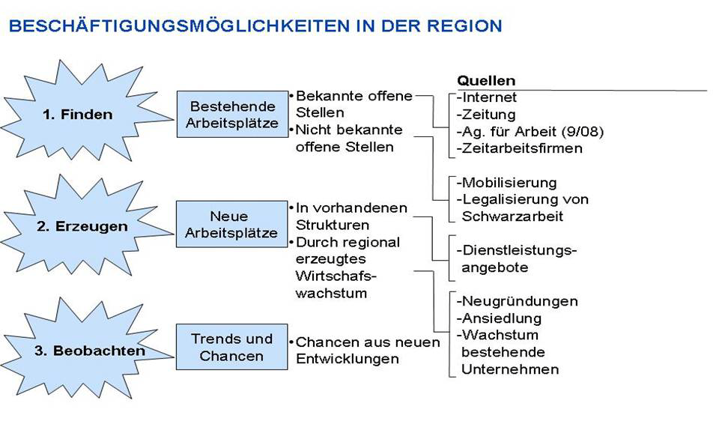

Der erste Bereich („Finden“) ist darauf fokussiert, Bürgerkomiteemöglichkeiten innerhalb der bestehenden Bürgerkomiteestrukturen zu lokalisieren. Die Bürgerkomiteepotenziale aus diesem Bereich lassen sich kurzfristig erschließen und stehen im Fokus der Bürgerkomitees des DRLV Bürgerkomitee der freien Direktkandidaten- Humanconnect- Netzwerk zur Verfügung.
Mit dem „Regionalen Bürgerkomiteemonitor“ hat der Deutsche Recht und Lebensschutz Verband (DRLV e.V.) in jüngster Zeit ein hervorragendes Analyseinstrument entwickelt, das eine Einschätzung sowohl regionaler Bürgerkomitee- Direktkandidatenchancen und -risiken, als auch der strukturellen Merkmale einer Wahlkreis- Region ermöglicht.
Die Erkenntnisse dieses Bürgerkomiteemonitors müssen auf die lokalen Gegebenheiten im Konsens- und Gestaltungsprozess heruntergebrochen und operativ umgesetzt werden. Das Bürgerkomitee- Direktkandidaten- Konzept ist hier nicht nur anschlussfähig, es ist die konsequente Fortführung der direkten Demokratie vor Ort. Es dringt mit seinem Bürgerkomitee tiefer ein in kleinräumige Strukturen (Stadt- und Ortsteile, Straßen) und setzt die Analyse um, indem es die künftigen Direktkandidaten unterstützt und begleitet bei ihrer konkreten, individuellen Perspektivenentwicklung und bei der Entscheidung und Vorbereitung ihrer künftigen Direktkandidatur, insbesondere auch in den beiden weiteren Bereichen, die über das BÜRGERKOMITEE- RADAR und weitere Methoden erschlossen werden.
Beschäftigt sich der erste Bürgerkomitee- Bereich mit den vorhandenen Themen- Bereichen, so sollen im zweiten Bereich („Erzeugen“) neue Direktmandate, ggf. auch durch den Aus- und Aufbau neuer Strukturen gefunden werden.
Bürgerkomitee- Projekte zur Erzeugung zusätzlichen Bürgerkomitee- Wachstums sind bereits erfolgreich in verschiedenen Regionen umgesetzt worden. Die erprobte Methodik kann an dieser Stelle direkt für das BÜRGERKOMITEERADAR übernommen werden.
Die dritte Phase („Beobachten“) bezieht sich auf die Nutzung von Direktkandidatenchancen aus neuen Trends.
Sie hat keineswegs nur langfristigen Charakter. Auf die erfolgsversprechende Methode, derer wir uns hier bedienen, geht das nachstehende Kapitel ein.

Neue Arbeitsplätze - Trends und Chancen
Neben der Analyse der örtlichen Infrastruktur und des bestehenden Parteiangebotes nutzen wir für die Erschließung von Bürgerkomiteefeldern der Bürgerkomitees einen weiteren Ansatz: neue Dienstleistungen, der freie Direktkandidat und Lösungen aus natürlichen Entwicklungen.
Unsere Ausgangsidee lautet: Konkrete, umsetzbare Ideen für neue Dienstleistungen können aus den sich abzeichnenden politischen Wirtschafts- Mega-Trends entwickelt werden, wobei die neuesten Erkenntnisse bezüglich Lebensgestaltung, Lebenssituation und Wertorientierung von Menschen in ihrer sozialen Umwelt der Bürgerkomitees zu berücksichtigen sind.
Als soziales Umfeld verstehen wir im Anschluss an die sozialwissenschaftliche Forschung eine soziale Gruppierung, „die in Fragen der Lebenswürde und gelebten Lebensformen, der angestrebten Bürgerkomitee- Vergnügungen, der politischen Grundhaltungen, der Freizeitformen und Konsumweisen sowie weiterer Lebensaspekte des Alltagslebens ein hohes Maß an Einheitlichkeit aufweist“, und sich in dieser charakteristischen Ausprägung ihres Lebensstils und ihrer Lebensführung von anderen sozialen Umfeldern der Bürgerkomitees unterscheidet und abgrenzt. In solch einem Umfeld entwickeln sich spezifische Bedarfe an Dienstleistungen, die in anderen wiederum, aufgrund ihrer andersartigen Ausprägung von Lebensführung, Alltagsgestaltung und Alltagsbewältigung, so nicht oder in geringerem Umfang bestehen.
Neue Dienstleistungsideen sollen nicht nur innovativ sein. Sie müssen auch zugleich lokal relevant und realisierbar sein. Denn so spannende Ideen, wie der „Internet- Trainer für Senioren“ oder der „mobile Beautysalon“ brauchen ein bestimmtes Publikum, um echte Erfolgschancen zu haben.
Ob eine neue Idee im lokalen Umfeld des künftigen Bürgerkomitees realisierbar und erfolgversprechend sein wird, kann aus der Kombination von Megatrends und Bürgerkomiteemodell hergeleitet werden. Die Bürgerkomitees werden sich ab 2019 als Bürgerkomitee- Modell in der Bürgerkomitee- Marktforschung etablieren können. Dieses vom DRLV angebotene Instrument wird für die Analyse der Bürgerkomitee- Marktstrukturen in den Gemeinden und Stadtteilen genutzt, die für die vereinten Direktkandidaten des Bürgerkomitee- Netzwerk- Humanconnet zu erschließen sind.
Die einzelnen Bürgerkomitees sind steckbriefartig portraitiert und können auf diese Weise mit ergänzenden umgangssprachlichen Erläuterungen nachvollziehbar für die Auswertung der Bürgerkomitee- Kartierung eines Stadtteiles oder einer Gemeinde genutzt werden.
Daran orientieren wir uns, um auch neben den vorhandenen klassischen Themenbereichen der direkten Demokratie der Bürgerkomitees zusätzliche und neue Bedarfsfelder für die Bürgerkomitees zu erschließen.

Es geht also darum:
➔ die in sozialen Belangen der Menschen in den Bürgerkomitees aufscheinenden, neuen Trends zu erkennen und die darin liegenden Bürgerkomiteepotenziale zu identifizieren; dazu nutzen wir Daten, Methoden und Erkenntnisse aus der Bürgerkomitee- Trend- und Bürgerkomitee- Zukunftsforschung;
➔ die vorherrschende Bürgerstruktur des lokalen Umfeldes der künftigen Bürgerkomitee-
Direktkandidaten für sie zu bestimmen; dazu erstellen wir für die einzelne Gemeinde oder den Stadtteil Landkarten, welche die unterschiedlichen Lebensstile/ Bedarfsanalysen lokalisieren sowie konkretisieren und interpretieren sie gemeinsam mit den künftigen Direktkandidaten der Bürgerkomitees;
➔ die aus der individuell durchgeführten Bürgerkomitee- Talent- und Direktkandidaten-
Eignungsdiagnose festgestellten Präferenzen der bedürftigen Menschen und die in ihrem lokalen Umfeld auftretenden neuen Bürgerkomitee- Inhalte und -Themen zusammenzuführen.
So können wir gewährleisten, dass den Menschen/ Bürgern sehr konkrete, auf ihre Gemeinde abgestimmte Bürgerkomitee- Vorschläge erarbeitet werden, die durch die direkte Demokratie zukunftsgerichtet und innovativ sind, weil sie aus aktuellen Bürgerkomitee- Trends abgeleitet sind;
➔ für die es einen konkreten Bedarf gibt, der bereits getestet wurde;
➔ die zum Profil des zukünftigen Bürgerkomitees der direkten Demokratie vor Ort passen.

Bürgerkomitee - Lebensunternehmer, der individuelle Bürgerkomiteemix
Ein weiterer Bürgerkomitee- Aspekt, der neben der inhaltlichen Ausrichtung der neuen Bürgerkomitee- Tätigkeit des freien Direktkandidaten zu berücksichtigen ist, ergibt sich aus Umfang und Form der Bürgerkomitee- Arbeit. In einem individuellen Bürgerkomitemix können verschiedene Formen von Bürgerkomitee- Arbeit (Bürgerkomitee-Mini-Tätigkeiten) gewählt und kombiniert werden:
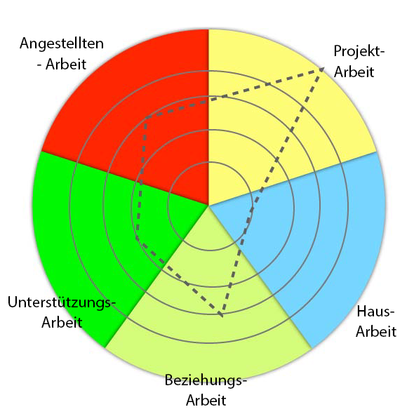
➔ Bürgerkomitee- Projektarbeit
➔ Bürgerkomitee- Angestellten- Arbeit
➔ Bürgerkomitee- Unterstützungsarbeit
➔ Bürgerkomitee- Hausarbeit
➔ Bürgerkomitee- Angestellten- Arbeit: die klassische Voll- oder Teilzeitstelle
➔ Beziehungs- Arbeit
➔ Bürgerkomitee- Projekt- Arbeit: zeitlich begrenzt, flexibel und in temporären Partnerschaften
➔ Bürgerkomitee- Beziehungs- Arbeit: emotionale Tätigkeiten im familiären und sozialen Umfeld;
Beispiel: Pflege und Kindererziehung
➔ Bürgerkomitee- Hausarbeit: alle Tätigkeiten in Haus und Heim, inklusive Heimwerken und Renovieren
➔ Bürgerkomitee- Unterstützungsarbeit: Engagement für Kinder, Jugendliche, alte Menschen, Gemeinde, Umwelt, Sport, internationale Partnerschaften oder Vereine
Primäres Ziel bleibt es, dass der Direktkandidat den Bereich des ALG II verlässt und anschließend eine selbständige und dauerhafte Existenz mit ausreichendem Einkommen aufbauen kann.

Paten für Bürgerkomitee
Mit der Erstellung des lokalen Bürgerkomitees geht die Gewinnung von Bürgerkomieepatenschaften für den angehenden Direktkandidaten einher. Ein lokales Bürgerkomitee- Direktkandidaten- Netzwerk gibt Hinweise und trägt die Bürgerkomitee- Chancen zusammen, aus denen wertschöpfende und marktfähige Bürgerkomitees der Direktenkandidaten entstehen.
Patenschaften dieser Art kommen aus folgenden Bereichen:
➔ Bundes-, Landes- und Kommunalparlamentarier/innen
➔ Journalist/innen Vertreter/innen Wirtschaft und Arbeitgeber
➔ Unternehmer/innen und Manager/innen
➔ Funktionsträger/innen in Gewerkschaften
➔ Vereine
➔ Arbeitsloseninitiativen Künstler/innen
➔ Wohlfahrtseinrichtungen
➔ Wissenschaftler/innen
➔ Lehrer/innen
➔ Geistliche
➔ Mitarbeiter/innen der Agenturen für Arbeit und der Jobcenter

BÜRGERKOMITEES HELFEN DIREKTKANDIDATEN
Wer einem Menschen im Bürgerkomitee nachhaltig helfen will, muss zuallererst in der Lage sein, dessen Vertrauen zu gewinnen. Gerade wenn es darum geht, ihn zu ermutigen, die Initiative zu ergreifen, um erste Schritte aus der politisch- gesellschaftlichen Isolation zu unternehmen, tritt der Aspekt der Glaubwürdigkeit im besonderen, vertrauensfördernden Maße in den Vordergrund.
Gestützt auf entsprechende wissenschaftliche Beratung geht das Konzept Bürgerkomitee der freien Direktkandidaten davon aus, dass politik- und gesellschaftverdrossene Menschen am besten von Personen erreicht, ermutigt, eingeladen und inspiriert werden können, die selbst politikverdrossen waren. Diese wichtige Funktion übernehmen die TRAINER, ehemalige Politikverdrossene, die im Wege des Bürgerkomitee- Projektes zu qualifizierten und zertifizierten Bürgerkomiteecoaches weitergebildet werden.
Das Konzept des DRLV Bürgerkomitee der freien Direktkandidaten setzt hier auf ähnliche Abläufe und Effekte, wie sie beispielsweise bei den anonymen Alkoholikern, den Weight-Watchers und anderen Selbsthilfegruppen erfolgreich praktiziert werden. Diese Selbsthilfegruppen sind sehr erfolgreich in ihren Bemühungen zur Veränderung von inneren Einstellungen und Haltungen.
Die Aufgabe der B-TRAINER ist von zentraler Bedeutung. Sie motivieren und ermutigen Politik- und Gesellschaftverdrossene nicht nur, am Bürgerkomitee- Projekt teilzunehmen, sondern bleiben während der gesamten Projektdauer und darüber hinaus direkte Ansprechpartner für die von ihnen betreuten Direktkandidaten der Bürgerkomitees

Schwerpunkte der Tätigkeit der B-TRAINER sind:
➔ Mitarbeit bei der Auswahl der Direktkandidaten für eine Teilnahme im Weiterbildungsprozess zum freien Direktkandidaten für die direkte Demokratie vor Ort
➔ Betreuung der Bürgerkomitee- Teilnehmer im gesamten Prozess
➔ Ansprechpartner für lokale Bürgerkomitee- Organisationen
➔ Mitarbeit bei der Pflege und Aktualisierung des Bürgerkomiteeradars
Die B-TRAINER werden für diesen Einsatz in eigenen Kursen qualifiziert und vorbereitet. Die Ausbildung wird mit einer zertifizierten Qualifikation als B- TRAINER abgeschlossen.
Auf diese Weise soll ein “Dominoeffekt“ der Rekrutierung von B- TRAINERN erzeugt und eine sich selbst erweiternde und ausdehnende Bewegung zur Gründung von weiteren BÜRGERKOMITEE- TRAINER- Gruppen in Gang gesetzt werden. Ziel ist es, eine flächendeckende und nachhaltige Betreuung der Bürgerkomitee- Social- Franchising- Systeme sicherzustellen.

DIE FINANZIELLE BRÜCKE AUS ALG II ZUM BÜRGERKOMITEE DIREKTKANDIDATEN
Das Einstiegsgeld nach § 16b SGB II
Der Gesetzgeber hat in der Grundsicherung für Arbeitslose mit dem Einstiegsgeld (ESG) nach § 16b SGB II ein Instrument zur Förderung der Aufnahme einer sozialversicherungspflichtigen oder selbständigen Erwerbstätigkeit geschaffen. Durch die Einstiegsgeld-Verordnung vom 29. Juli 2009 hat das Bundesministerium für Arbeit und Sozialordnung Eckpunkte für eine bundeseinheitliche Vergabepraxis erlassen.
Das Einstiegsgeld wird zusätzlich zum Arbeitslosengeld II für längstens 24 Monate gewährt.
Es wird auch dann erbracht, wenn durch die Aufnahme einer Erwerbstätigkeit die Hilfebedürftigkeit und damit die Zahlung des Arbeitslosengeldes II entfällt.
Dieser sinnvolle Anreiz ist als Ermessensentscheidung gestaltet. Ein Anspruch besteht demnach nicht und die individuelle Ausgestaltung liegt im Ermessen der zuständigen Behörde.
Bei der einzelfallbezogenen Bemessung des Einstiegsgeldes werden dem Grundbetrag (maximal 50% der individuellen Regelleistung nach §20 SGB II) Ergänzungsbeiträge hinzugefügt, welche die Dauer der Arbeitslosigkeit berücksichtigen. Ergänzungsleistungen (20% von derzeit 359,00 Euro) sind vorgesehen bei einer vorherigen Arbeitslosigkeit von mindestens zwei Jahren oder bei einer vorherigen Arbeitslosigkeit von sechs Monaten, wenn besondere, in der Person des Hilfebedürftigen liegende Hemmnisse für die Eingliederung in Arbeit vorliegen. Das Einstiegsgeld wird außerdem mit steigender Größe der Bedarfsgemeinschaft erhöht, und zwar mit jeweils 10% der vollen Regelleistung (derzeit 10% von 359,00 Euro) für jede weitere Person der Bedarfsgemeinschaft. Als Höchstgrenze für das Einstiegsgeld gilt die Höchstgrenze des Betrages der Regelleistung (derzeit 359,00 Euro). Daneben besteht für die Träger der Grundsicherung die Möglichkeit, statt der einzelfallbezogenen Bemessung des Einstiegsgeldes eine pauschalierte Bemessung in Höhe von 75% der Regelleistung (derzeit 75% von 359,00 Euro) für besondere, vom Träger festgelegte Personengruppen vorzunehmen.
Der durch die Selbständigkeit erwirtschaftete Zuverdienst wird auf das Arbeitslosengeld II angerechnet, wobei ein anrechnungsfreier Grundbetrag von pauschal 100€ berücksichtigt wird. Danach werden 80% der Einkünfte zwischen 100€ und 800€ und 90% zwischen 800€ und 1200€ (1500€ Bedürftige mit Kind) mit dem Arbeitslosengeld verrechnet. Steuerlich wird das Einstiegsgeld nicht zum steuerpflichtigen Einkommen hinzugerechnet, ist also steuerfrei.
Darüber hinaus sind alle Bezieher von Arbeitslosengeld II gemäß § 5 Abs. 1 Nr. 2a SGB V in der gesetzlichen Krankenversicherung, gemäß § 20 Abs. 1 Satz 2 Nr. 2a SGB XI in der sozialen Pflegeversicherung und gemäß § 3 Satz 1 Nr. 3a SGB VI in der gesetzlichen Rentenversicherung versichert. Fällt der Selbständige durch den Zuverdienst aus der Hilfebedürftigkeit heraus, hat er die Beiträge zur Sozialversicherung selbst zu tragen.
Die gesetzliche Ausgestaltung des Einstiegsgeldes und seine untergesetzliche Handhabung in der Vergabepraxis stellen derzeit kaum einen hinreichenden Anreiz dar, um sich auf das Wagnis einer selbständigen Tätigkeit einzulassen und die Hilfebedürftigkeit zu überwinden. Zunächst entziehen die kurzen Befristungen der Bewilligung und die revidierbare Ermessensentscheidung dem Existenzgründer die Planungssicherheit für sein Vorhaben. Kommt es schließlich zu einem Hinzuverdienst durch selbständige Tätigkeit, dann setzt für den Existenzgründer in Folge der Anrechnungsmodalitäten bereits frühzeitig die Heranziehung zu den Beiträgen zur Sozialversicherung ein.
Um aus dem Einstiegsgeld ein wirksames arbeitsmarktliches Instrument zu gestalten, ist es daher geboten, die gesetzlichen Regelungen des § 16b SGB II angepasst auszulegen und die gegenwärtige untergesetzliche Anwendungspraxis zu überdenken. Die gesetzliche Grundlage bietet der § 16b Abs. 3 SGB II, der dem BMAS eine weitgehende Vollmacht dazu erteilt.
Des Weiteren wird empfohlen, die geltenden Anrechnungssätze beim Hinzuverdienst zu senken und eine schrittweisen Anpassung der Sozialversicherungsbeiträge nach Beendigung der Hilfebedürftigkeit einzuführen.
Mit einer entsprechenden Anpassung der gesetzlichen und untergesetzlichen Regelungen sollten folgende Wirkungen erzielt werden:
➔ Der Existenzgründer (freie Direktkandidaten) erhält durch den Bündnispartner vom DRLV und Bürgerkomitee- Direktkandidaten- Netzwerkt- Humanconnect Planungssicherheit, was Höhe und Dauer der unterstützenden Leistung beim Aufbau seiner selbständigen Tätigkeit als freier Direktkandidat des Bürgerkomitee- Netzwerkes betrifft.
➔ Die Leistung wird auf eine hinreichend lange Zeit gewährt, um überhaupt den Anlauf einer selbständigen Direktkandidaten- Tätigkeit im Bürgerkomitee der freien Direktkandidaten- Netzwerk- Humanconnect zu stabilisieren.
➔ In der Festlegung der Höhe der Leistung wird dem Kostenaufwand der selbständigen Direktkandidaten durch das Bürgerkomitee- Humanconnct- Netzwerk den Tätigkeiten Rechnung getragen.
➔ Von dem selbst erwirtschafteten Geld verbleibt dem Direktkandidaten- Bürgerkomitee-
Existenzgründer nach der Anrechnung mit dem Arbeitslosengeld deutlich mehr, was einen wesentlich stärkeren Anreiz für den Beitritt in das Bürgerkomitee- Direktkandidaten- Netzwerk darstellt als bisher.
➔ Nicht die Steuerbelastung, sondern die Belastung durch die Beiträge zur sozialen Vorsorge, verleitet im unteren Einkommensbereich zu Schwarzarbeit. Mit der vorgeschlagenen Regelung wird Arbeitslosengeld durch niedrigere Anrechnungssätze beim Zuverdienst bis zu einem höheren, selbst erwirtschafteten Einkommen als bisher gewährt, einschließlich der Übernahme der Beiträge zur Sozialversicherung.
Die Einkommensminderung, die dem Direktkandidaten- Bürgerkomitee- Nerzwerk- Existenzgründer durch die schließlich selbst zu leistenden Sozialversicherungsbeiträge eintritt, erfolgt erst auf einer stabileren finanziellen Basis durch seine Tätigkeiten im Bürgerkomitee- Netzwerk des DRLV. Dies betrifft insbesondere Alleinstehende, die durch die bisherigen Modalitäten bereits leider frühzeitig aus dem Arbeitslosengeldbezug ausscheiden.
Mit der Aufnahme in die Bürgerkomitee--Organisation könnte die Förderung durch das Einstiegsgeld in zwei Stufen erfolgen:
1. Stufe: Im Monat der Anmeldung für die Lizenz zum Direktkandidaten des Bürgerkomitee-s Humanconnent und nach erfolgreicher Teilnahme an der ersten Stufe der Bürgerkomitee-Talentdiagnostik sollte die Gewährung des Einstiegsgeldes pauschaliert zu 50% des Regelsatzes erfolgen.
2. Stufe: Nach dem Absolvieren des Direktkandidaten und Akzeptanz des Businessplanes seitens des Trägers der Grundsicherung oder der von ihr beauftragten Direktkandidaten- Organisation sollte die Aufstockung des Einstiegsgeldes pauschaliert auf 75% des Regelsatzes erfolgen. Dies ist der offizielle Start als Bürgerkomitee- Direktkandidat. Die Dauer von 24 Monaten sollte ausgeschöpft werden.
Der Weg aus der Arbeitslosigkeit über diese Brücke in die Direktkandidaten- Selbständigkeit bei den Beziehern des Arbeitslosengeldes II muss durch ein stabiles Grundeinkommen gesichert werden. Diese Aufgabe soll durch das dargestellte DRLV Bürgerkomitee- Franchising- System gewährleistet werden.

VERNETZTE UMSETZUNG DURCH DRLV BÜRGERKOMITEE- NETZWERK- FRANCHISING
Breite Umsetzung sichern
Eine derart vielschichtige Begleitung der Menschen des Bürgerkomitee- Netzwerks der freien Direktkandidaten mit Komponenten wie Bürgerkomitee- Talent- und Direktkandidat- Eignungsdiagnostik, Analyse der lokalen Wirtschaftsstruktur und Bürgerkomitees erfordert eine ausgereifte und vernetzte Infrastruktur, damit eine optimale Nachhaltigkeit erreicht wird.
Ein innovatives und Erfolg versprechendes Bürgerkomitee- Modell zur breiten Konzeptumsetzung stellt das „Bürgerkomitee- Franchising“ dar, das die Zielsetzung eines Gemeinwohlvorhabens mit den Regeln und Instrumenten des kommerziellen Franchisings verbindet. Dabei geht es im Wesentlichen darum, erfolgreiche Methoden zur Bewältigung sozialer Aufgabenstellungen zu systematisieren, zu bündeln und anschließend im Wege der Vervielfältigungsmöglichkeiten eines Franchisesystems in den Bürgerkomitees bundesweit breit zu streuen.
Der Einsatz kommerzieller Instrumente und Bürgerkomitee- Organisationsformen werden sich in anderen, vergleichbaren Zusammenhängen des Non- Profit- Bereiches als effektiv und effizient erwiesen. Den Erfolg Bürgerkomitee- Unternehmung messen wir jedoch an dem politisch- gesellschaftlichen Nutzen, den wir mit unseren Bürger- Unternehmungen erzielen. Dem Bürgerkomitee Vision 2021+ geht es darum, mit innovativen Ansätzen möglichst nachhaltige Lösungen für politisch- soziale Probleme zu finden. Im Gegensatz zu anderen gemeinwohlorientierten Bürgern und Organisationen setzt der DRLV mit dem Bürgerkomitee freie Direktkandidaten zur Erreichung seiner Zielsetzung jedoch aus dem kommerziellen Bereich bekannte und erfolgreiche Instrumentarien ein.
Ganz in diesem Sinne agieren die zukünftigen Vertragspartner der Bürgerkomitee- Franchisings, wenn es darum geht, ihre unternehmerisch- pragmatische Vision 2021+ von einem systematischen und nachhaltigen sozialen Wandel zu realisieren. Das Potenzial dieser Übertragung von Techniken des kommerziellen Franchisings auf Vorhaben zur Erreichung von Gemeinwohlzwecken ist wichtiger denn je. Begleiten wird den DRLV eine Projektstudie von seinem wissenschaftlichen Beirat, in den ausgewiesene Experten berufen werden. Das Ergebnis wird als ein sehr informatives und umfangreiches Handbuch ISO2021+, zum Ende des Jahres 2020 erscheinen.
Die Notwendigkeit, das Bürgerkomitee- Netzwerkmodell des Direktkandidaten- Bürgerkomitee- Franchisings bekannt zu machen und voran zu treiben, wird damit begründet, dass zwar das Wissen zur nachhaltigen Lösung verschiedener gesellschaftlicher Probleme oft vorhanden ist, es aber häufig wegen mangelndem örtlichen Umsetzungsvermögen nicht gewollt oder genutzt werden könne. Viele Akteure im Non- Profit- Sektor initiierten zwar erfolgreiche (Pilot-)Projekte auf lokaler und regionaler Ebene, die ebenso erfolgreiche Verbreitung des Projektes – das sogenannte Scaling-up – gelänge ihnen hingegen nur selten. Geld, Zeit und Energie würden vornehmlich in immer neue Programme investiert und dabei das Rad bestenfalls immer wieder aufs Neue erfunden, während Bürgerkomitees und Direktkandidaten- Initiativen auf der Strecke blieben. Angesichts der bei öffentlicher Hand, wie im gemeinnützigen Sektor, zur Verfügung stehenden Ressourcen ist dies ein weiterer beklagenswerter Zustand.

Bürgerkomitee „Replizierbarkeit“ –
Schlüssel zum direkten demokratischen Erfolg
Bürgerkomiteezentrale Themen eines erfolgreichen Bürgerkomitee- Direktkandidaten- Netzwerk- Franchisings sind sogenannte „Bürgerkomitees “, worunter „die geographische Verbreitung von innovativen Lösungsansätzen des gemeinnützigen Sektors zur Verbesserung des sozialen Nutzens“ in der direkten Demokratie verstanden wird, sowie die Replizierbarkeit. Letztere beschreibt die Möglichkeit der vielfachen Übertragung erfolgreicher, zukunftweisender Projekte auf andere Orte mit dem Ziel, die gleichen Ergebnisse, wie das Ursprungsprogramm der direkten Demokratie und Menschlichkeit, vor Ort zu erreichen.
Erfolgreich sind danach vor allem Projekte, welche die Anzahl der bürgerlichen Begünstigten erhöhen und gleichzeitig die Kosten und Risiken, die bei der Initiierung ganzheitlich mit lebendigen Projekten entstehen, mindern.
Wird die Replizierbarkeit über das Bürgerkomitee- Franchisesystem gewährleistet, kommt zu den bereits genannten Vorteilen hinzu, dass die lebendigen Projekte einerseits den spezifischen, lokalen Bedingungen angepasst werden und anderseits im Wege eines Franchisevertrages ein gewisser Grad an gewissenhafter, zentraler Kontrolle und damit gleichbleibendem Qualitätsniveau garantiert wird. Darüber hinaus werden im Rückfluss die lokalen Erfahrungen an zentraler Stelle ausgewertet und im Sinne eines selbst lernenden Systems permanent in das bestehende Bürgerkomitee- Humanconnent- Franchising- System dynamisch eingearbeitet.

Kommerzielles Franchising – eine Erfolgsstory
Kommerzielles Franchising hat seinen Ursprung bereits im 19. Jahrhundert. Die ersten bekannten und noch existierenden Beispiele, wie Coca Cola - das ist solch ein „Ur-Franchisesystem“ - und noch heute die weltweit wertvollste Marke. Tatsächlich finden sich unter den ersten 10 der Best Global Brands zwei Franchising- Geschäftsmodelle. Die zweite Marke ist McDonald ‘s; sie belegt im Ranking 2008 den 8. Platz. McDonald ‘s, 1955 gegründet, ist auch das Beispiel, welches genannt wird, wenn von „modernen“ Franchisesystemen gesprochen wird. Die bahnbrechende Weiterentwicklung zum heutigen Franchising bestand darin, die Angebotsorientierung um das Wissen der Menschen in den Organisationen zu erweitern.
Ein freier Direktkandidat, der heute das Franchisingkonzept vom DRLV- Bürgerkomitee- Direktkandidaten- Netzwerk einsteigt, kann deshalb ein schlüsselfertiges Gesellschaftsgeschäftskonzept der Bürgerkomitees bekommen, das ihm und der Familie über den gesamten Lebenszyklus seiner Berufung oder seiner Dienstleistung bei der erfolgreichen Vermarktung behilflich ist.
Die Erfolgsquote eines Bürgerkomitee-Franchisekonzeptes ist daher auch deutlich höher, als die eines individuellen Unternehmens oder Parteigründung und die Zahlen sprechen für sich. So erwirtschafteten in Deutschland 910 Franchisekonzepte mit beinahe 56.000 Franchisenehmern und 441.000 Mitarbeitern einen Jahresumsatz in Höhe von 44,5 Mrd. Euro. Die Franchiseangebote finden sich dabei in allen Branchen. Es wundert daher kaum, wenn der DRLV heute die Bürgerkomitees freier Direktkandidaten Franchising- Modelle entwickelt, um mit Hilfe der Skalier- und Replizierbarkeit erfolgreiche Bürgerkomitee- Ideen zum Nutzen des Gemeinwohles der direkten Demokratie ins Leben ruft.

Bürgerkomitee- Franchising
Theoretisch ist das Franchising für jedes Bürgerkomitee- Projekt vorstellbar und es werden immer neue Beispiele bekannt, welche die Richtigkeit dieser Annahme unterstreichen. Beispiele lassen sich bisher unter anderem im Bereich Umweltschutz, Armutsbekämpfung oder Ausländerintegration finden. Einige erfolgreiche Fallbeispiele stehen exemplarisch für die Spanne möglicher Bürgerkomitee- Franchise- Projekte.
Das Bürgerkomiteekonzept von den vereinigten Direktkandidaten wurde bereits an verschiedenen Orten in Deutschland von lokalen Direktkandidaten, die als regionale Teams fungieren, seit 2011 übernommen.
Die Bürgerkomitees verdeutlichen die vielfältigen Zielsetzungen, die Bürgerkomitee- Franchising- Projekte verfolgen können. Sie veranschaulichen auch, dass es sich beim Bürgerkomitee- Projekt- Franchising zwar um eine relativ neue Erscheinung handelt, die aber bereits national und international ihren Weg gefunden hat und die erfolgreiche Bürgerinitiativen sowie Projekte vorweisen wird.
Das Konzept DRLV Bürgerkomitee- Direktkandidaten im Wege eines Franchisesystems für die direkte Demokratie umsetzen zu wollen, erscheint daher nur auf den ersten Blick gewagt und ungewöhnlich. Da die Aufgabenstellungen und Lösungsvorschläge jedoch weitgehend den so genannten „Dritten Sektor“ mit jeweils besonders ausgeprägter Notwendigkeit zur lokalen Adaption betreffen, ist der Rückgriff auf das System des DRLV Bürgerkomitee- Franchisings naheliegend.

Kernelemente des Bürgerkomitee- Humanconnect- Franchising- Netzwerks
Einige wesentliche Elemente des Franchisings sind mit denen des kommerziellen Franchisings identisch oder sehr ähnlich:
➔ ein Bürgerkomitee- Masterprojekt und dessen Wiederholung an 299 bundesweiten Bürgerkomitee- Standorten
➔ ein Bürgerkomitee- Direktkandidaten- Handbuch, das die Abläufe und Arbeitsvorgänge des Verbandes beschreibt
➔ ein Bürgerkomitee- Markenname für das gesamte Programm
➔ ein Vertrag, der die Beziehung und die Aufteilung der Verantwortung zwischen Bürgerkomitee- Franchisegeber und Bürgerkomitee- Franchisenehmer regelt
➔ standardisierte Themenbereiche der direkten Demokratie und deren B-Trainer Schulungen
➔ systematische, standardisierte Beurteilungsmethoden und Maßnahmen zur politisch- wirtschaftlichen Qualitätskontrolle
Die Möglichkeiten des Bürgerkomitee- Homanconennct- Franchising- Netzwerks finden Sie im Querdenkerforum des Autors und Rechtsanwalts Helmut Krause unter https://www.querdenkerforum.de/

DRLV e.V. BÜRGERKOMITEE- ZENTRUM als freie Direktkandidaten- Franchisegeber
Die Ausarbeitung des Konzeptes Bürgerkomitee zur operativen Einsatzfähigkeit mit den dafür erforderlichen Beschreibungen ist Aufgabe des DRLV e.V. Sie wird die Rolle des Franchisegebers übernehmen.
Die Leistungen des DRLV .e.V. sind übergreifender Natur und dienen dazu, den Erfolg des Bürgerkomitee- Systems insgesamt sicherzustellen. Im Wesentlichen zeichnet der DRLV im Rahmen seiner Möglichkeiten und des zur Verfügung stehenden Budgets für folgende Aufgaben verantwortlich:
➔ Der DRLV überwacht die Leistung und den sozialen Nutzen des Systems. Dazu wird er die mittel- und langfristigen Zielsetzungen definieren und konstant aufbauend überwachen.
➔ Der DRLV wird ein Bürgerkomitee- Franchise- Handbuch bereitstellen.
➔ Der DRLV koordiniert die Richtlinien für das Zusammenwirken der wesentlichen Akteure des Bürgerkomitee- Systems: Franchisegeber, Franchisenehmer, Förderer und Leistungsempfänger.
Ständiger Austausch von Know How und kontinuierliche Verbesserung der angebotenen Bürgerkomitee- Direktkandidaten- Leistungen sind sicherzustellen.
➔ Der DRLV ist für die Einführung und Überwachung eines Qualitätsmanagementsystems verantwortlich.
Es müssen in diesem Zusammenhang Richtlinien und Standards erarbeitet werden.
➔ Der DRLV überwacht in Zusammenarbeit mit den Bürgerkomitee- Akteuren ferner die politische Wirtschaftlichkeit des Bürgerkomitee- Direktkandidaten--Systems.
➔ Der DRLV ist im Rahmen seiner Mittel gehalten, das nationale und internationale Umfeld zu beobachten und die Bürgerkomitee- Franchisenehmer über relevante Entwicklungen zu informieren.
➔ Der DRLV ist für die Koordination des Marketings und der notwendigen Kommunikationsmaßnahmen verantwortlich.
➔ Der DRLV überwacht das Netzwerkmanagement.
Diese Aufgaben kann der DRLV entweder selbst oder durch Einschaltung qualifizierter Dritter übernehmen und durchführen.

Bürgerkomitee Direktkandidaten Franchisenehmer
Die Aufgaben des Bürgerkomitee- Franchisenehmers korrespondieren weitgehend mit denen des DRLV Bürgerkomitee- Franchisegebers.
Als eine ganz wesentliche Verpflichtung im Gegenzug für die Bereitstellung des Bürgerkomitee- Konzeptes haben die Bürgerkomitee- Franchisenehmer dafür zu sorgen, dass nach den Vorgaben des Konzeptes die Leistungsversprechen gegenüber den angehenden Direktkandidaten der Bürgerkomitees systemkonform und mit maximaler Qualität lokal umgesetzt werden.
Die Erfahrungen, Ergebnisse und Anregungen aus der örtlichen Bürgerkomitee- Konzeptumsetzung werden dem DRLV Franchisegeber und Systemregisseur, wie auch allen anderen DRLV Bürgerkomitee- Franchisenehmern, im Wege eines regelmäßigen Reportings zugänglich gemacht. Dies ist eine zwingende Voraussetzung, um das selbstlernende Bürgerkomitee- System und den Projektplan stetig verbessern zu können.
Für die nachhaltige Betreuungsleistung entrichten die Lizenznehmer eine Gebühr, aus der sämtliche Aktivitäten und Ausgaben der DRLV e.V. BÜRGERKOMITEE ZENTRUM bestritten werden.

Finanzierung des DRLV Bürgerkomitee- Direktkandidaten-Franchising- Modells
Um die Grundfinanzierung und die erforderlichen Strukturen sicherstellen zu können, ist eine Anschubfinanzierung erforderlich.
Um eine möglichst breit aufgestellte finanzielle Basis zu erreichen, geht das Bürgerkomitee- Direktkandidaten- Konzept zusätzlich von einer gemeinnützigen Organisation aus, um Geld-, Sach- und Leistungsspenden im Wege des Fundraising generieren zu können.

Hauptargumente für den Einsatz der DRLV Bürgerkomitee- Direktkandidaten-
Franchising- Idee
Zusammenfassend lassen sich folgende Hauptargumente nennen, die für den Einsatz der DRLV Bürgerkomitee- Direktkandidaten- Franchising- Idee bei der Umsetzung des Bürgerkomitee- Konzeptes direkte Demokratie der Direktkandidaten sprechen:
➔ Durch DRLV Bürgerkomitee- Direktkandidaten- Franchising lassen sich die verfügbaren Ressourcen dank der engen Vernetzung effizienter und effektiver einsetzen.
➔ Bereits an anderem Ort erprobte Modelle und Maßnahmen können unter Anpassung an die lokalen Gegebenheiten systematisch und schneller repliziert werden. Die Anzahl der Begünstigten und die Qualität der Leistung sollte dadurch demokratisch beträchtlich erhöht werden.
➔ Das Franchisekonzept und die daraus entstehende Vernetzung sind darauf ausgelegt, Erkenntnisse und die Entwicklung von neuen Ansätzen unter Verringerung von Zeit- und Finanzaufwand allen Direktkandidaten- Franchisenehmern zugänglich zu machen. Die gewollt herbeigeführten Synergieeffekte sind eine Basis für den Erfolg des Konzeptes Bürgerkomitee der direkten Demokratie.
➔ DRLV Bürgerkomite- Direktkandidaten- Franchising gewährt die Möglichkeit, sich weitgehend autonom lokalen Besonderheiten anzupassen, ohne auf Infrastruktur, Erfahrungen und Leistungsspektrum der gesamten Organisation verzichten zu müssen.
➔ Mit der Gemeinnützigkeit kann das DRLV Bürgerkomitee- Direktkandidaten- Franchising- System darüber hinaus genutzt werden, um finanzielle und andere Mittel zu akquirieren (Fundraising), zu denen sonst kein Zugang bestünde. Ein überzeugendes Konzept und dessen erfolgreiche Umsetzung schaffen das dafür notwendige Vertrauen auf Seiten der Förderer und Partner und so zusätzliche Mittel für die Betreuung der Direktkandidaten und Menschen im Bürgerkomitee- Netzwerk- Humanconnet.
DRLV Bürgerkomitee- Direktkandidaten- Franchising ist ein intelligentes, selbstlernendes Netzwerksystem, mit dem der Einsatz beschränkter finanzieller und personeller Ressourcen im Non- Profit-Sektor gebündelt wird und zu einer verbesserten Qualität und größeren Erfolgsrate der Bürgerkomitee- Direktkandidaten der angebotenen Leistungen führt.

WAS IST NEU UND INNOVATIV AM KONZEPT BÜRGERKOMITEE-DIREKTKANDIDATEN- NETZWERK?
Die politikverdrossenen Menschen und ihre erfolgreiche Bekämpfung gehören zu den dringendsten und schwierigsten Herausforderungen der direkten Demokratie Deutschlands, denen sich Staat und Gesellschaft stellen müssen. Das Konzept BÜRGERKOMITEE- DIREKTKANDIDATEN unterzieht die komplexe Problematik der Menschen und ihrer Bedürfnisse erstmals einer koordinierten und interdisziplinären Betrachtung. Im Zentrum steht der Einzelne, das Individuum. Das Konzept setzt die Freiwilligkeit und das ehrliche Interesse des Einzelnen voraus und verzichtet auf jede Art von Zwang zur Teilnahme. Auf diese Weise konnten innovative und ganzheitliche Herangehensweisen gefunden und Instrumentarien geschaffen werden, die eine nachhaltige Problembewältigung der Bürger in Aussicht stellen.

Wesentlich für das Konzept sind die nachstehenden innovativen Ansätze:
Ganzheitlicher Ansatz - menschlich- soziale Modellkonzeption
Bei so komplexen Problemen, wie dem der bedürftigen Menschen, können heute nur noch interdisziplinäre, ganzheitliche Zugehensweisen gesucht und gefunden werden. Für das vorliegende Bürgerkomitee- Direktkandidaten- Konzept und das daraus abzuleitende Bürgerkomitee- Projektmodell wurde ein innovativer „menschlich- sozialer“ Ansatz gewählt, der die bedürftigen Menschen und ihre Seite der Problematik betrachtet, der die psychologischen Aspekte berücksichtigt, die soziologischen und die wirtschaftlichen, wie auch die sozialpolitischen Dimensionen im Blick hat.

Menschliche Perspektiven
Für eine Neubewertung der Folgen von der Verdrossenheit der Menschen und daher auch für die Entwicklung neuer direkter Demokratiekonzepte bieten die in den letzten Jahren gewonnenen wissenschaftlichen Erkenntnisse aus dem Bereich direkte Demokratie, der Motivations- und Stressforschung sowie der ressourcenorientierten Psychotherapie entscheidende Impulse, die in das Konzept eingeflossen sind.

Gesundheitliche Wirkungen und Folgen
Gesundheit in einer ganzheitlichen Perspektive ist ein zentrales Thema für die Arbeit mit den Mitmenschen, bietet besondere Gesundheitsrisiken aufgrund von Belastungen, Ressourcenmangel, Frustration, Stress. Wo sich Mechanismen der Entwertung/ Selbstentwertung bei Langzeitarbeitslosen eingeschliffen haben, werden
Hilfen bereitgestellt, um sie aufzulösen und darüber hinaus eine Chance zu erkennen und wahrzunehmen, die Langzeitarbeitslosigkeit zu überwinden, wieder zu einer gesundheitsbewussten, körperlich, seelisch und geistig „aktiven Lebensführung“ zu finden.

Bürgerkomitee- Talent- und
Direktkandidaten- Eignungsdiagnose
Es wird ein individuelles Stärkenprofil ermittelt. Dabei werden sehr intensiv und umfassend vier große Bereiche unterschieden und angegangen: Persönlichkeit, kognitive Fähigkeiten, Wissen und Interessen, wobei innerhalb der Persönlichkeit auch Motivation und Wille erfasst werden. In der Konzeptumsetzung ist das Bürgerkomitee- Talentradar Arbeitsmittel für die an der Vermittlung und Beratung beteiligten Experten, um eine Zuordnung der individuellen Ressourcen zu den bestpassenden, beruflichen Aufgaben zu ermöglichen. Die Teilnehmer erhalten auf diesem Wege einen detaillierten Bericht zur Berufungsorientierung, in dem auf spezifische Stärken und Interessen eingegangen wird.

Bürgerkomitee- Beschäftigungsradar
Es wird ein Bürgerkomiteeradar angeboten, das den kompletten Themenbereich im Umfeld des Direktkandidaten zeitnah analysiert und abbildet. Dargestellt werden alle vorhandenen und potenziellen Bürgerkomiteemöglichkeiten als Direktkandidat oder Selbständiger, auch in Bürgerkomiteefamilien. Diese Potenziale an Bürgerkomitee- Themen werden systematisch bis auf Ortsteil- bzw. Stadtteilebene herunter erstellt und in den Bürgerkomiteeradar quantitativ eingebaut.
Bürgerkomitees als multidisziplinärer, breit angelegter Austausch der Menschen kann nur nachhaltig geholfen werden, wenn man ihre soziale Lage, ihre psychische Verfassung und ihre gesundheitliche Situation vor dem Hintergrund des gesellschaftlichen und wirtschaftlichen Kontextes berücksichtigt. Innovativ an diesem Konzept ist deshalb die Direktkandidaten- Persönlichkeitsschulung, die in ihrer ganzheitlichen und differenziellen
Ausrichtung die Bürgerkomitee- Direktkandidaten mit Fachleuten aus den Bereichen Medizin, Neurowissenschaft, Psychologie, Sozialwissenschaft, Politikberatung, mit Managern sowie Vertretern der freien Direktkandidaten selbst auf einer „Projektplattform“ zusammenbringt, um einen Austausch aus unterschiedlichsten Perspektiven und Positionen zu ermöglichen.

Fachlicher Austausch
In den Bürgerkomitee- Gruppen werden Methodiken aus dem Selbsthilfebereich eingesetzt, etwa für„fachlichen Austausch“. Die Gruppeninteraktionen fördern das Erlernen von „direkter Kommunikation“ – auf
jede Äußerung soll unmittelbar und offen reagiert werden, unter Verdeutlichung der emotionalen Beteiligung.
Gezielt wird auf motivations- und willenspsychologische Probleme eingegangen. Die polylogischen Kommunikationen sollen konkrete, anstehende Probleme lösungsorientiert und ressourcenbewusst vorantreiben. Interesse, Engagement und Faszination werden gefördert, Selbstvertrauen und Selbstwirksamkeit erzeugt und zugleich Vertrauen zum Anderen und Loyalität zum Projekt gestärkt.

Kreativierung
Das Ziel des Bürgerkomitee ist es, Wege kreativen und innovativen Denkens und Gefühle der Selbstsicherheit, Zuversicht und des Vertrauens zu entwickeln. Kreative Techniken und Anregungen für Themen und Sachgebiete des Bürgerkomitee- Direktkandidaten werden dazu zur Verfügung gestellt. Es wird ein Forum geschaffen, um Ideen zu entwickeln und Impulse für Verbesserungen der direkten Demokratie zu erhalten.

Bürgerkomitees helfen Direktkandidaten
Wer einem Menschen helfen will, eine neue Erfahrung zu machen und damit seine bisherige politische Verdrossenheit, Einstellungen und Haltungen zu verändern, muss in der Lage sein, dessen Vertrauen zu gewinnen, ihn zu ermutigen und zu inspirieren. Es ist davon auszugehen, dass auch Politikverdrossene am besten von Personen erreicht und ermutigt werden können, die ähnliche Erfahrungen gemacht haben. Es werden daher geeignete, ehemalige Politikverdrossenen zu Trainern und Moderatoren für Bürgerkomitee- Selbsthilfegruppen der freien Direktkandidaten qualifiziert.

DRLV Bürgerkomitee-
Direktkandidaten- Franchising
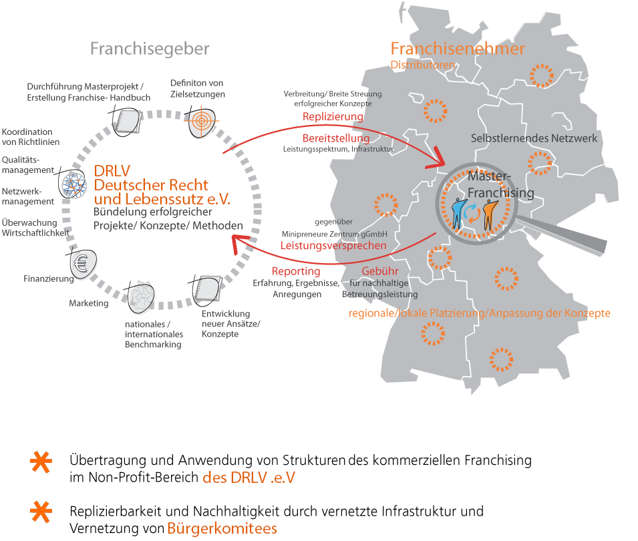
Das DRLV Bürgerkomitee- Direktkandidaten- Franchising nutzt die Möglichkeiten eines kommerziellen Franchisesystems zur Verbreitung und Umsetzung von Konzepten auch im Non- Profit--Bereich. Durch das DRLV Bürgerkomitee- Direktkandidaten- Franchising wird die Vernetzung der Menschen in den Bürgerkomitees und der betreuenden Institutionen möglich, welche die eigentliche direkte Demokratie erst wirklich effizient und effektiv werden lässt. Die Bündelung der Leistungen des Konzeptes und die Vernetzung mit den Bürgerkomitee- Kommunen gewährleisten anschließend einen gleichbleibend hohen Qualitätsstandard auf lokaler Ebene.

UMSETZUNG IN DIE PRAXIS
Weitere Vorgehensweise
1984 wurde der DRLV e.V als gemeinnützige Gesellschaft gegründet.
Der Stand der Ausarbeitung des Konzeptes ist nunmehr soweit fortgeschritten, dass nur der Zusammenschluss der vereinigten Direktkandidaten und Bürgerkomitee- Humanconnect- Netzwerk zur direkten Umsetzung in die Praxis erfolgen kann.

Die nächsten Schritte sind:
08.10.2018: Start des Vereinigten direkte Demokratie Direktkandidaten Bürgerkomitee Humanconnect Netzwerk durch Freischalten des Internet-Auftrittes
www.VDDB.org

Aufbau der ORGANISATIONSEINHEIT (OE) in 299 Bürgerkomitee- Gemeindebezirken bzw. Stadtteilen:
- Registrierung der interessierten Bürgerkomitee- Direktmandaten und Mitwirkenden
- Internetschulung bei Bedarf
- Auswahl und Schulung der Bürgerkomiteetrainer (B-Trainer)
- Gewinnung eines oder mehrerer Paten für jede OE BÜRGERKOMITEES
- Einladen von bis zu 30 Direktkandidaten in die lokalen OE BÜRGERKOMITEES
- Ermessensentscheidung der Grundsicherungsträger zur Förderung im Einzelfall
- Start der Bürgerkomitee- Talentdiagnostik in der Gruppe
- Start des Direktkandidaten in der Gruppe
- Beginn des Erstellens des Bürgerkomiteeradars für die Teilnehmer
- Start als Direktkandidaten
- Betreuen der Direktkandidaten im Bürgerkomitee- Franchising- Prozess

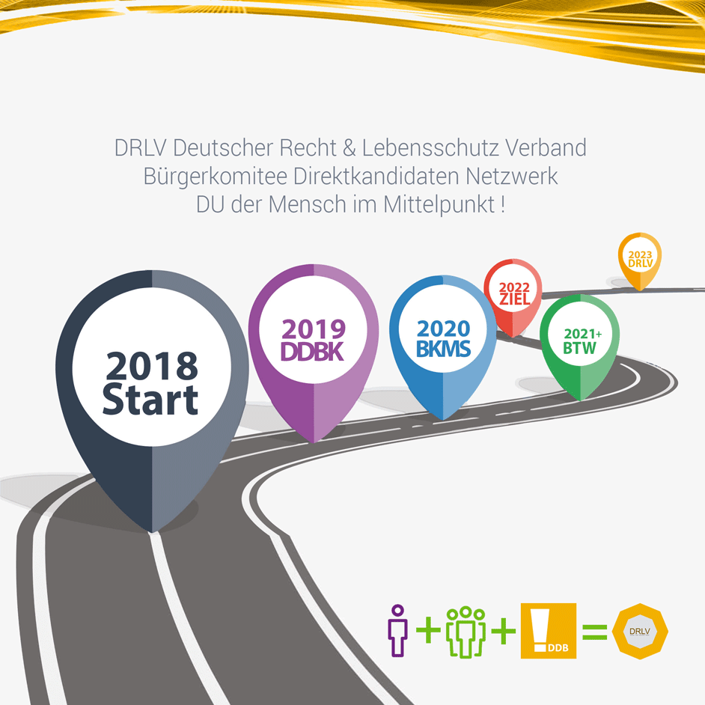Umsetzungsteam DRLV Bürgerkomitee
Dem OPERATIVEN TEAM für die Umsetzung gehören an:
RA. Helmut Krause
Achim Faßbender

Fachliche Betreuung Projektleitung
Supervision Guido Wander
Editor Ivonne Gertloff

Kontakt
DRLV e.V.
Bondelum
Tel.: 0157 57 88280032 / info@drlv.org

Wissenschaftliche Beratung Bürgerkomitee- Direktkandidaten- Franchising- Organisation Internet- Portal
Prof. Dr. Franz Hörmann
Dr. Peter Maier

ANMERKUNGEN
Anleitung zu "wechselseitiger Hilfe" – Die Initiierung und Begleitung von Bürgerkomitee- Gruppen durch professionelle Helfer- Konzepte und Erfahrungen. Das “Bürgerkomitee- Direktkandidaten der direkten Demokratie Projekt” legt auf eine genderbewusste Betrachtung wert, weil sich die Situationen von Frauen und Männern oft sehr unterschiedlich darstellen. Sprachlich werden in diesem Text deshalb die männliche und die weibliche Sprachform abgewechselt, wobei das jeweils andere Geschlecht immer mit gemeint bleibt. Weiterhin werden die Altersgruppen spezifisch berücksichtigt, weil ältere Menschen vor besonderen Schwierigkeiten stehen - weil Probleme des Ageism, des Vorurteils gegenüber älteren Menschen, bestehen (unberechtigter Weise, wie die Forschung zeigt). Auch die Situation junger Erwachsener, die seit Jugendtagen politisch verdrossen sind und an den Problemen der Jugendarbeitslosigkeit zu tragen haben, findet Berücksichtigung.

67 DRLV Bürgerkomitee
Sach- und Fachgebiete

1. allgemeine Handlungsfreiheit - Projekt: Schutz der allgemeinen Handlungsfreiheit und der Freiheit der Person.

2. Arbeitsrecht - Projekt: Erfolgreich als Arbeitnehmer, Arbeitgeber und Betriebsrat.

3. Außenpolitik / Außenbeziehungen - Projekt: Wir setzen uns für eine Optimierung der deutschen Außenpolitik ein.

4. Bauen / Heizen / Energiesparen / Energieversorgung - Projekt: Wir optimieren unsere Energieversorgung.

5. Bauwesen / Städtebau / Stadtentwicklung - Projekt: Wir setzen uns für eine nachhaltige Stadtentwicklung ein.

6. Bedingungsloses Grundeinkommen - Projekt: Wir setzen uns für ein bedingungsloses Grundeinkommen ein.

7. Berufsfreiheit - Projekt: Wir setzen uns für den Erhalt der Berufsfreiheit ein.

8. Bildung - Projekt: Wir setzen uns für die Optimierung unseres Bildungswesens ein.

9. Bundesweiter Volksentscheid - Projekt : Wir setzen uns für die Einführung des bundesweiten Volksentscheids ein.

10. Datenschutz / Vorratsdatenspeicherung - Projekt: Wir kümmern uns um den Datenschutz in Deutschland.

11. Direktwahl von Ministerpräsidenten und Bundespräsidenten - Projekt: Wir fordern die Direktwahl des Bundespräsidenten.

12. Energieversorgung - Projekt: Wir optimieren unsere Energieversorgung.

13. Entwicklungspolitik - Projekt: Wir setzen uns für eine faire Entwicklungspolitik ein.

14. Ernährung - Projekt: Wir kümmern uns um gesunde Ernährung und Landwirtschaft.

15. Ethik / Ordnungspolitik - Projekt: Wir mischen uns in ethische Fragen und Fragen der Ordnungspolitik ein.

16. Europäische Bürgerbewegung - Projekt: Wir schaffen eine Europäische Bürgerbewegung.
17. Exekutive - Projekt: Wir setzen und für eine bürgernahe und am Gemeinwohl orientierte Verwaltung ein.

18. Fairer Wettbewerb - Projekt : Weg mit korrupten Politikern, Beamten und Managern.

19. Familie - Projekt: Wir probieren neue Formen des Zusammenlebens aus.

20. Finanzen

21. Forschung - Projekt: Wir setzen uns für die Freiheit der Forschung ein.

22. Frauen - Projekt: Wir fordern die Gleichberechtigung von Frau und Mann.

23. Geldsystem / Monetative - Projekt: Wir setzen uns für die Schaffung eines zukunftsfähigen Geldsystems ein.

24. Generationengerechtigkeit - Projekt: Wir setzen uns für Generationengerechtigkeit ein.

25. Gentechnik - Projekt: Wir stellen die Grüne Gentechnik auf den Prüfstand.

26. Gesundheit - Projekt: Wir setzen uns für eine neue, zukunftsfähige Gesundheitspolitik ein.

27. Impfen - Projekt: Wir informieren uns und andere über Sinn und Unsinn von Impfungen.

28. Informative - Projekt : Wir schaffen eine starke Informative als neue "Staatsgewalt".

29. Innere Sicherheit - Projekt: Wir setzen uns für eine Verbesserung der inneren Sicherheit ein.

30. Innovative - Projekt: Wir fördern die Kreativität und Innovationskraft des deutschen Volkes.

31. Investigative - Projekt: Wir schaffen eine starke Investigative als neue "Staatsgewalt".

32. Judikative - Projekt : Wir setzen uns für eine neue Judikative und unabhängige Staatsanwälte ein.

33. Jugend - Projekt: Wir fördern die Jugendarbeit.

34. Korruption - Weg mit korrupten Politikern, Beamten und Managern.

35. Kultur

36. Landwirtschaft .

37. Naturschutz.

38. Neue Exekutive - Projekt: Wir setzen und für eine bürgernahe und am Gemeinwohl orientierte Verwaltung ein.

39. Neue Gesetzgebung / Legislative - Projekt: Wir arbeiten eine Alternative zum derzeitigen Gesetzgebungsverfahren aus.

40. Neue Gewaltenteilung Projekt: Wir setzen uns für eine neue Gewaltenteilung ein.

41. Neue Judikative - Projekt : Wir setzen uns für eine neue Judikative und unabhängige Staatsanwälte ein.

42. Neue Politische Kraft / DIE FREIEN - Projekt: Wir stärken die Neue politische Kraft Deutschland.

43. Nichtraucherschutz - Projekt: Wir fördern den Nichtraucherschutz in Deutschland.

44. Politische Ziele formulierende Funktion - Projekt: Wir überdenken das jetzige System der politischen Zielfindung.

45. Atom-Reaktorsicherheit .

46. Religion - Projekt: Wir setzen uns für Religionsfreiheit ein.

47. Selbstbestimmter Lebensabend / Alter / Tod - Projekt: Menschenwürdiger Lebensabend und Tod .

48. Senioren - Projekt: Wir kümmern uns um das Älter Werden und um alte Menschen.

49. Sexualität / Ehe - Projekt freie Liebe und Sexualität / Neue Formen des Zusammenlebens .

50. Sonstiges - Projekt: Wir ordnen die Beiträge im Bereich Sonstiges spezielleren Bereichen zu.

51. Sozialrecht - Projekt: Wir kümmern uns um unsere soziale Sicherung.

52. Sprache - Projekt: Wir gewinnen die Definitionshoheit über die deutsche Sprache zurück.

53. Staatsquote .

54. Stadtentwicklung .

55. Steuern / öffentliches Finanzwesen - Projekt: Wir setzen uns für ein faires und gerechtes Steuersystem ein.

56. Technologie .

57. Tierschutz - Projekt: Wir setzen uns für eine Verbesserung des Tierschutzes ein.

58. Umweltschutz - Projekt: Wir setzen uns für eine Verbesserung des Umweltschutzes ein.

59. Verbraucherschutz .

60. Verfassung / Verfassungsreferendum - Projekt: Wir setzen uns für ein Verfassungsreferendum gemäß Art. 146 GG ein.

61. Verkehr - Projekt Verbesserung von Straßenverkehr / Schienenverkehr / Luftverkehr / Schifffahrt 62. Verteidigung / Konfliktlösung - Projekt: Wir setzen uns für neue/intelligentere Formen der Konfliktlösung ein.

63. Vertragsstrafe - Projekt: Vertragsstrafen in der politischen Arbeit einsetzen.

64. Wahlverfahren - Projekt: Wir werben für das 100-Stimmen-Wahlsystem.

65. Welt-Bürgerbewegung - Projekt: Wir übernehmen als Zivilgesellschaft weltweit Verantwortung.

66. Wirtschaft - Projekt: Wir suchen gemeinsam Wege aus der Wirtschaftskrise.

67. Zivilcourage - Projekt: Wir fordern und fördern mehr Zivilcourage in Deutschland.

DER Deutsche Recht und
Lebensschutz Verband (DRLV)

ist ein Zusammenschluss verschiedener aktiver Gruppen junger und junggebliebener Menschen, die sich mit den globalen Problemen lösungsorientiert beschäftigen. Unsere Schwerpunkte liegen in den Bereichen wissenschaftliche Studien-Forschung und natürliche Wachstums-Lehre sowie die internationale Partizipation der Wissenschaft in der globalen Vernetzung von Zukunfts-Initiativen und der internationalen Vernetzung mit allen möglichen Partnerorganisationen.

Die Struktur von DRLV
DRLV ist keine klassische Gesellschaftsform, sondern ein Dachverband von Internationalen Gruppen, Vereinen, Organisationen und Hochschulen sowie freien international anerkannten Universitäten.
Um unsere Zusammenarbeit zu koordinieren, treffen wir uns zukünftig mindestens dreimal jährlich zu einer Delegiertenversammlung, in der jede Mitgliedsgruppe ihren Wissensstand und Meilensteine der Projekte abgeglichen wird.
Diese Versammlung trifft alle Entscheidungen für anstehende Aufgaben. Einen klassischen Vorstand gibt es also nicht. Vertreten wird das Netzwerk durch Diplomaten oder öffentliche PressesprecherInnen aller Abteilungen und deren Projekte, von denen immer einer für die Kommunikation nach außen und einer für die Kommunikation nach innen zuständig ist.
Diese Strukturen dienen uns zur Koordination. Die eigentliche Zusammenarbeit geschieht in Arbeitsgruppen, die auf den Delegiertenversammlungen entweder für bestimmte Projekte (zum Beispiel für die Vorbereitung eines bestimmten Projektes) oder aber für längerfristige Ziele (beispielsweise für den Austausch untereinander aller lösungsorientierten Gruppen/Vereine der Nationen) eingesetzt werden.
Dabei übernehmen jeweils zwei Mitgliedsgruppen die Leitung und Verantwortung für die Versammlung, welche die Verantwortung mit sich bringt, menschlich achtsam zu sein. Selbstverständlich steht es den Mitgliedsgruppen frei, sich in mehr als nur einem Projekt zu engagieren.
2020 gründet sich die DRLV bei seiner 1. Internationalen Konferenz als eingetragener Internationaler Genossenschaftsverband (SCE). Struktur und Arbeitsweise des Verbandes ist in den Statuten festgeschrieben.

Ab Ende 2019 unterstützen alle Abgeordneten die Fertigstellung des DIN ISO EN 2020 Regel-Werks „100% Garantie Biologisch“, natürliches Wachstum und Menschliche System-Struktur, alle Freihandelsabkommen, sowie alle Menschen lösungsorientiert an allen zukünftigen Projekte des DRLV–Partner Netzwerks teilhaben zu lassen.

Mitmachen
Sie sind eine Einzelperson oder ein Verband von Investoren, Organisationen oder eine lösungsorientierte Gruppe von jungen und junggebliebenen Menschen, die sich in der einen oder anderen Art und Weise mit den globalen sowie lokalen Problemen lösungsbasiert auseinandersetzen und möchten gern Teil des Globalen Netzwerkes werden? Dann wenden sie sich bitte an einen unserer administrativen Sprecher oder Generalsekretäre.

DRLV Ziel
Wir werden junge und junggebliebene Menschen für Themen der Zukunfts-Projekte begeistern und sie zu Engagement anregen, die Wahrnehmung der globalen sowie lokalen Problemlösungen weiter zu tragen und die Projekt-Themen in der Öffentlichkeit und der Politik zu präsentieren und diesen Hochdruck zu verleihen. Wir wollen sie dazu bringen, Lösungsvorschläge aller Organisationen schonend voranzutreiben, orientierten Menschen mehr Aufmerksamkeit zu schenken sowie Kapitalanleger zu aktivieren, die Zukunftsprojekte der nächsten Generationen durch ihr Vertrauen und Willen zu unterstützen.

Wie sich diese Ziele beeinflussen seht ihr in der untenstehenden Grafik:
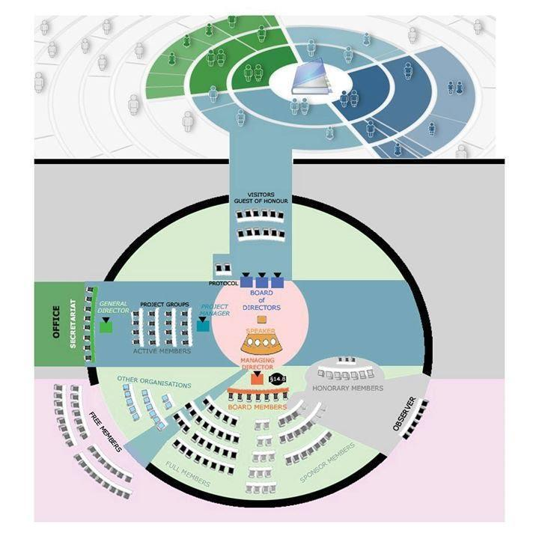
DRLV DACH-VERBAND 2020

Unsere (noch kurze) Geschichte
Das Lokal-Globale DRLV-Netzwerk geht auf die Initiative einer Reihe von Ingenieuren Doktoren und Professoren, Freier Wissenschaftler, Techniker, Administratoren, sowie Friedens & Menschenrechts-Organisationen, Vertreter aller Montagsmahnwachen oder ähnlichen "Mensch, Umwelt, Tier" Verband DRLV e.V. (Deutscher Recht und Lebensschutz Verband) zurück.
Im Jahr 2019 findet zum ersten Mal im Anschluss an die Konferenz ein informelles Treffen aller Tagungsteilnehmer statt.
Nach einem kurzen jedoch intensiven Workshop „Erfahrungsaustausch 2018/19“ wird eine gemeinsame to-do Projektliste der Infrastruktur und Masterplanung mit Meilenstein 2019 in die Fertigung und Montageplanung übergeben.
2020 zur Weltausstellung Marokko präsentieren sich alle Kontinente mit ihren Völkern und Kulturen. Die Weltausstellung und ihre Gastgeber präsentieren dann allen Partnern und Interessenten den „Dessert Green“, das erste schlüsselfertige und autarke First Biomie Technologie & Wissenschafts-Zentrum.
Das First Biomie Centre sieht sich als eine Art Silicon Valley für die ganzheitliche und nachhaltige Planung von Zukunftsprojekten für die Verarbeitung und das Recyceln von natürlichen Ressourcen.
„Ein Wissen, das nicht in die Zukunft reicht, ist kein Wissen“ sagte der berühmte Physiker Hans-Peter Dürr. Wir wollen mit gutem Beispiel vorangehen und der Welt zeigen, dass es andere Wege in die Zukunft gibt als die zerstörerischen Wege des Materialismus. Daher setzen wir uns mit vereinten Kräften dafür ein, eine Synergie zwischen Mensch und Natur für die nächsten 1000 Jahre zu gestalten.

PS:
Auf dass die Struktur einer mittlerweile deutlich gewachsenen Anzahl von Gruppen, Vereinen und Organisationen geschlossen vereint, konkurrenzlos unter einem Dach, zu einer unaufhaltsamen Schwarm-Intelligenz menschlichen sowie technischen Bewusstseins mit Empathie gelangen möge.
Zum Unterschied zur derzeitigen Gesellschaftsform richtet sich das neue Netzwerk nicht mehr exklusiv an altbekannte Systeme, sondern ist offen für eine globale Bewusstseins-Erweiterung. Diese Bewusstseinserweiterung trägt dazu bei, dass die alten Machtsysteme derart geschwächt werden, dass sie kaum mehr Schaden anrichten können.
Wir nennen es „Weltfriede“ und eine bunte jedoch sich selbst regelnde Weltfamilie.
DRLV Mitmenschen sind Ressourceful Humans politisch
jedoch Partei sowie Religion unabhängig!!

"DRLV seht für das Vaterland & die Belange der MUTTER-ERDE"

30. Innovative - Projekt: Wir fördern die Kreativität und Innovationskraft des deutschen Volkes.Artikel 1
Erklärung „Heimatbund“

Unter dem originär-prärogativen Heimatbund besteht ein selbstbestimmter und selbständiger Bund von freien Menschen in ihrer Heimat sowie Heimatbezirken und mit ihrer Sprache, die sich zum Zweck und zu den Grundsätzen des Heimatbund bekennen und die sich mit der Unterschrift und mit dem Fingerabdruck öffentlich und feierlich dazu verpflichtet haben.

Satzung
Deutsche Rechts- und Lebensschutzverband e. V.

1. Vereinszweck

§ 1 Vereinszweck

Der "Deutsche Rechts- und Lebensschutzverband e. V." ist eine Vereinigung von Menschen, die erkannt haben, in welcher Not sich derzeit die Menschheit und Erde befindet, und die entschlossen sind, dieser Not entgegenzutreten.
Die Mitglieder des Verbands sind überzeugt, daß Freiheit und Menschenwürde, Leben und Gesundheit, Kultur, Natur und Recht noch nie so umfassend bedroht und noch nie die bereits stattfindenden Zerstörungen, so groß und folgenschwer waren wie das derzeit der Fall ist. Sie sind aber zugleich überzeugt, daß auch die Voraussetzungen für einen grundsätzlichen Wandel noch nie so günstig waren: Niemand kann sich heute mehr der Erkenntnis verschließen, daß dieser Wandel notwendig ist und daß mit Entschlossenheit neue Wege gegangen werden müssen, um der Not zu begegnen.

2. Mitglieder

§ 2 Mitglieder
§ 2 Die Mitglieder des Verbands bekennen sich zu folgenden Grundsätzen:
Grundlage jedes sittlichen Handelns sind Wahrhaftigkeit und Ehrfurcht vor der Schöpfung.
Das menschliche Leben ist unauflöslich in den Lebenskreislauf der Schöpfung eingebettet: Sein gesetzlich verankerter Schutz ist nur möglich, wenn der gesamte Lebenskreislauf der Schöpfung gesund erhalten wird. Naturschutz ist Menschenschutz!
Entsprechend unserem Bestreben, vor allem Freiheit-,Leben und Kultur sowie die sie schützenden Fundamente unseres Rechts zu erhalten und zu fördern, kann und darf unser Kampf nur von der Grundlage des Grundgesetzes und des geltenden Rechts ausgeführt werden.
Voraussetzung für jede Mitarbeit im Rahmen des Verbands ist eine unzweideutige, von Wahrhaftigkeit und Zuverlässigkeit geprägte, entschiedene eigene Haltung. Wir dehnen jede doppelte Moral in der Politik ab.

Ein alter und unverzichtbarer Grundsatz des deutschen Rechts ist, daß ein Verstoß gegen die "guten Sitten" private Rechtsgeschäfte wie amtliche Verwaltungsakte nichtig macht. Gerade dort, wo wissenschaftlich und technisch noch unübersehbares Neuland betreten wird, darf dieser Grundsatz als Richtschnur jeden Handelns nicht angetastet werden.
Wir halten daran fest, daß nach deutschem Recht von alters her unterlassene Hilfeleistung für Dritte ebenso wie unterlassene Abwehr drohender Gefahren für Dritte und von
Gemeingefahren für die Allgemeinheit nicht nur sittenwidrig sondern auch strafbar sind.
Bedrohlichen Aufweichungen unseres geltenden Rechts wollen wir furchtlos und nachdrücklich entgegentreten.

Dabei dürfen wir nicht übersehen, daß es nicht genügt, die biologischen Grundlagen unseres Menschentums zu schützen. Der Schutz der biologischen Grundlagen hat zur Voraussetzung den Schutz der kulturellen Grundlagen und umgekehrt. Die kulturellen Grundlagen werden jedoch ebenso wie die biologischen bedroht, sie bedürfen daher gleichermaßen unseres Schutzes. Nur wenn wir der allenthalben erkennbaren kulturellen Zerstörung nicht energisch entgegentreten, kann der Rechtswille im Volk derart aufgeweicht werden, daß die zerstörerischen Kräfte über das Leben siegen können.
Solange nach deutschem Recht "gute Sitten" und die Grundrechte und -pflichten gemäß dem Grundgesetz Richtschnur jeder Rechtssprechung bleiben, wird der Kampf für das bedrohte Leben siegreich sein.
Dieser Kampf für Leben und Recht muß stets auch ein Kampf für echte Freiheit sein, da ohne Freiheit die Erhaltung von Leben und Recht auf Dauer nicht möglich ist.

3. Arbeitsweise

§ 3 Die Arbeit im Dienste
§ 3 Die Arbeit im Dienste des in den §§ 1 und 2 genannten Vereinszwecks erfolgt schwerpunktmäßig. Sie wendet sich vorrangig gegen die Ursachen der jeweils bedrohlichsten Gefahren und soll sich nicht gegen unwesentliche Randerscheinungen richten. Die Wähl der Mittel soll der jeweils gegebenen Lage entsprechen, unter der zwingenden Voraussetzung, daß diese Mittel einwandfrei sind, also vor allem den "guten Sitten" entsprechen und legal sind.

Als geeignete Mittel werden vor allem betrachtet:
- Grundlagenforschung im Dienste 4er Wahrheit,
- Sammlung und Archivierung von wichtigem einschlägigem Informations- und Beweismaterial,
- wissenschaftliche Ausbildung und Schulung, Beschäftigung mit Philosophie und Kunst,
- beratende und gutachterliche Tätigkeit,
- Aufklärung, insbesondere Herausgabe und Vertrieb eigener Veröffentlichungen sowie die Förderung geeigneter Veröffentlichungen anderer Stellen,
- erzieherische Tätigkeiten,
- Beschreitung des Rechtswegs durch Mitglieder dort, wo es erforderlich erscheint,
- Aufbau und Förderung vorbildgebender Alternativprojekte.

4. Vereinssitz--und Tätigkeitsbereich

§ 4 Der Vereinssitz
§ 4 Der Vereinssitz ist 2237 Struckum/Nordfriesland. Der Verein soll als "eingetragener Verein" in das Vereinsregister beim Amtsgericht Husum eingetragen werden.
Der Tätigkeitsbereich des Vereins wird rechtlich durch den Geltungsbereich des Grundgesetzes bestimmt.
Im ideellen Bereich ist das Arbeitsgebiet des Vereins unbegrenzt.
Der Verein erstrebt eine gute und vertrauensvolle Zusammenarbeit mit ähnlich bestrebten Vereinen und Personen im eigenen Volk ebenso wie in anderen Völkern.
Dort, wo der Verein um Hilfe gebeten wird, ist er bereit, im Rahmen seiner Möglichkeiten in beratender Weise tätig zu werden.

5. Mitgliedschaft

§ 5 Der Verein
§ 5 Der Verein erwartet von seinen Mitgliedern eine Lebensführung, die im Einklang
steht mit den in § 2 verkündeten Zielen und Grundsätzen. Darüberhinaus betrachtet der Verein die Gestaltung und religiöse Grundlage der Lebensführung als eine persönliche Angelegenheit, auf die der Verein nicht einwirken möchte.
Der Verein erstrebt den Zusammenschluß wahrheitsliebender, verantwortungsbewußter und opferbereiter Menschen aus den verschiedensten religiösen und politischen Gruppen zum gemeinsamen Kampf gegen die in § 1 genannten außerordentlichen Gefahren für die Menschheit.

6. Mitglieder

§ 6 Der Verein Mitglieder
§ 6 Der Verein besteht:
a) aus aktiven Mitgliedern,
b) aus fördernden Mitgliedern,
c) aus Ehrenmitgliedern.
Aktives Mitglied kann jede volljährige Person werden, die im Besitz der bürgerlichen Ehrenrechte ist. Sie muß außerdem Gewähr dafür bieten, daß sie sich überzeugungstreu im Einklang mit den Vereinszielen und in der unter § 3 angegebenen Weise aktiv einsetzen wird. Weiterhin muß sie versichern, daß sie auf dem Boden des Grundgesetzes steht und an Eides statt erklären, daß sie keiner Vereinigung angehört, welche den Tatbestand von § 128 und 129 des Strafgesetzbuches in der Fassung vom 25.8.1953 (Geheimbündelei) erfüllt.
Förderndes Mitglied kann jede natürliche und juristische Person werden, welche die Ziele des Vereins bejaht, und die sich verpflichtet, den Verein laufend zu unterstützen.
Ehrenmitglied kann eine Person werden, die sich innerhalb oder außerhalb des Vereins um die Ziele des Vereins in ganz hervorragender Weise verdient gemacht hat. Sie muß nicht aktives oder förderndes Mitglied sein. Über die Ernennung zum Ehrenmitglied entscheidet auf Antrag des Vorstandes die Mitgliederversammlung.
Die Ehrenmitgliedschaft soll eine außerordentliche Auszeichnung sein.

7. Antrag auf Mitgliedschaft

§ 7 Antrag auf Mitgliedschaft
§ 7 Der Antrag auf Mitgliedschaft ist schriftlich an den Vorstand zu richten. Der Vorstand entscheidet über den Aufnahmeantrag nach freiem pflichtgemäßem Ermessen.
Eine ablehnende Entscheidung braucht nicht begründet zu werden. Gegen einen ablehnenden Bescheid ist die Berufung an die Mitgliederversammlung möglich. Die Mitgliederversammlung entscheidet endgültig mit einfacher Mehrheit.
Eine Mitgliedschaft ist zunächst nur als förderndes Mitglied möglich.
Bewerber um die aktive Mitgliedschaft müssen darlegen, welche der in § 3 genannten Tätigkeiten sie übernehmen wollen. Nach Bewährung in einer Probezeit von einem 3 Jahr entscheiden Vorstand und Beisitzer über die Aufnahme als aktives Mitglied, sofern der Bewerber versichert, daß er die Ziele und die Arbeitsweise des Vereins billigt und nach besten Kräften unterstützen will. Die Entscheidung' über die Aufnahme als aktives Mitglied muß einstimmig erfolgen.

8. Austritt aus dem Verein

§ 8 Verein Austritt
§ 8 Der Austritt aus dem Verein ist nur mit Ablauf des Kalenderjahres möglich. Der Austritt muß spätestens bis zum 30. November durch eingeschriebenen Brief dem Vorstand mitgeteilt werden.

9. Mitglieder Ausschluss

§ 9 Mitglieder Ausschluss
§ 9 Mitglieder Ausschluss, die öffentlich gegen die Ziele des Vereines handeln, oder die den Verein oder das Ansehen des Verein erheblich schädigen, kann der Vorstand ausschließen. Als vereinsschädigend ist insbesondere zu betrachten, wenn das Vertrauensverhältnis unter den Mitgliedern durch üble Nachreden hinter dem Rücken der Betroffenen gestört wird.
‘
Der Ausschluß ist dem Betroffenen durch eingeschriebenen Brief mitzuteilen. Gegen den Ausschluß ist binnen Wochen Berufung an die Mitgliederversammlung möglich. Diese Berufung ist als eingeschriebener Brief an den Vorstand zu richten. Sie ist zu begründen.
Dem betroffenen Mitglied muß vor der Mitgliederversammlung Gehör gewährt werden.
Der Beschluß der Mitgliederversammlung ist endgültig.
Bis zur Entscheidung der Mitgliederversammlung ruht die Mitgliedschaft.
Im übrigen ist jede Aufnahme als aktives Mitglied nichtig, wenn die Aufnahme unter Vor Spiegelung falscher Tatsachen erschlichen wurde.

10. Vereinsführüng

§ 10 Oberstes Organ

§ 10 Oberstes Organ des Vereins ist die Mitgliederversammlung der aktiven: Mitglieder.
Die Mitgliederversammlung beschließt in offener Abstimmung mit der Mehrheit der erschienenen aktiven Mitglieder, soweit die Satzung nichts anderes bestimmt.
Ein Mitglied, das am Erscheinen auf der Mitgliederversammlung verhindert ist, kann seine Stimme an ein anderes Mitglied seines Vertrauens weitergeben. Ein Mitglied darf nicht mehr als zwei Mitglieder vertreten.
Die Weitergabe der Stimme muß vor Beginn der Mitgliederversammlung durch ein formloses Schreiben dem Vorstand gemeldet werden.
Bei Stimmengleichheit gibt die Stimme des Vorsitzenden den Ausschlag, ist dieser verhindert, die Stimme seines Stellvertreters. Ist kein Vorstand vorhanden, wird der Vorsitzende durch den Alterspräsidenten vertreten.
ln Sonderfällen ist eine schriftliche Beschlußfassung gültig, wenn mindestens drei Viertel der aktiven Mitglieder dem Beschluß schriftlich zustimmen.
Bei Satzungsänderungen ist eine Dreiviertel-Mehrheit der anwesenden aktiven Mitglieder erforderlich. Zur Änderung des Vereinszwecks ist die Zustimmung aller aktiven Mitglieder erforderlich die Abwesenden müssen schriftlich zustimmen.
Die Mitgliederversammlung der aktiven Mitglieder wählt die Angehörigen des Vorstandes, getrennt für jeden Vorstandsposten, mit absoluter Mehrheit der erschienenen Mitglieder. Kommt eine absolute Mehrheit nicht zu Stande, so ist ein zweiter Wahlgang durchzuführen. Ergibt auch der zweite Wahlgang keine absolute Mehrheit, so ist in einem dritten Wahlgang die einfache Mehrheit entscheidend, bei Stimmengleichheit entscheidet das Los.
Bei der Wähl eines neuen Vorstands sind nur jene Wahlvorschläge gültig, die spätestens vier Wochen vor Beginn der Mitgliederversammlung beim Vorstand eintreffen. Kommt es zu keinen rechtzeitigen Wahlvorschlägen und ist die Mehrheit der auf der Mitgliederversammlung anwesenden aktiven Mitglieder nicht bereit, den alten Vorstand in seinem Amt zu bestätigen, dann muß eine neue außerordentliche Mitgliederversammlung einberufen werden, und zwar spätestens drei Monate nach Vorliegen eines Wahl Vorschlags.

11. Vereinsführung

§ 11 Vereinsführung
§ 11 Die Führung der laufenden Vereinsgeschäfte obliegt dem Vorstand.
Der Vorstand entscheidet mit einfacher Mehrheit, sofern in der Satzung nichts anderes bestimmt ist.
Bei Stimmengleichheit entscheidet die Stimme des 1. Vorsitzenden, ist er verhindert, die Stimme seines Stellvertreters.

12. Vorstand

§ 12 Der Vorstand

§ 12 Der Vorstand soll mindestens bestehen aus:
- dem 1. Vorsitzenden,
- dem stellvertretenden Vorsitzenden,
- dem Kassenwart.
Soweit die Zahl der Mitglieder und der Umfang der anfallenden Arbeit dies erforderlich macht, können v/eitere Vorstandsmitglieder gewählt werden.
Der Vorstand arbeitet ehrenamtlich. ,
Der 1. Vorsitzende wird auf 5 Jahre gewählt, die weiteren Vorstandsmitglieder werden
auf 4 Jahre gewählt.
Wiederwahl ist zulässig.
Die Bestellung eines Vorstandsmitglieds kann nur widerrufen werden bei grober Pflichtverletzung oder Unfähigkeit zu ordentlicher Geschäftsführung.
Der Vorstand beruft aus den aktiven Mitgliedern mindestens 3 Beisitzer zu seiner Unterstützung in den Aufgaben nach § 7.

13. Vertretung

§ 13 Vertretung
§ 13 Die Vertretung des Vorstandes gerichtlich und außergerichtlich erfolgt durch den
1. Vorsitzenden und seinen Stellvertreter. Beiden wird Einzel-Vertretungsbefugnis erteilt.
Im Innenverhältnis darf der stellvertrende Vorsitzende den Verein nur vertreten
wenn der Vorsitzende verhindert ist.

14. Kassenwart

14 § Kassenwart
14 § Der Kassenwart verwaltet das Vereinsvermögen entsprechend den Beschlüssen der Mitgliederversammlung und des Vorstandes.
Über die Konten laufender Rechnung ist allein der Kassenwart verfügungsberechtigt.

14. Vorstand / Geschäftsführer

§15 Vorstand / Geschäftsführer

§15 Der Vorstand kann zu seiner Unterstützung einen Geschäftsführer einstellen. Der Vorstand kann dem Geschäftsführer Vollmacht erteilen.
Außerdem kann der Vorstand zu seiner Unterstützung einen Beirat aus geeigneten Mitgliedern und nötigenfalls auch aus Nichtmitgliedern berufen und wieder entlassen. Der Beirat hat nur beratende Funktion, er kann aber vom Vorstand mit Sachaufgaben beauftragt werden.

16. Hauptversammlung

§ 16 Mitglieder Jahreshauptversammlung

§ 16 jährlich einmal sind die aktiven Mitglieder vom Vorstand zur Jahreshauptversammlung zusammenzurufen. Auf dieser Jahreshauptversammlung sollen die Richtlinien der Vereinsarbeit beschlossen werden und möglichst die Wahlen und Abstimmungen nach § 10 Durchgeführt werden.
Zur Jahreshauptversammlung sind die aktiven Mitglieder mindestens 6 Wochen vorher, unter Angabe der Tagesordnung, durch Brief zu laden.
Auf der Jahreshauptversammlung hat der Vorstand Rechenschaft über das Vereinsgeschehen zu erstatten.
Dabei hat der Kassenwart die wirtschaftliche Lage des Vereins darzulegen.
Zuvor muß die Kasse und die Buchführung durch zwei von der Mitgliederversammlung gewählte Kassenprüfer geprüft werden. Die Kassenprüfer erstatten der Mitgliederversammlung Bericht über das Ergebnis ihrer Prüfung und beantragen gegebenenfalls, dem Kassenwart und Vorstand Entlastung zu erteilen.

17. Beschlüsse / Vereinsarbeit

§ 17 Beschlüsse / Vereinsarbeit
§ 17 Neben der Jahreshauptversammlung soll der Vorstand die aktiven Mitglieder zu einer Mitgliederversammlung laden, wenn wichtige Beschlüsse bezüglich der Vereinsarbeit zu fassen sind.
Voraussetzung für die Rechtskraft geplanter Beschlüsse ist, daß allen aktiven Mitgliedern bei der Ladung die Tagesordnung bekanntgegeben wurde. Die Ladungsfrist muß mindestens 8 Tage betragen. Wahlen zum Vorstand, Satzungsänderungen und der Beschluß über eine Auflösung des Vereins oder über Änderungen des Vereinszwecks bedürfen einer Ladungsfrist von 6 Wochen.

18. Mitgliederversammlung

§ 18 Mitgliederversammlung & Protokolle

§ 18 Über den Verlauf jeder Mitgliederversammlung ist durch einen aus der Versammlung gewählten Protokollführer ein Protokoll anzufertigen. Sofern ein Schriftführer in den Vorstand gewählt wurde, hat dieser das Protokoll zu führen. Das Protokoll muß beurkunden, daß rechtzeitig und unter Angabe der Tagesordnung geladen wurde, wieviel stimmberechtigte Mitglieder anwesend sind, welche Anträge von wem gestellt wurden und welche Beschlüsse gefaßt wurden. Dabei muß das Abstimmungs- bzw. Wahlergebnis jeweils festgehalten werden.
Das Protokoll muß vom Protokollführer und dem Vorstandsvorsitzenden, die an der Versammlung teilgenommen haben, unterschrieben werden.
Eine Abschrift des Protokolls ist baldmöglichst allen Mitgliedern zuzuschicken oder in einer Vereinszeitschrift zu veröffentlichen.
Das Protokoll muß in der nächsten Mitgliederversammlung verlesen und von dieser genehmigt werden.
Änderungen in der Satzung und in der Besetzung des Vorstandes sind vom Vorstand unverzüglich dem Registergericht gemäß §§ 67 und 71 BGB mitzuteilen, damit sie rechtskräftig werden.
§ 19 Eine Mitgliederversammlung muß abgehalten werden, wenn mindestens ein Viertel der aktiven Mitglieder dies schriftlich unter Angabe der Gründe fordert.
§ 20 Sofern es der Umfang der .Vereinsarbeit erfordert und die Vermögenslage des Vereins erlaubt, kann der Vorstand Hilfskräfte für die Geschäftsführung anstellen.
§ 21 Sofern die Aufgaben nach § 3 es erforderlich machen, und die Vermögenslage es gestattet, kann der Vorstand geeignete Mitarbeiter anstellen. Diese sollten nach Möglichkeit aktive Mitglieder sein.
§ 22 Sofern es der Vereinszweck und die Aufgaben nach § 3 erforderlich machen und die Vermögenslage zuläßt, kann der Vorstand Grundstücke oder Gebäude anmieten oder kaufen und verkaufen.

23. Mitgliederbeitrag

§ 23 Mitgliederbeitrag

§ 23 Die Höhe des Mitgliederbeitrages für die aktiven Mitglieder setzt die Mitgliederversammlung für die Dauer von mindestens 1 Jahr fest:
Erfolgt kein neuer Beschluß, so gilt der festgesetzte Mitgliedsbeitrag jeweils für ein weiteres Jahr weiter. Ehepaare und Familien, auch solche mit volljährigen Kindern, die noch in der Berufsausbildung sind, bezahlen nur den einfachen Mitgliederbeitrag.
Fördernde Mitglieder setzen ihren Beitrag selbst fest, doch soll er nicht unter dem Beitrag der aktiven Mitglieder liegen.
Bei Schülern, Studenten und Rentnern sowie bei besonderen Notlagen kann der Vorstand den Beitrag ganz oder teilweise erlassen.
§ 24 Spenden an den Verein dürfen nicht an Bedingungen geknüpft sein.
Dies gilt nicht für Spenden, die lediglich zweckgebunden für bestimmten satzungsgemäßen Vereins Vorhaben gewährt werden.
§ 25 Der Verein verfolgt ausschließlich ideelle Ziele, wie es in den §§ 1-3 festgelegt ist. Alle Einkünfte sind zur Erreichung dieser Ziele einzusetzen.

26. Auflösung des Vereins

§ 26 Auflösung des Vereins

§ 26 Eine Auflösung des Vereins muß in einer nach § 16 ordnungsgemäß geladenen Mitgliederversammlung von mindestens Dreivierteln der anwesenden aktiven Mitglieder in offener, namentlicher Abstimmung beschlossen werden.

27. Verwendung nachbleibenden Vereinsvermögens

§ 27 Verwendung nachbleibenden Vereinsvermögens
§ 27 Über die Verwendung des bei einer Auflösung nachbleibenden Vereinsvermögens muß in dieser Versammlung nach § 26 oder in einer späteren, gemäß § 16 geladenen Mitglieder- Versammlung beschlossen werden.
Sofern das Vereinsvermögen nicht noch sinnvoll für die Vereinsziele eingesetzt werden Rann soll es möglichst an eine gemeinnützige Vereinigung mit ähnlicher Zielsetzung übertragen u einem solchen Beschluß ist die Zustimmung von mindestens drei Vierteln der aktiven Mitglieder" erforderlich.
Erfolgt die Auflösung des Vereins lediglich um in einem anderen, ähnlich bestrebten .Verein aufzugehen, so genügt für die Übertragung des Vereinsvermögens an diesen Verein der Beschluß mit einfacher Mehrheit.
Ist im Fall des Satzes 2 die erforderliche Einigung nicht zu erzielen muß das verbleibende Vereinsvermögen der Universität Konstanz für populationsgenetische Forschungszwecke übergeben werden, mit der Auflage, es für die Förderung eines Forschungsvorhabens im Sinne der Vereinsziele zu verwenden.

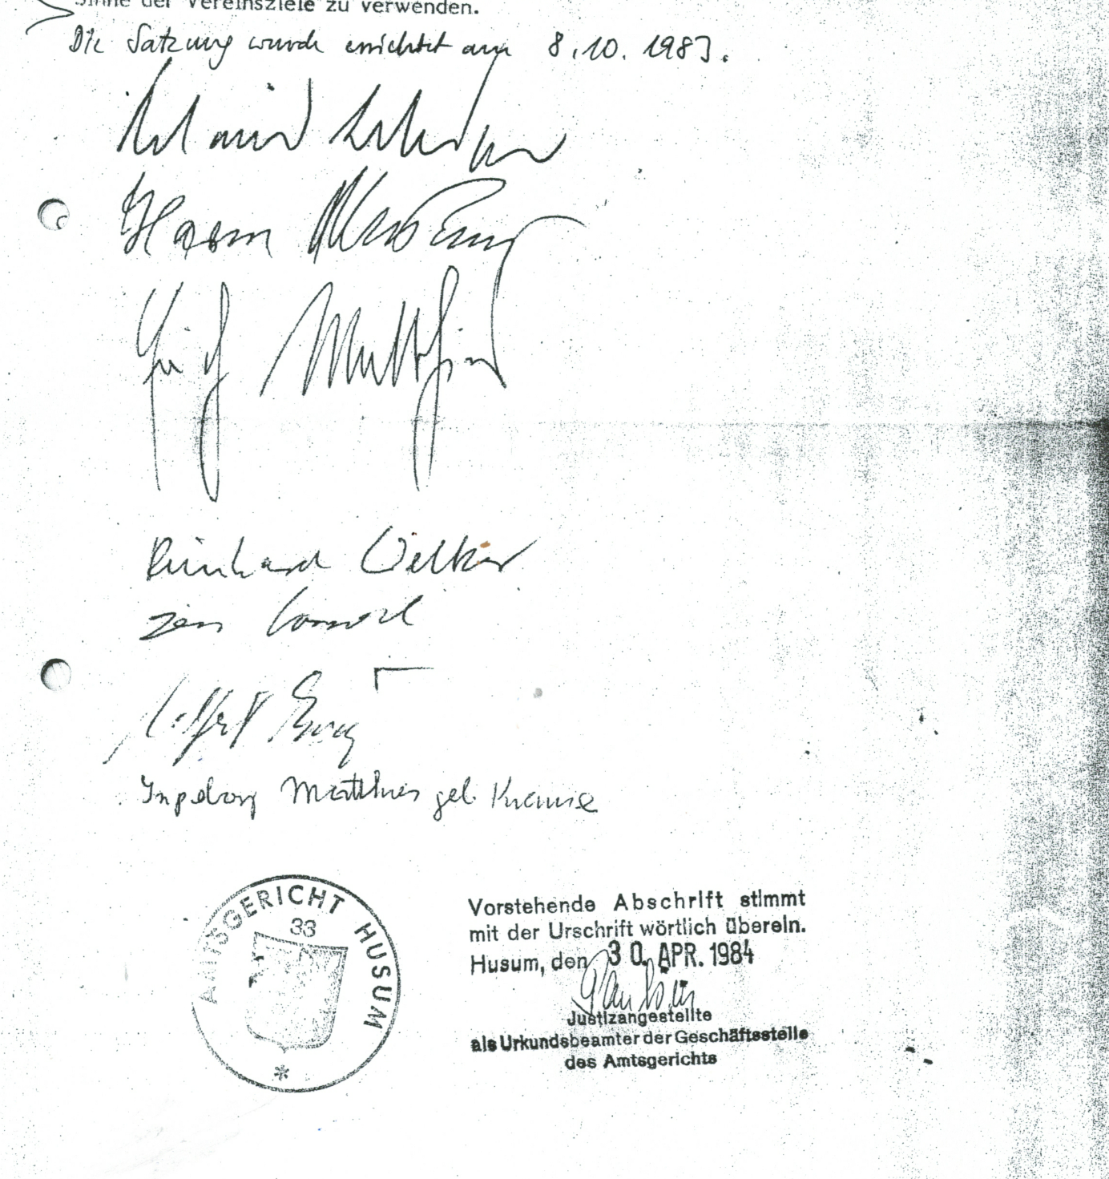

DIE STATUTEN IM WORTLAUT

Die neue menschliche Ära als Chance -
Die Statuten der Vielfalt der Menschen auf Erden in der Welt
Die Vielfalt der modernen neuen menschlichen Ära, beeinflusst durch die Globalisierung und den demografischen Wandel,
prägt das Wir Schafts Wunder in Deutschland.
Wir können menschlich nur erfolgreich sein, wenn wir die neue menschliche Ära erkennen und nutzen.
Das betrifft die Vielfalt in unserer Heimatgemeinden und die vielfältigen Bedürfnisse unserer Mitmenschen und Partner-Organisationen sowie unserer Geschäftspartner.
Die Vielfalt der Mitmenschen und Partner-Organisationen mit ihren unterschiedlichen Fähigkeiten und Talenten eröffnet Chancen für innovative und kreative Lösungen der neuen menschlichen Ära und den Heimatbund Statuten.
Die Umsetzung der „ Statuten die neuen menschlichen Ära der Menschen“ in unserer Nicht-Regierung-Organisation hat zum Ziel, ein Völkerrecht-Kulturelles Lebens Umfeld zu schaffen, das frei von Vorurteilen ist. Alle Mitmenschen und Partner-Organisationen sollen Wertschätzung erfahren – unabhängig von Geschlecht, Nationalität, ethnischer Herkunft, Religion oder Weltanschauung, Behinderung, Alter, sexueller Orientierung und Identität. Die Anerkennung und Förderung dieser vielfältigen Potenziale schafft unser WIR SCHAFFT´S WUNDER Vorteile für unsere Menschenrecht-Organisation.
Wir schaffen ein Klima der Akzeptanz und des gegenseitigen Vertrauens.
Dieses hat positive Auswirkungen auf unser Ansehen bei Heimatbundpartnern, Innovationspartner und Desert-Green Projekts sowohl in Deutschland als auch in anderen Ländern der Welt.
Im Rahmen dieser Statuten werden wir:
- eine menschliche Organisationskultur pflegen, die von gegenseitigem Respekt und Wertschätzung jeder und jedes Einzelnen Individuums geprägt ist. Dass Wir schafft die Voraussetzungen dafür, dass Partner-Organisationen, wie alle Mitmenschen und Freundschaftspartner/Friedenspartner diese Werte erkennen, teilen und leben. Dabei kommt den Mentoren bzw. Supervisoren eine besondere Verpflichtung zu.
- unsere Menschliche Prozesse überprüfen und sicherstellen, dass diese den vielfältigen Fähigkeiten und Talenten jedes Einzelnen Individuum und menschliches Wesen sowie unserem Leistungsanspruch gerecht werden.
- die Vielfalt der neuen menschlichen Ära innerhalb und außerhalb der Heimatbund-Organisation anerkennen, die darin liegenden Potenziale wertschätzen und für das Natur, Mens:ch Tier, Umwelt oder das Völkerrecht transparent einsetzen.
- die Umsetzung der Statuten zum Thema des internen und externen Dialogs machen.
- über unsere Aktivitäten und den Fortschritt bei der Förderung der Vielfalt und Wertschätzung jährlich öffentlich Auskunft geben.
- unsere Partner-Organisationen und Mitmenschen über den Heimatbund Kongress informieren und sie bei der Umsetzung der Statuten einbeziehen.
Wir sind überzeugt: Gelebte Vielfalt und Wertschätzung dieser Vielfalt hat eine positive Auswirkung auf Familie, dann die Gemeinde, sowie Gesellschaft im Land und dann auf Mutter Erde haben wird.

Inhaltsverzeichnis

Präambel
Art. 1 |  | Erklärung Heimatbund | Seite 4
Art. 2 |  | Sinn des Heimatbund | Seite 4
Art. 3 |  | Zweck des Heimatbund | Seite 5
Art. 4 |  | Grundsätze des Heimatbund | Seite 5
Art. 5 |  | Mittel zur Zweckerfüllung | Seite 8
Art. 6 |  | Beitritt der Bündnispartner | Seite 8
Art. 7 |  | Austritt der Bündnispartner | Seite 8
Art. 8 |  | Ausschluss der Bündnispartner | Seite 9
Art. 9 |  | Aufgaben der Bündnispartner | Seite 9
Art. 10 |  | Struktur | Seite 9
Art. 11 |  | Aufgabe des Heimatbund | Seite 9
Art. 12 |  | Organe des Heimatbund | Seite 9
Art. 13 |  | Hauptkongress | Seite 10
Art. 14 |  | Befugnisse des Hauptkongresses | Seite 10
Art. 15 | Abs. 1 | Führung des Hauptkongresses | Seite 10
 | Abs. 2 | Die Wahl im Hauptkongress | Seite 10
 | Abs. 3 | Voraussetzung zur Auflösung des Heimatbund | Seite 10
Art. 16 |  | Sitze im Hauptkongress | Seite 11
Art. 17 |  | Amt(s)- bzw. Legislaturdauer | Seite 11
Art. 18 |  | Vertretung des Heimatbund nach Aussen | Seite 11
Art. 19 | Abs. 1 | Verteilung der Aufgaben im Vorstand | Seite 12
 | Abs. 2 | Zeichnungsberechtigung des Vorstandes | Seite 12
Art. 20 |  | Beschlüsse des Vorstandes | Seite 12
Art. 21 |  | Wahl der Kontrollorgane | Seite 12
Art. 22 |  | Kontrollorgane | Seite 12
Art. 23 |  | Bildungsgremium | Seite 13
Art. 24 |  | Einnahmen des Heimatbund | Seite 13
Art. 25 |  | Verwendung der Beiträge | Seite 13
Art. 26 |  | Haftung des Heimatbund und seiner Bündnispartner | Seite 13
Art. 27 |  | Auflösung des Heimatbund | Seite 13
Art. 28 |  | Regelung der Nichtregierungsorganisation | Seite 14
Art. 29 |  | Regelung der Ämtervergabe im Heimatbund | Seite 14
Art. 30 |  | Geltungsbereich | Seite 14
Art. 31 |  | Amt(s)sprache und Schrift | Seite 14
Art. 32 |  | Inkraftsetzung  Protokoll  Ernennung  Unterzeichner | Seite 14  Seite 15  Seite 16 -17  Ab Seite 18

Präambel

Der Heimatbund hat die Ziele, die Freiheit und Leben aller geistigen und sittlichen Wesen menschlicher Natur (Mensch)über Generationen hinaus auf Erden in der Welt zu sichern, zu schützen und zu beachten. Der Heimatbund unterstützt die originären, prärogativen und begründeten Heimatgemeinden in ihrer Selbstverwaltung und Selbstbestimmung im Bündnis des Heimatbundes.
Alle Menschen werden ganzheitlich mit Körper,Seele, Leib und Geist frei, in Liebe lebendig geboren, tragen die schöpferische Botschaft als Ganzes auf Erden und damit alle Rechte der Welt in sich, weil sie geistig lebendige Menschen sind.
Die Menschen als Inhaber der tatsächlichen Gewalt auf Erden sind im heiligen Auftrag des Schöpferbundes der Terminus, Urheber und begünstigte Walter des Sachrechts.
Das "jura singulorum", die Rechte der einzelnen, geistig-lebendigen Menschen als individuelles Rechtsgut, das unverletzliche und unveräußerbare Freiheitsrecht ist nicht verhandelbar.
Liegt "jura singulorum" vor, kann eine Gesellschaft des Personalkultes nicht in unverantwortlich-demokratischer Abstimmung den Inhaber dieser Rechte überstimmen.
Der Inhaber des "jura singulorum", der Mensch, ist frei in seiner Entscheidung, da er als Mensch Inhaber der tatsächlichen Gewalt auf Erden in der Welt ist.
Der Gedanke des Naturrechts ist eine über-positive Sonderlehre, welche sich ausserhalb des geistig lebendigen Raumes der Menschen befindet. Im öffentlichen Bewusst-SEIN des Positivismus sind die klassischen Erkenntnisquellen für Ethos und Recht ausser Kraft gesetzt.
Recht ist eine geistige, lebendige Wissenschaft im Sinne des „kategorischen Imperativs“, I. Kant und keine Kunst der Ordnung nach Billigkeit.

Die Ziele vom Heimatbund sind:

Eine neue, wegweisende Einigung aller Völker und Stämme auf Erden in der Welt zu manifestieren unter besonderer Beachtung der in ihrem individuellen Lebensraum geschichtlich gewachsenen kulturellen Besonderheit und Bewahrung ihrer spezifischen Eigenheiten.

Die in den Bündnispartnern des Heimatbundes und darin mitwirkenden Menschen sind beteiligt sowie involviert, eine sichere Heimat zum kollektiven Wohle des Lebens zu schaffen.

Alle Menschen werden bei der Erfüllung ihres Lebens im Rahmen des Machbaren vom Heimatbund gefördert.

Begründung des Heimatbund der neuen menschlichen Ära

Statuten

Artikel 1
Erklärung „Heimatbund“

Unter dem originär-prärogativen Heimatbund besteht ein selbstbestimmter und selbständiger Bund von freien Menschen in ihrer Heimat sowie Heimatbezirken und mit ihrer Sprache, die sich zum Zweck und zu den Grundsätzen des Heimatbund bekennen und die sich mit der Unterschrift und mit dem Fingerabdruck öffentlich und feierlich dazu verpflichtet haben.
Der Heimatbund ist eine Rechtspersönlichkeit und vertritt die Grundrechtsberechtigung eines jeden Einzelnen.
Der Heimatbund der Menschen besteht auf unbestimmte Zeit und hat seinen Sitz auf Erden und wird in den Regionen als auch mit kulturellen, sprachlichen und den spezifischen Eigenheiten der dort Lebenden,in den Gemeinden auf dem Boden der Erde gelebt.

Artikel 2
Sinn des Heimatbundes

Der Sinn des Heimatbund ist es, die Wiederherstellung der Naturordnung und die Errichtung einer menschenwürdigen Kulturordnung anzustreben.
Die Synthese von Natur- und Kulturordnung ist die Weltordnung.
In ihrem Mittelpunkt steht der Mensch als freies, beseeltes und denkend handelndes Wesen, für den der bürgerliche Tod und die Strafe der Vermögenseinziehung unstatthaft ist. (Artikel 10, Preuss. Verf. vom 31.1.1850)

Angesichts der Tatsache, dass die gegenwärtige Weltordnung aus den Fugen geraten ist und zusammen zu brechen droht, braucht es eine neue Weltordnung des Friedens unter den Völkern. (nicht zu verwechseln mit der NWO proklamiert durch Königshäuser, Finanz-und Wirtschaftssysteme), die ihre Wurzeln in kleinen oligarchischen Kreisen, ähnlich Oasen,hat.

Die Faktoren dieser Weltordnung sind die Wissenschaften, die Wirtschaft und eine,der Wahrhaftigkeit dienende Politik, so wie sie die neu anzustrebende Weltordnung des Heimatbund vorsieht.
Alle Faktoren des geltenden Rechtes- wie Weltordnung, Wissenschaft, Wirtschaft und Politik lösen in der heutigen Zeit immer weniger die ihnen zugewiesenen Aufgaben. Deshalb distanzieren wir uns von diesen heutigen gravierenden Fehlentwicklungen.

Wir schätzen und ehren die Leistungen der Wissenschaft, soweit sie der Wahrhaftigkeit dienen und diese in den Schulen gelehrt sowie in den Medien verbreitet werden.
Wir distanzieren uns von den Irrtümern, Lügen und wissenschaftlich widerlegbaren Aussagen, die heute permanent in Schulen und in Medien,sowie von Seiten der fremdbestimmten Politik beständig verbreitet werden.

Wir schätzen und ehren die Leistungen der Politik, soweit diese zum Wohle der Gemeinschaft die Ordnung aufrecht erhält.
Wir distanzieren uns von einem privatisierten oder staatlichen Finanzsystem, welches auf Zins und Zinseszins aufgebaut ist.
Es wird ein neues, zinsloses Finanzsystem angestrebt!

Wir schätzen und ehren die Leistungen der Wirtschaft, soweit sie wertvolle Güter für die Menschen zur Verfügung stellen.
Wir distanzieren uns vom Raubbau der Wirtschaft an der Natur mit der sie diese stört, schädigt oder vernichtet und/oder der Gesundheit des Menschen schadet.

Die Gestaltung des ländlichen Raumes bedarf einer grundsätzlichen Neuordnung mit dem Ziel eines engen Zusammengehörens zwischen den Menschen aus Bezirken auf dem Boden der Erde.

Alle Lebens-und Nahrungsmittel sowie Konsumgüter sollen natürlich, ökologisch und ökonomisch produziert werden. Grossflächenlandwirtschaft sollte vermieden werden und durch überschaubare, vielfältig geführte,mittelständische Betriebe ersetzt werden.
Der tägliche Landverbrauch muß gestoppt werden.
Konsumgüter sollten zu 100% wiederverwertbar sein.

Der Heimatbund beabsichtigt innerhalb der neuen Globalordnung die Wahrheit im menschlichen Zusammenleben aller Lebensbereiche schrittweise aufzurichten,
zudem den Einklang zwischen Mensch und Natur im Vordergrund sehend.
Damit sind auf allen Gebieten die heutigen Regularien In Frage zu stellen und allfällig abzuhandeln. Somit wird das Handeln nach dem "Kategorischen Imperativ", I. Kant's, als anzustrebende Regel festgelegt.

Artikel 3
Zweck des Heimatbundes

Der Heimatbund hat den ideellen sowie praktischen Zweck, eine neue Weltordnung innerhalb der eigenen Bündnispartner zu errichten, das Fördern der Menschen im Menschsein und in seiner Entwicklung in Harmonie mit dem Universum voran zu treiben.

Artikel 4
Grundsätze des Heimatbundes

Der Heimatbund hat folgende Grundsätze:

Der Heimatbund ist eine Einigung der Menschen, die sich zusammenschliessen, nicht als Glieder einer Kette, sondern zu einem Bund.
[Eine Kette kann versklaven und ist so stark wie das schwächste Glied! Bei einer Menschenkette zum Beispiel so stark, wie der geistesschwächste oder schwerkranker Mensch.
Bei einem Bund trägt jeder Mensch, je nach seiner Kraft und Fähigkeiten, mehr oder weniger zur Stärkung des Bundes bei.
Ähnlich wie ein Holzbündel durch die Anbindung von neuen Hölzern stärker wird und immer schwerer zu brechen ist.
Der Heimatbund ist mit der Heimat und mit der deutschen Sprache verbunden, das heisst mit den Sprachen der Völker und in der jeweiligen Bemarkungen (was ist das???)/Regionen.
Die Bündnispartner des Heimatbund sind Menschen beiderlei Geschlechts, Männer und Weiber (Frauen).

- Die Angehörigen des Heimatbund erkennen das Menschenbild des Schöpfers an.
- Das schöpferische Menschenbild als Schlüssel zum Verständnis der Menschen erklärt das Wesen und die Natur des Menschen.
- Der Mensch ist als Bild und Gleichnis des Schöpfergeistes geschaffen, darin ist sein Wesen wie ein Ziel zu sehen.
- Der Mensch ist ein Mikrokosmos, das ist seine Natur und er hat vier innere und vier äussere Schichten: Körper, Leib, Seele und Geist.
- Der Mensch entwickelt sich gemäss den vier inneren und vier äusseren Schichten, gelenkt oder mitgelenkt durch seine Verhaltensmuster (Archetypen).

- Junge, geistig-sittliche Wesen entwickeln die äussere Seele mit den Sinnen, mit den Emotionen und mit dem Verhalten.
- Das Zentrum der Seele ist das Ich, das Ich bin.

- In der Kindheit, der Jugend und während die Pubertät beginnt die Entwicklung des äußeren Geistes mit dem Verstand, mit dem Willen und mit der Phantasie.
- Das Zentrum des Geistes ist das I(CH) [Persönlichkeit].

- Der Mensch ist von den Personalien zu unterscheiden, die in ein Personenregister aufgenommen werden.
- Personenregister enthalten keine Menschen und keine Personen, sondern Personalien.

Wir definieren folgende Begriffe:

Mensch
Mensch ist das mit Verstand und Sprachvermögen begabte Lebewesen und zwar von seiner Niederkunft an, bis der Geist und die Seele seinen Körper verlassen haben.
Der Mensch steht im Mittelpunkt des von ihm gestalteten Rechtes.
Er hat bestimmte grundlegende Rechte gegenüber dem Staat.

Menschenwürde
Die Würde des Menschen ist unantastbar und ist damit der innere und zugleich soziale Wertanspruch, der dem Menschen um seinetwillen zukommt.
Die Menschenwürde besteht darin, dass der Mensch als geistig-sittliches Wesen von Natur aus darauf angelegt ist, in Freiheit und Selbstbewusstsein sich selbst zu bestimmen und mit seiner Umwelt zu leben.

Die Würde des Menschen ist weiters der höchste Wert und ist nicht übertragbar und unveräusserbar.

Menschenrecht
Ist das dem Menschen als solches, nach Empfängnis und Beginnder Schwangerschaft gegebene, unveräusserbare, unantastbare Recht auf Leben, Freiheit und Eigentum.

Dem Menschen soll stets die Möglichkeit gegeben sein, sich frei und in seinem Sinne optimal und in Harmonie mit dem Universum gemäss eines korrekten Weltbildes zu entwickeln.

Das korrekte Weltbild hat vier einander durchdringende Welten:
- Die Aussenwelt,
- die Welt des Bewusstseins,
- die Welt des Jenseits
- und die Innenwelt.

Damit geht der Heimatbund auf Distanz zum gegenwärtig fast alles beherrschenden materialistischen Weltbild und anerkennt nicht nur die Aussenwelt, sondern auch die (geistigen) Welten:
- die Welt des Bewusstseins,
- die Welt des Jenseits
- und die Innenwelt,
welche alle auch erfahrbar sind.

Entwickelt sich der Mensch in allen irdischen Lebensphasen bis ins hohe Alter,gemäss des Menschen­bildes, so gehört er letztendlich zu den alten Weisen,zum Glück und zum Wohle der Gemeinschaft.
Der Mensch ist sein eigener Prinzipal und hat alle Inhaber- und Urheberrechte in sich.
Der Mensch stellt sich mit einer unveräusserlichen Menschenwürde dar, sowie mit seinen Menschenrechten und seinen Menschenpflichten.
Er ist somit voll verantwortlich für sein Handeln in allen Bewusstseinsebenen.
Die Immunität bezieht sich sowohl uneingeschränkt auf die Menschenwürde als auch auf die Menschenrechte, nicht jedoch auf die Verantwortung.
Der Mensch hat von Anfang an eine Menschenwürde, sowie zunehmende Menschenrechte und -pflichten.
Mit der Entwicklung des Geistes hat er auch eine zunehmende Verantwortung.
Der Prinzipal kann frei entscheiden und zur Verantwortung gezogen werden.

Die Weltordnung ist ein Zusammenspiel (eine Synthese) von Natur- und Kulturordnung.
Die Faktoren der Weltordnung sind die Geistes-, Gesundheits- wie Naturwissenschaften, die Wirtschaft und die Politik.
Nachfolgend werden die Soll-Aufgaben der 3 Faktoren kurz umschrieben:

Die Wissenschaft
soll Wissen in der Forschung schaffen, sie verbreiten Wissen in der Lehre und kontrolliert Wissen in der Prüfung.
Wissen heisst die Wahrheit kennen.
Der Bereich der Wissenschaft ist die Schule, die Universität und auch freie Forschungsanstalten.
Ein Fach soll das gesammelte und geordnete Wissen über ein bestimmtes Thema anbieten.

Die Politik
soll Ordnung im Land sowie in der Bevölkerung schaffen und erhalten.
Der Bereich der Politik ist die Gemeinschaft.
Die Gemeinschaft besteht aus Menschen!
Die Menschen bilden Gemeinschaften in der Partnerschaft, in der Ehe, in der Familie und in der Politik der Gemeinde sowie imBündnis.

Die Wirtschaft
besteht aus drei Bereichen: 1.Produktion, 2.Handel (Binnen- und Außenhandel) und 3.Dienstleistungsbereich.
Der Bereich der Wirtschaft soll Gemeinschaften und Unternehmen miteinander sachbezogen vernetzen.
Die Unternehmen bestehen aus Gewerben und Firmen
Ein Unternehmen entsteht mindestens durch einen schaffenden oder mehrere,gemeinsam schöpfende Menschen.
Jeder schaffende Mensch trägt die volle Verantwortung für sein Tun und sein Handeln.
Das Unternehmen handelt als Wirtschaftsfaktor unter einem bestimmten Namen.
Die Begriffe „Unternehmen“ und „Gemeinschaft“ sind unterschiedliche Bereiche, die nicht vermischt und nicht verwechselt werden dürfen.
In der Gemeinschaft können Gesellschaften entstehen.
Der Mensch kann selber entscheiden, ob und wie er als Unternehmen in das Unternehmensmatrikel aufgenommen werden will.
Lediglich verifizierte Schaffende können in das Unternehmensmatrikel aufgenommen werden und erhalten damit ihre Unternehmensnummer.
Das Eintragen in jeglichen anderweitigen Registern für Schaffende, ist freiwillig.

Artikel 5
Mittel zur Zweckerfüllung

Zur Erfüllung des Zwecks und zur Verwirklichung der Grundsätze bedient sich der Heimatbund folgen der Mittel:

1. Die Schulung
mit Studiengängen, Kursen und Seminaren vor allem über folgende Themen:
- Statuten des Heimatbund
- Streben nach dem „korrekten“ Weltbild
- Das Menschenbild des Schöpfers
- Die Entwicklung und Entfaltung seiner selbst

2. Die Bildung
des Heimatbund als Rechtpersönlichkeit in folgender Ordnung :
- Naturrecht
- Menschenrecht
- Landesrecht
- Völkerrecht
- Handelsrecht
- Kanonisches Recht(Recht der Rom Statuten)
- Das Recht zur Verteidigung

3. Führung
des Heimatbund mit dessen Organen laut Art. 12

Artikel 6
Beitritt der Bündnispartner

Die Bündnispartner des Heimatbund sind Gesellschaften und Gemeinden von Menschen beiderlei Geschlechts, Männer und Weiber, die den Beitritt vollzogen haben und sich für die neue menschliche Ära einsetzen, sowie sich zur Persönlichkeitsentwicklung verpflichten .
Die Zulassung zur Aufnahme in den Heimatbund erfolgt durch einen Beschluss des Vorstandes; sie kann ohne Angabe von Gründen abgelehnt werden.
Abgelehnte Interessenten können bei ordentlichen Versammlungenschriftlich Widerspruch gegen die Ablehnung einlegen.
Die neu aufgenommenen Bündnispartner werden beim nächst folgenden Hauptkongress bekannt gegeben.
Bündnispartner, die besondere Verdienste erworben haben, können von der Entrichtung des Jahresbeitrages befreit werden.
Bei Menschen, welche das bedingungslose Lebenseinkommen erhalten, ist der Jahresbeitrag nicht zu berechnen.

Artikel 7
Austritt der Bündnispartner

Der Austritt aus dem Heimatbund kann jederzeit durch ein einfache schriftliche Mitteilung,ohne Angabe von Gründen an den Vorstand erfolgen.

Artikel 8
Ausschluß der Bündnispartner

Die regionalen Bündnispartner beschliessen einstimmig,(im Konsens) der Kooperationspartner und mit sofortiger Wirkung den Ausschluss eines einzelnen Menschen, und zwar dann, …
- wenn die Voraussetzungen für dessen Angehörigkeit nicht mehr gegeben sind,
- wenn dieser das Ansehen des Heimatbund in schwerwiegender Weise beeinträchtigt,
- sofern dieser den Jahresbeitrag,trotz wiederholter Mahnung,nicht an den für diesen zuständigen Bündnispartner abtritt.

Der Beschluss über den Ausschluss ist dem Ausgeschlossenen schriftlich zu überreichen.
Der Entscheid des Vorstandes kann beim nächsten ordentlichen Hauptkongress angefochten werden.

Artikel 9
Aufgaben der Bündnispartner

Die Bündnispartner sind dazu angehalten, zur Verwirklichung der Grundsätze des Heimatbund beizutragen, sowie die Kollegialität untereinander zu pflegen.

Die Bündnispartner unterstützen die Organe des Heimatbund bei deren Aufgabenerfüllung, insbesondere durch sachdienliche und kooperative Information und Mitwirken.

Artikel 10
Struktur

Der Heimatbund errichtet an verschiedenen Orten Gemeinschaften mit der gleichen Struktur und mit den gleichen Organen als Gemeiden und Gemeinschaften des Heimatbund. Hier bezeichnet als sogenannten Bündnispartner.Jede Gemeinde arbeitet eigenverantwortlich und eigenwirtschaftlichist, selbstbestimmend und selbstverwaltendent sprechend diesen Statuten.

Artikel 11
Aufgabe des Heimatbundes

Der Heimatbund hat die Aufgabe, die Idee des Heimatbund im Volk bekanntzumachen und diese der Öffentlichkeit mit Urkunden mitzuteilen.

Artikel 12
Organe des Heimatbundes

Die ordentliche Organe des Heimatbundes sind:
- Der Hauptkongress bestehend aus den Ratgesandten, den Heimatgesandten und den Abgesandten sowie gegebenenfalls Unterstützern der Abgesandten aus den Gemeinden.
- Rat der Sieben Weisen
- Der Vorstand mit erstem Vorsitzenden als Oberamt(s)rat
- Das Hochkommissariat als Kontrollorgan und Amt für Menschenrechtschutz/ Statutenschutz
- Die Botschaft
- Die Akademie für Frieden, Umwelt und Natur
- Die Schatzkasse
- Das Verkehrsamt
- Das Amt für Soziales & Caritatives
- Das Amt für Gesundheit
- Das Amt fürForschung und Wirtschaft

Artikel 13
Hauptkongress

Der Hauptkongress wird durch den Vorstand einberufen.
Der ordentliche Hauptkongress findet alljährlich statt.
Der Vorstand kann jederzeit einen ausserordentlichen Hauptkongress einberufen.
Er ist zur Einberufung eines solchen verpflichtet, wenn es ein Fünftel der Bündnispartner schriftlich und unter Angabe der Behandlungsgegenstände verlangt.
Die Einberufung des Hauptkongresses erfolgt durch schriftliche Einladung an die zuletzt bekanntgegebene Kontaktanschrift der Bündnispartner.
Die Traktandenliste / Agenda / Tagesordnung muss mindestens 21 Tage vor dem Hauptkongresstermin übermittelt werden.
Über Behandlungsgegenstände, die in der schriftlichen Einladung nicht enthalten sind, kann der Hauptkongress nicht beschliessen.
Die Bündnispartner können dem Vorstand für den nächsten Hauptkongresses schriftlichen Anträge einreichen.

Artikel 14
Befugnisse des Hauptkongresses

Der Hauptkongress ist das oberste Organ.
Ihm obliegen folgende Befugnisse:
- Abnahme des Tätigkeitsberichtes des Oberamt(s)rates und des Vorstandes
- Abnahme weiterer Tätigkeitsberichte von gewählten Gremien
- Abnahme der Jahresrechnung und die Entlastung des Vorstandes
- Festsetzung der Jahresbeiträge
- Wahl des Oberamt(s)rates, des Vorstandes, der Kontrollorgane
- Festsetzung und Abänderung der Statuten
- Auflösung einer Zweigstelle oder des gesamten Heimatbund
- Entscheid über Rekurse / Widerspruch bei abgewiesenen Aufnahmegesuchen und bei Ausschluss von Bündnispartnern

Artikel 15
Führung des Hauptkongresses

Abs. 1
Der Oberamt(s)rat leitet den Hauptkongress und sorgt für passende Protokollführung, wobei in der Regel die Behandlungen auf Tonband oder im Digitalformat aufgenommen und die Beschlüsse auch schriftlich festgehalten werden.
Im Verhinderungsfall oder auf Antrag des Oberamtrates kann der Hauptkongress zu Beginn einen Tagesvorsitzenden wählen, der dann die Leitung des Hauptkongresses des Heimatbund übernimmt.

Abs. 2
Jeder Bündnispartner erhält beim jeweiligen Hauptkongress drei Stimmen.Die Stimmen der Bündnispartner werden öffentlich und von jedem einsehbarübergeben.Entscheide werden zu zwei Dritteln gefunden, bei Uneinigkeit, wird die Angelegenheit vertagt oder fallen gelassen.Das Vetorecht liegt bei den 12 Weisen immer im Auftrag des einzelen Menschen.Der Hauptkongress beschliesst bei Wahlen und Sachgeschäften im Konsens.Beschlüsse über die Festsetzung und Abänderung der Statuten bedürfen einer Stimmenmehrheit von zwei Dritteln der Anwesenden.

Abs. 3
Über die Auflösung des Heimatbund kann nur bei der Anwesenheit von mindestens der Hälfte aller Bündnispartner und mit einer Stimmenmehrheit von zwei Dritteln der Anwesenden gültig beschlossen werden. Ist die erforderliche Beteiligung nicht erreicht, so ist ein ausserordentlicher Hauptkongress einzuberufen, der frühestens nach zwei Monaten nach der ersten Versammlung mit einer Stimmenmehrheit von zwei Dritteln der Anwesenden,die Auflösung beschliessen kann.

Artikel 16
Sitze im Hauptkongress

Die Auswahl der Sitze im Kongress erfolgt durch die Bündnispartner,Gewählt ist, wer den Konsens erreicht.
Sind mehrere Sitze zu vergeben, so gilt für die Besetzung jeden Sitzes, bis auf den letzten, der Konsens.

Artikel 17
Amt(s)- bzw. Legislaturdauer

Die Amt(s)- / Legislaturdauer beträgt grundsätzlich 4 Jahre.
Amt(s)träger können auf Grund der Forderung von mindestens 2/3 der Bündnispartner zu jederzeit des Amtes enthoben werden. Es gilt keine Beschränkung der Amt(s)zeit.

Artikel 18
Vertretung des Heimatbund nach Aussen

Der Vorstand vertritt den Heimatbund nach innen und außen.

Er leitet die Geschäfte und besorgt alle Angelegenheiten, welche nicht durch die Statuten ausdrücklich dem Kongress oder anderen Organen übertragen sind.

Er hat folgende Befugnisse:
- Einberufung des Kongresses
- Aufnahme und Ausschluss von Bündnispartnern
- Antragsstellung an den Kongress
- Entgegennahme der Jahresrechnung von der Schatzkasse
- Führung und Verwaltung der Akten

Artikel 19
Verteilung der Aufgaben im Vorstand

Abs. 1
Der Vorstand verteilt die Aufgaben unter sich.
Er ist in der Bildung, Auf- und Zuteilung der Aufgabenbereiche frei.
Er regelt die allfällige Stellvertretung der einzelnen Aufgabenbereiche.

Abs. 2
Die Zeichnungsberechtigung wird vom Vorstand festgelegt.

Artikel 20
Beschlüsse des Vorstandes

Der Vorstand tagt so oft es die Geschäfte erfordern.
Der Vorstand ist beschlussfähig, wenn der Konsens vorhanden ist.
Die Beschlüsse des Vorstandes werden im Konsens und öffentlich gefällt.

Der Vorstand sorgt für die vollständige Protokollierung aller seiner Beschlüsse und für die zweckmäßige und lückenlose Aufbewahrung und Verwaltung der Akten.

Gegen jeden Beschluss kann binnen 8 Wochen ein Veto von Bündnisparntern mit Stimmigkeit von mindestens 2/3 der Bündnispartner eingelegt werden.

Artikel 21
Wahl der Kontrollorgane

Der Kongress wählt die Kontrollorgane von zumindest drei Oberamt(s)kommissaren.

Artikel 22
Kontrollorgane

Der Kongress wählt auf Vorschlag des Vorstandes das Bildungsgremium, das die Schulungen durchführt. Er kann dazu auch auswärtige Referenten einladen.
Insbesondere hat das Bildungsgremium die Aufgaben, das Gedankengut des Heimatbund zu fördern und zu vertiefen gemäss Artikel 4 und den Grundsätzen des Heimatbundes in Artikel 5.Die Kontrollorgane haben einen Bericht zu fassen und einen Antrag zu stellen.
In die Kontrollorgane können nur Oberamt(s)kommissare gewählt werden, welche nicht gleichzeitig eine Leitungsfunktion innehaben.

Den Kontrollorganen können von jedermann Beschwerden und Anliegen über alle Vorgänge des Heimatbund vorgetragen werden.

Die Kontrollorgane haben Entscheidungsbefugnis zur Gefahrenabwehr.
Sie erstatten dem Hauptkongress Bericht über ihre Tätigkeit und stellen Anträge.

Artikel 23
Bildungsgremium

Die Einnahmen des Heimatbund bestehen aus den jährlichen Zuflüssen von den Bündnispartnern, aus Kursgeldern, aus Studiengeldern, aus Beiträgen von Gönnern und Sponsoren, aus Schenkungen und Vermächtnissen.
Für Forschungsvorhaben können stiftungsähnliche,zweckdienliche Organisationen gegründet werden und mit klaren zielgerichteten, definierten Aufgaben für steuerfreie Sach- wie Geldeinkünfte werben und damit in ihren Aufgabenbereich einführen.
Geschäfts- und Rechnungsjahr ist das Kalenderjahr laut dem gregorianischem Kalender.

Artikel 24
Einnahmen des Heimatbund

Die Beiträge der Bündnispartner und der Kollektivpartner (Zweckbetriebe) werden auf Antrag des Vorstandes durch den Hauptkongress festgesetzt.
Die Verwendung der Beiträge ist wie folgt geregelt und die entsprechenden Prozentsätzen beim jährlichen Hauptkongress festgelegt:

- Festzulegende % für Wirtschaft
- Festzulegende % für Sicherungsrücklagen
- Festzulegende % für Eigenkosten
- Festzulegende % für Umweltschutz und Wiederaufbau
- Festzulegende % für Nachhaltig-Soziales / Lebens-Bildung / Menschen - und Tier-Würde

Artikel 25
Verwendung der Beiträge

Die finanziellen Pflichten ausgetretener oder ausgeschlossener Bündnispartner enden mit dem Zeitpunkt des Ausscheidens.
Ausscheidende Bündnispartner haben weder Anspruch auf Rückerstattung bezahlter Beiträge noch auf Anteile am Vermögen des Heimatbund.
Der Vorstand kann Jahresbeiträge in Einzelfällen stornieren, herabsetzen oder erlassen.

Artikel 26
Haftung des Heimatbundes
und seiner Bündnispartner

Für die Verbindlichkeiten des Heimatbund haftet ausschliesslich das Vermögen des Heimatbund.
Jede Haftung von einzelnen Bündnispartnern oder einzelnen Menschen ist ausgeschlossen, sofern diese nicht unnötige Verbindlichkeiten selbst widerrechtlich verschuldet haben.

Artikel 27
Auflösung des Heimatbundes

Eine erzwungene Auflösung des Heimatbund von Aussen ist ausgeschlossen.

Bei Auflösung des Heimatbund oder einer seiner Bündnispartner ist über die Verwendung des Vermögens und die Deponierung des Archivs seitens des Heimatbund-Kongresses zu beschliessen.
Eine Verteilung des Vermögens unter den Bündnispartnern im Falle der Auflösung ist ausgeschlossen.
Das Vermögen ist in diesem Fall einer oder mehreren Institutionen mit ähnlichem Zweck zu überweisen.
Ohne anders lautenden Beschluss des Kongresses wird der Heimatbund durch den Vorstand liquidiert.

Artikel 28
Regelung der Nichtregierungsorganisation

Die Nichtregierungsorganisation (Heimatbund der neuen menschlichen Ära) ist nach den Statuten und angedachter Fassung mit den notwendigen, originären (???) und originär-über-positiven Rechten ausgestattet.
Der Heimatbund untersteht keiner staatlichen Aufsicht und keiner staatlichen Gerichtsbarkeit.
Der Heimatbund geniesst globale Immunität.
Der Heimatbund ordnet und verwaltet unter eigenem Grundrecht und Gesetz, vergibt Bundesämter und bestellt Beamte.
Der Heimatbund erledigt seine Aufgaben selbstständig und erhebt Gebühren.

Artikel 29
Regelung der Ämtervergabe im Heimatbund

Der Heimatbund der neuen menschlichen Ära ordnet und waltet unter eigenem Grundrecht und Gesetz. Der Heimatbund der neuen menschlichen Ära vergibt Bundesämter und bestellt Beamte.

Artikel 30
Geltungsbereich

Der Geltungsbereich dieser Statuten ist global gültig. Die regionalen Heimatbünde stehen unter dem Dach dieser global erklärten Statuten, werden/können sich für ihre regionalen Bedürfnisse weitere odernotwendige Richtlinien schaffen.

Artikel 31
Amt(s)sprache und Schrift

Die Amt(s)sprache ist die deutsche Sprache und wird in Frakturgeschrieben. Zum besseren Verständnis ersatzweise in lateinischen Ziffern.

Artikel 32
Inkraftsetzung

In Kraft gesetzt durch die Begründungsversammlung vom ??. September im Jahre zweitausendundachtzehn und tritt in Kraft am 31. Januar zweitausendundachtzehn nach dem gregorianischen Kalender.

(Feierlichund öffentlichkundgegeben)

Gründungsprotokoll
im Heiligen Auftrag der lebendigen Männer und Weiber aus den originären – prärogativen Gemeinden
als Grundrechtberechtigte Inhaber und Urheber zu Recht begründet, besiegelt und verkündet

am 00. September im Jahre zweitausendundachtzehn n.Chr.

in ??? auf ???

in Treue zum Glauben an den Schöpferbund, den
Heimatbund der menschlichen Ära.

Die Übertragung des Grundrechtes auf die geistig-sittlichen Wesen von Männern und Weibern erfolgt neben dem Zeichen des Rubrums zusätzlich durch Siegelabdruck des rechten Zeigefingers. Im Naturrecht ist die Form der Norm frei und unter den äußeren Umständen nur der freie Wille entscheidend und rechtens.

Das Symbol der Zugehörigkeit zum Heimatbund ist die Blume des Lebens und kann in Abstimmung geändert werden. Die Angehörigkeit ist unbeschränkt. Der Schutz ist durch den Heimatbund gewährt, dem Wir Uns freiwillig zu Unserer Sicherheit anschließen.

Die Statuten sind vorgelesen, verstanden und genehmigt durch Übertragung der Generalvollmacht der Unterzeichner (einschließlich der behaupteten Personifizierung im Vertragsrecht) ohne Einschränkung und Diskriminierung an die treu-gläubigen und geistig-lebendigen Männer und Weiber als geistig-sittliche Wesen selbst.

Zur Unterzeichnung sind Männer und Weiber aus den folgenden Heimatgemeinden und Heimatländer angereist:

Siegerland, Karlsruhe, Rastatt, Worms, Pforzheim, Berlin, Deggendorf, Cham, Hohenlohe, Uslar, Oberschwaben, Germersheim, Mannheim, Lörrach, Konstanz, Köln, Stuttgart, Oberberg, Dachau, München, Bochum, Landau, Hof, Nürnberg, Neu Ulm, Dresden, Leipzig, Chemnitz, Waiblingen, Heilbronn, Böblingen, Ulm, Heidelberg, Worms, Pinneberg, Calw, Dessau, Überetsch, Heimatland Tyrol, Aargau, Luzern, Salzburg, Steiermark, Tübingen, Dingolfing, Neuwied, Chiemgau, Frankfurt, Dietzenbach, Niederösterreich, Burgenland, Kärnten, Oberösterreich, Vorarlberg.

Ernennung

Bestimmt wird für die Amt(s)geschäfte bis zum Eintritt des ersten Kongresses.

Zum Oberamt(s)rat ist bestimmt und hat das Amt angenommen.

Unterzeichnet, der Oberamt(s)rat Heimatbund

zum 1. Oberamt(s)kommissar ist gewählt und hat die heutige Wahl angenommen.

Unterzeichnet, der Oberamt(s)kommissar Heimatbund

zum 2. Oberamt(s)kommissar ist gewählt und hat die heutige Wahl angenommen.

Unterzeichnet Oberamt(s)kommissar Heimatbund

zum 3. Oberamt(s)kommisssar ist gewählt und hat die heutige Wahl angenommen.

Unterzeichnet, der Oberamt(s)kommissar Heimatbund

zum Botschafter für die Schweiz ist bestimmt und hat angenommen.

Unterzeichnet, der Botschafter Heimatbund

zum Botschafter für Österreich ist bestimmt und hat angenommen.

Unterzeichnet, der Botschafter Heimatbund

zum Botschafter für Deutschland ist bestimmt und hat angenommen.

Unterzeichnet, der Botschafter Heimatbund

zum Schatzmeister ist bestimmt und hat angenommen.

Unterzeichnet, der Schatzmeister Heimatbund

zum Wirtschaft und Forschung(s)beauftragten ist bestimmt und hat die Wahl angenommen.

Unterzeichnet, der Beauftragte Heimatbund der neuen menschlichen Ära

???? den, ??.08.2018

